

**ESCOLA SENAI “A. JACOB LAFER”**

**TÉCNICO EM DESENVOLVIMENTO DE SISTEMAS**

**ANA LAUREN DOURADO PEREIRA**

**ISABELA PAIOLA**

**LAURA ARAUJO DUTRA DOS SANTOS**

**LIVIA LYANDRA DE ALMEIDA LIMA**

**LUCAS COMPARINI PEGORARO**

**MARIA EDUARDA DOS SANTOS ROSA**

**SARAH VEIGA DANTAS**

**YASMIN LOPES BORBA**

**PROJETO 2º TERMO DO 4º SEMESTRE – Sistema Web de Pré-Triagem Inteligente para Clínicas e Hospitais de Baixo Recurso.**

**SANTO ANDRÉ**

**2025**

ANA LAUREN DOURADO PEREIRA

ISABELA PAIOLA

LAURA ARAUJO DUTRA DOS SANTOS

LIVIA LYANDRA DE ALMEIDA LIMA

LUCAS COMPARINI PEGORARO

MARIA EDUARDA DOS SANTOS ROSA

SARAH VEIGA DANTAS

YASMIN LOPES BORBA

PROJETO 2º TERMO DO 4º SEMESTRE – Sistema Web de Pré-Triagem Inteligente para Clínicas e Hospitais de Baixo Recurso.

Trabalho apresentado ao curso Técnico em Desenvolvimento de Sistemas da escola SENAI A. Jacob Lafer, como requisito parcial à obtenção do diploma de DEV Técnico.

Orientador: Prof. Nadja e Prof. Raul

SANTO ANDRÉ

2025

**AGRADECIMENTOS**

A escola SENAI, pelo apoio financeiro com a manutenção da bolsa de auxílio.

A Prof. Nadja e Prof. Raul, pela excelente orientação. Aos colegas da turma, pelas reflexões, críticas e sugestões recebidas.

**RESUMO**

Este trabalho apresenta o desenvolvimento de um Sistema de Pré-Triagem Inteligente voltado para clínicas e hospitais com recursos limitados, buscando melhorar a organização do fluxo de pacientes e a qualidade do atendimento inicial. Muitos serviços de saúde, principalmente em regiões com baixa infraestrutura, enfrentam problemas como longas filas, falta de priorização imediata e demora na triagem, o que compromete a eficiência e a segurança do paciente. A proposta consiste em um sistema no qual o paciente preenche previamente um formulário com seus sintomas, permitindo a classificação automática de risco em três níveis (verde, amarelo e vermelho), baseada em regras de decisão definidas. As informações coletadas são exibidas em um painel de acompanhamento em tempo real, auxiliando a equipe de recepção e enfermagem a visualizar claramente a ordem de prioridade dos atendimentos. O sistema também inclui funcionalidades como cadastro rápido de pacientes, área administrativa para gerenciamento de funcionários e geração de relatórios estatísticos sobre atendimentos por nível de urgência. Sua interface simples e acessível foi projetada para atender usuários de diferentes níveis de escolaridade e pode ser utilizada em computadores, tablets e celulares. Dessa forma, a solução proposta contribui para reduzir o tempo de espera, aumentar a eficiência do atendimento inicial e melhorar a organização do fluxo de pacientes, apresentando-se como uma alternativa de baixo custo, prática e viável, com grande potencial de aplicação em unidades de saúde de pequeno e médio porte.

**Palavras-chave:** Serviços de saúde; Sistema de Pré-Triagem Inteligente; Fluxo de pacientes; Segurança do paciente; Acessibilidade; Recursos limitados.

**ABSTRACT**

This work presents the development of an Intelligent Pre-Triage System designed for clinics and hospitals with limited resources, aiming to improve patient flow organization and the quality of initial care. Many healthcare services, especially in regions with poor infrastructure, face issues such as long queues, lack of immediate prioritization, and delays in triage, which compromise both efficiency and patient safety. The proposed system allows patients to fill out a preliminary online form with their symptoms, enabling an automatic risk classification into three levels (green, yellow, and red), based on predefined decision rules. The collected information is displayed on a real-time monitoring dashboard, helping reception and nursing staff clearly visualize the order of care priority. The system also includes features such as quick patient registration, an administrative area for staff management, and the generation of statistical reports on cases by urgency level. Its simple and accessible interface is designed to accommodate users with different educational backgrounds and can be used on computers, tablets, and mobile devices. Thus, the proposed solution helps reduce waiting times, increase the efficiency of initial care, and improve the organization of patient flow. It represents a practical, low-cost, and viable alternative with great potential for application in small and medium-sized healthcare units.

**Keywords:** Database; Pizza; User; Stock control; Inventory management; SQL; MySQL; Table; Relationship; Foreign key; Login; Session; Authentication; Delete; Insert; Price; Category; Ingredients; Order; System

Sumário

INTRODUÇÃO 20

1 Visão Geral da Empresa 21

1.1 Introdução ao Plano de Marketing da TechLife 21

2. Missão, Visão e Proposta de Valor 22

2.1 Missão 22

2.2 Visão 22

2.3 Proposta de Valor 23

3. Análise Estratégica: Entendendo o Mercado 23

3.1 Público-Alvo 23

3.2 Análise de Mercado e Concorrência 23

4. Identidade Visual e Design da empresa 24

4.1 Logotipo e Conceito da Empresa 24

4.2 Paleta de Cores da Empresa 25

4.3 Psicologia das Cores da Empresa 27

4.4 Tipografia da Empresa 27

4.5 Tipografia da Empresa 29

4.6 Guia de Estilo Visual da Empresa 29

5. Estratégia de Posicionamento e Oferta 29

5.1 Posicionamento da Marca 29

5.2 Portfólio de Serviços 29

5.3 Estratégia de Preços 30

6 Táticas de Marketing e Vendas (Plano de Ação) 30

6.1 Marketing de Conteúdo 30

6.2 Marketing Digital e Redes Sociais 30

6.3 Vendas e Relacionamento 31

7 Problemática 31

7.1 Solução Proposta 32

7.2 Objetivos 32

7.2.1 Objetivo Geral 33

7.2.2 Objetivos Específicos 33

8 Embasamento Teórico 33

9. Identidade Visual e Design do site 34

9.1 Logotipo e Conceito do Site 34

9.2 Paleta de Cores do Site 35

9.3 Psicologia das Cores do Site 37

9.4 Tipografia do Site 37

9.5 Tipografia do Site 39

9.6 Guia de Estilo Visual do Site 39

10 Desenvolvimento 40

10.1 Requisitos 40

10.2 Requisitos Funcionais 40

10.3 Requisitos Não Funcionais 41

10.4 Testes de Software 41

**11 Metodologia** 44

11.1 Kanban – Planejamento de Atividades 45

11.2 Cronograma de Atividades e Responsabilidades 46

12 Protótipo 47

12.1 Protótipo Desktop 47

12.2 Protótipo Mobile 62

13 Diagrama e Fluxograma 81

13.1 Diagrama UML 83

14 Desenvolvimento de Aplicações Web com o Framework Laravel 84

15. CONTATO 85

16. REFERÊNCIAS 85

17. APÊNDICE 86

18. Página web desktop 86

19 PÁGINAS WEB MOBILE 88

20. CÓDIGOS 90

21. Auth 90

22. Models 100

23. config/auth.php 106

24. Migrations 108

25 routes 114

26 resouces 117

# INTRODUÇÃO

O sistema de saúde brasileiro, especialmente no que se refere a clínicas, hospitais públicos e instituições sociais de pequeno e médio porte, enfrenta desafios históricos e estruturais que comprometem a qualidade e a eficiência do atendimento prestado à população. De acordo com dados do Conselho Federal de Medicina (CFM), mais de 1,5 milhão de brasileiros aguardavam em filas por cirurgias, exames ou consultas especializadas no Sistema Único de Saúde (SUS) em 2023, com tempos médios de espera que ultrapassam 150 dias em alguns estados (CFM, 2023). Esses números refletem não apenas a sobrecarga dos serviços, mas também a ineficiência dos processos de triagem, muitas vezes realizados de forma manual, sem critérios técnicos padronizados ou suporte tecnológico adequado.  
Diante desse cenário, a foi idealizada com o propósito de promover inovação acessível e de impacto social no setor da saúde. Fundada com o objetivo de democratizar o acesso à tecnologia e melhorar a gestão do fluxo de pacientes, a TechLife atua no desenvolvimento de soluções digitais que atendam às necessidades específicas de unidades de saúde com baixa ou média capacidade operacional. A escolha por criar essa empresa nasceu da percepção de uma lacuna crítica entre a demanda crescente por serviços de saúde eficientes e a limitada capacidade tecnológica das instituições públicas e sociais que atendem à população mais vulnerável. Como resposta a esse desafio, a TechLife está desenvolvendo um, voltado para otimizar o atendimento nos serviços de saúde, com foco na organização do fluxo de pacientes, priorização por gravidade clínica e redução do tempo de espera. O sistema se baseia em algoritmos de classificação de risco e coleta de dados automatizada, permitindo maior agilidade e precisão no direcionamento dos pacientes, além de reduzir a sobrecarga das equipes de triagem.  
A escolha por uma solução simples, intuitiva e de se justifica pela necessidade de em ambientes de saúde com infraestrutura limitada, reforçando a importância da tecnologia como ferramenta de transformação social. Conforme apontado pela FIOCRUZ (2021), a ampliação do uso de tecnologias digitais na saúde pública é fundamental para melhorar o acesso, a equidade e a qualidade dos serviços, sobretudo em regiões carentes e comunidades vulneráveis.  
Dessa forma, a TechLife surge como uma resposta inovadora e socialmente comprometida a um dos principais gargalos da saúde pública brasileira, unindo tecnologia, propósito e impacto positivo para transformar realidades e ampliar o acesso a um atendimento digno e eficiente.

# 1 Visão Geral da Empresa

A TechLife nasceu com o propósito de transformar a tecnologia em uma aliada para a sociedade, oferecendo soluções inovadoras e acessíveis que unem modernidade e impacto social. Criada por um grupo de estudantes e profissionais apaixonados por desenvolvimento de sistemas, a empresa surgiu da necessidade de aproximar tecnologia e pessoas, promovendo inclusão digital e melhorias na qualidade de vida por meio de ferramentas simples, eficientes e de baixo custo. Desde sua criação, a TechLife se posiciona como uma empresa que acredita no poder da inovação para gerar oportunidades, reduzir barreiras e conectar comunidades. Com foco em áreas essenciais como educação, saúde e gestão comunitária, a marca desenvolve projetos que aliam usabilidade, acessibilidade e propósito, sempre pautados por valores de humanização, confiança e evolução constante.

## 1.1 Introdução ao Plano de Marketing da TechLife

Logotipo é um símbolo gráfico formado por letras, imagens ou ambos, usado para representar e identificar uma marca, empresa ou produto. Sua função é transmitir a identidade visual de forma clara e memorável, facilitando o reconhecimento pelo público.

**Imagem 1 –** Logotipo da empresa



**Fonte:** Autoria própria (2025).

A Figura 1 apresenta a identidade visual da marca TechLife.

# 2. Missão, Visão e Proposta de Valor

## 2.1 Missão

A missão da TechLife é desenvolver e aplicar soluções tecnológicas inovadoras que promovam o bem-estar da comunidade, contribuindo para avanços nas áreas da saúde, educação e inclusão social. A empresa busca transformar desafios em oportunidades por meio da tecnologia, ampliando o acesso à informação, melhorando a qualidade de vida das pessoas e construindo um futuro mais justo, conectado e sustentável.

## 2.2 Visão

A visão da TechLife é ser referência em inovação tecnológica com impacto social, reconhecida por transformar a saúde, a educação e outros setores essenciais em espaços mais acessíveis, humanos e inclusivos. A organização pretende inspirar um futuro em que a tecnologia seja utilizada como ferramenta de igualdade, promovendo oportunidades e qualidade de vida para todas as pessoas.

## 2.3 Proposta de Valor

A proposta de valor da TechLife consiste em oferecer soluções tecnológicas que unem inovação e propósito social, proporcionando ferramentas acessíveis e eficientes para melhorar a qualidade de vida das pessoas e fortalecer comunidades. Seu diferencial está em transformar tecnologia em impacto positivo real, com foco na humanização, na simplicidade de uso e na geração de oportunidades para todos.

# 3. Análise Estratégica: Entendendo o Mercado

**3.1 Público-Alvo**

O público-alvo da TechLife é composto por órgãos públicos e privados da área da saúde, como hospitais, clínicas e Unidades Básicas de Saúde (UBSs); instituições de ensino, incluindo escolas, universidades e centros de capacitação; além de organizações que buscam soluções tecnológicas para aprimorar seus serviços e processos internos.

Esses clientes ideais compartilham desafios comuns, como a falta de acessibilidade e inclusão em serviços essenciais, processos burocráticos que dificultam o atendimento eficiente, dificuldade na adoção de novas tecnologias e a carência de ferramentas integradas que unam inovação, praticidade e impacto social.

Para superar esses desafios, a TechLife propõe soluções estratégicas baseadas no desenvolvimento de plataformas digitais inovadoras, na participação em editais e projetos voltados à criação de redes de inovação, e na parceria com consultorias e empresas de tecnologia que compartilham a mesma missão de promover avanços tecnológicos com propósito social.

## 3.2 Análise de Mercado e Concorrência

O mercado de tecnologia voltado à área da saúde no Brasil apresenta um crescimento significativo. De acordo com o Ministério da Saúde (2022), o setor de saúde digital foi estimado em aproximadamente R$ 7,5 bilhões em 2020, com uma taxa média de crescimento anual de 15%.

Entre as principais tendências que moldam esse mercado estão o uso da inteligência artificial (IA) para triagem e análise de dados clínicos, a expansão da telemedicina para consultas e atendimentos remotos, e a integração de sistemas voltada à otimização de processos hospitalares e administrativos. Além disso, a Lei Geral de Proteção de Dados (LGPD) tem influenciado fortemente as soluções digitais voltadas à saúde, tornando a privacidade e a segurança das informações fatores essenciais no desenvolvimento de sistemas de gestão e prontuário eletrônico.

Nesse cenário, destaca-se a MV Sistemas, uma das principais empresas brasileiras especializadas em soluções de gestão hospitalar e triagem. A empresa possui ampla presença no mercado, oferecendo sistemas que abrangem prontuário eletrônico, gestão de leitos e ferramentas de triagem hospitalar, atendendo tanto instituições públicas quanto privadas.

Entretanto, apesar de sua robustez e reconhecimento, a MV Sistemas apresenta limitações significativas relacionadas ao alto custo e à complexidade de implementação. Seus valores variam entre R$ 50.000,00 e R$ 200.000,00 por ano, dependendo da quantidade de usuários, dos módulos contratados e das customizações necessárias para cada unidade de saúde.

Esses custos elevados podem representar uma barreira para Unidades de Pronto Atendimento (UPAs) e instituições de menor porte, especialmente as públicas, que enfrentam restrições orçamentárias. Esse contexto cria uma oportunidade estratégica para empresas emergentes, como a TechLife, que oferecem soluções tecnológicas acessíveis, flexíveis e de fácil implementação, sem abrir mão da qualidade e da conformidade com a LGPD.

# 4. Identidade Visual e Design da empresa

## 4.1 Logotipo e Conceito da Empresa

O ícone de onda presente na identidade visual da TechLife possui um significado simbólico e profundo para a empresa e para o universo dos desenvolvedores. Mais do que um simples elemento gráfico, a onda representa uma “onda de código”, refletindo o fluxo contínuo e dinâmico da inovação tecnológica.

Essa forma fluida e em constante movimento simboliza a agilidade, a evolução contínua e a capacidade de adaptação — características essenciais no trabalho de desenvolvimento tecnológico. Assim como o código, que segue um ciclo permanente de criação, teste e implementação, a onda traduz o processo incessante de transformação e crescimento. Dessa forma, representa o compromisso da TechLife com o avanço, a inovação e a excelência no campo da tecnologia.

## 4.2 Paleta de Cores da Empresa

A paleta de cores é o conjunto de tonalidades escolhidas para compor a identidade visual de um projeto. Sua principal função é transmitir sensações, criar harmonia estética e reforçar a identidade de uma marca. Quando bem aplicada, a paleta de cores assegura coerência visual, reconhecimento e consistência comunicativa em todos os materiais gráficos e digitais da organização.

No caso da TechLife, a escolha das cores busca expressar modernidade, confiança e inovação, refletindo o posicionamento da marca no setor tecnológico e seu compromisso com soluções acessíveis, humanas e de impacto social positivo.

**Imagem 2 –** Paleta de cores da Empresa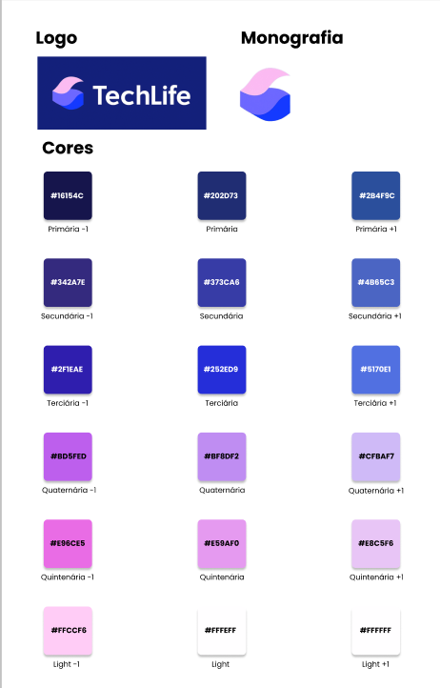

**Fonte:** Autoria própria (2025).

A Figura 2 é a representação do logotipo, monografia e paleta cromática da marca, com especificação dos códigos hexadecimais das cores principais, secundárias e suas variações.

## 4.3 Psicologia das Cores da Empresa

As cores da marca TechLife, especialmente os tons de azul, são escolhidas cuidadosamente para reforçar o conceito da empresa e sua identidade visual. A paleta de azul transmite uma sensação de tecnologia, confiança e modernidade, características centrais da marca.

O azul é amplamente associado à serenidade e estabilidade, ao mesmo tempo em que reflete o dinamismo proporcionado pela tecnologia, criando uma conexão direta com a agilidade do mercado e o caráter inovador da TechLife.

Quando combinadas com outras cores da paleta, essas tonalidades promovem uma harmonia visual, comunicando de maneira clara e impactante a missão da empresa: entregar soluções tecnológicas de qualidade, com sofisticação e um foco no futuro, reforçando o posicionamento da marca como inovadora, confiável e voltada para o impacto social positivo.

## 4.4 Tipografia da Empresa

A tipografia é a área do design gráfico responsável pelo estudo, escolha e aplicação dos tipos, incluindo letras, números e símbolos, na comunicação visual. Seu principal objetivo é garantir legibilidade, clareza e impacto estético, organizando o texto de forma a transmitir a mensagem de maneira eficiente.

Mais do que a simples seleção de fontes, a tipografia envolve aspectos como espaçamento, alinhamento, hierarquia e estilo, sendo fundamental tanto em meios impressos quanto em plataformas digitais. Dessa forma, a escolha tipográfica adequada contribui para a coerência visual, o fortalecimento da identidade da marca e a efetividade da comunicação com o público-alvo.

**Imagem 3 –** Tipografia da Empresa

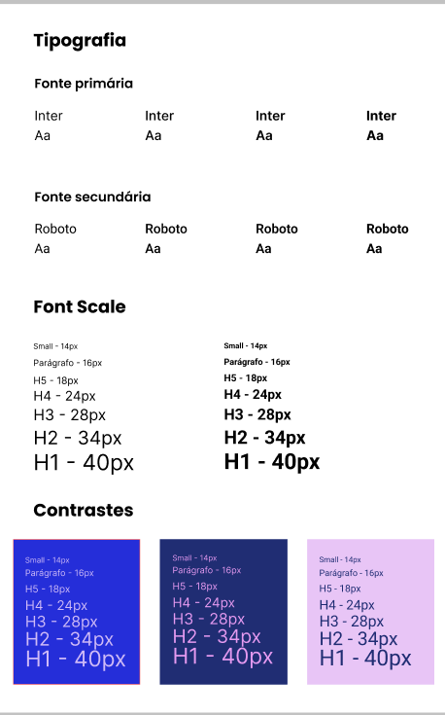

**Fonte:** Autoria própria (2025).

A Figura 3 mostra um guia de tipografia e contraste. Nela aparecem as fontes Inter como primária e Roboto como secundária. Há uma escala de tamanhos que vai de 14px a 40px, usada para diferentes níveis de texto (como títulos e parágrafos). Na parte de contrastes, há três caixas coloridas azul, azul-escuro e lilás com exemplos dessa escala tipográfica.

## 4.5 Tipografia da Empresa

A fonte Inter é moderna, geométrica e apresenta excelente legibilidade em títulos digitais, transmitindo tecnologia, inovação e clareza. Por sua vez, a fonte Roboto é versátil e amplamente utilizada em interfaces digitais, incluindo sistemas Android e Google, sendo ideal para leitura prolongada em telas.

A combinação dessas duas fontes reforça a imagem da TechLife como uma empresa tecnológica, confiável e acessível, equilibrando impacto visual e usabilidade, além de proporcionar consistência e harmonia na comunicação visual da marca.

## 4.6 Guia de Estilo Visual da Empresa

A integração das cores da paleta e do ícone de onda resulta em uma identidade visual moderna e conectada ao público-alvo, especialmente desenvolvedores e profissionais de tecnologia. Essa combinação transmite valores essenciais da marca, como inovação, confiança e busca constante pela excelência, consolidando a percepção da TechLife como uma empresa sólida, dinâmica e orientada à qualidade.

# 5. Estratégia de Posicionamento e Oferta

## 5.1 Posicionamento da Marca

A TechLife se posiciona como uma marca inovadora e confiável, que integra tecnologia e qualidade de vida de forma prática e acessível. Seu propósito é oferecer soluções modernas, seguras e eficientes, sempre alinhadas às necessidades das pessoas e às transformações do mundo digital. A marca transmite dinamismo, proximidade e evolução constante, sendo reconhecida como parceira no dia a dia de quem busca inovação sem abrir mão de bem-estar e praticidade.

## 5.2 Portfólio de Serviços

A TechLife disponibiliza soluções tecnológicas voltadas para o apoio da comunidade. Entre os serviços oferecidos estão conectividade digital, educação online, saúde e bem-estar, gestão comunitária e suporte tecnológico. A empresa atua na resolução de problemas relacionados ao acesso à informação, capacitação, acompanhamento da saúde, organização local e uso eficiente de recursos digitais. Dessa forma, a TechLife conecta inovação à qualidade de vida e promove inclusão social.

## 5.3 Estratégia de Preços

A empresa adota uma estratégia de preços **acessível e flexível**, adaptando-se às necessidades de diferentes clientes. Entre as modalidades de cobrança destacam-se:

* Licenciamento por UPA, com valores mensais variando de R$ 2.000,00 a R$ 5.000,00, conforme o porte da unidade e suas demandas específicas.
* Modelo baseado no volume de triagens, a partir de R$ 1.500,00/mês, com preços escaláveis de acordo com a demanda.
* Customizações e suporte contínuo a preços acessíveis, incluindo treinamento para os usuários.

Essa abordagem visa garantir acessibilidade, atender diferentes perfis de clientes e fortalecer o posicionamento da TechLife como uma empresa inovadora, confiável e socialmente responsável.

# 6 Táticas de Marketing e Vendas (Plano de Ação)

## 6.1 Marketing de Conteúdo

O marketing de conteúdo constitui uma das principais estratégias da TechLife para atrair clientes e consolidar a presença da marca no mercado de soluções para Unidades de Pronto Atendimento (UPAs). Por meio da produção de conteúdo relevante e educativo, a empresa busca posicionar-se como referência em tecnologia de saúde e como parceira confiável na melhoria dos processos de triagem.

A estratégia será composta por estudos de caso, publicados em diferentes plataformas para alcançar o maior público possível. No LinkedIn, serão compartilhados artigos, estudos de caso e postagens direcionadas a gestores e tomadores de decisão do setor de saúde. O blog institucional terá conteúdo otimizado para SEO, aumentando a visibilidade orgânica da TechLife nas buscas do Google. Nas redes sociais, como o Instagram, serão divulgados conteúdos visuais, incluindo infográficos, resultados de sucesso e depoimentos de clientes, favorecendo o engajamento com o público.

Essa abordagem permitirá à TechLife destacar-se no mercado, atrair novos clientes e gerar uma imagem positiva junto ao público-alvo, criando uma base sólida de leads e consolidando a credibilidade da marca no setor de saúde digital.

## 6.2 Marketing Digital e Redes Sociais

Para potencializar sua presença online, a TechLife utilizará diferentes plataformas. O website institucional servirá como a “carta de apresentação” oficial da empresa, contendo informações sobre missão, visão, valores, proposta de valor, portfólio de soluções e contato. O LinkedIn será utilizado para networking profissional, captação de parceiros, investidores e clientes corporativos, compartilhando artigos, estudos de caso e projetos de impacto nas áreas de saúde e educação. O Instagram terá foco no lado humano e social da empresa, com conteúdo visuais que incluam histórias de impacto, projetos comunitários e posts educativos.

## 6.3 Vendas e Relacionamento

A estratégia de vendas da TechLife será centrada na conversão de leads e na manutenção de relacionamento de longo prazo com clientes e parceiros.

Para gerar confiança, serão apresentados resultados de impacto, provas sociais, como parcerias, depoimentos e certificados, e mantido um site claro e profissional, essencial para transmitir credibilidade. Cada ponto de contato contará com chamadas para ação claras, como agendar uma demonstração gratuita, baixar um guia exclusivo ou conversar com um consultor.

O relacionamento contínuo incluirá suporte eficiente e humano por WhatsApp, e-mail ou chat no site; solução proativa de problemas; criação de FAQs, tutoriais e vídeos explicativos; geração de valor contínuo, com lançamento de novas funcionalidades, compartilhamento de resultados de impacto e oferta de treinamentos e workshops; fidelização e reconhecimento, por meio de programas de fidelidade, reconhecimento público de parceiros de destaque e entrega de relatórios de impacto, certificados ou menções em eventos.

Essa abordagem visa não apenas vender tecnologia, mas transformar vidas e comunidades, educando, engajando, apoiando e valorizando continuamente os clientes e parceiros da TechLife.

# 7 Problemática

O público-alvo da empresa é composto por organizações e instituições que necessitam de soluções tecnológicas acessíveis, simples de usar e com impacto social, incluindo hospitais públicos e filantrópicos com limitações financeiras e de recursos humanos; UPAs que sofrem com superlotação e processos pouco digitalizados; clínicas de pequeno e médio porte sem infraestrutura robusta de TI; secretarias municipais e estaduais de saúde responsáveis por políticas públicas e gestão; ONGs e instituições sociais voltadas à saúde e educação; bem como instituições de ensino em saúde que buscam aprimorar a prática de futuros profissionais.

As principais dificuldades e desafios desse público incluem gerenciamento ineficiente de filas, triagens e prontuários, longo tempo de espera em UPAs, processos manuais, pouca integração entre setores, escassez de profissionais capacitados em tecnologia, limitações orçamentárias e dificuldade em coletar e analisar dados para tomada de decisão. Além disso, ONGs e instituições sociais enfrentam restrições na adoção de tecnologias acessíveis que permitam organizar suas ações e ampliar o impacto comunitário.

Esses clientes buscam soluções principalmente por meio de editais e programas de inovação em saúde, como iniciativas do SUS Digital e programas de telessaúde, além de parcerias público-privadas. Também recorrem a empresas de software de gestão hospitalar, startups de healthtech focadas em triagem, telemedicina e prontuários digitais, pequenas empresas de TI, consultorias locais que desenvolvem soluções sob demanda e plataformas digitais de baixo custo com assinaturas escaláveis. De maneira geral, procuram soluções simples, intuitivas e capazes de gerar impacto real na comunidade, com foco na melhoria da qualidade de vida, inclusão social e eficiência nos serviços de saúde (BRASIL, 2020).

## 7.1 Solução Proposta

Clínicas e hospitais de pequeno e médio porte frequentemente enfrentam dificuldades relacionadas à gestão do fluxo de pacientes, resultando em longas filas de espera, demora no atendimento e falta de organização quanto à gravidade dos casos (FIOCRUZ, 2021).

Diante desse cenário, propõe-se a implementação de um Sistema Web de Pré-Triagem Inteligente, capaz de auxiliar no gerenciamento e priorização dos atendimentos médicos de forma prática, acessível e eficiente.

## 7.2 Objetivos

Este trabalho tem como objetivo propor uma solução tecnológica acessível e eficiente para otimizar o processo de triagem em instituições de saúde, contribuindo para a melhoria do fluxo de atendimento, priorização de casos e organização dos serviços prestados.

### 7.2.1 Objetivo Geral

Desenvolver um sistema digital de pré-triagem que permita classificar pacientes conforme o nível de gravidade dos sintomas, além de oferecer ferramentas de gerenciamento para otimizar o fluxo de atendimento em clínicas e hospitais.

### 7.2.2 Objetivos Específicos

Os objetivos específicos incluem disponibilizar um formulário de pré-triagem digital para pacientes e classificar automaticamente os pacientes em três categorias de risco (baixo, médio e alto). O sistema deve gerar uma tabela de gerenciamento para acompanhamento em tempo real dos pacientes e monitorar o atendimento conforme a prioridade clínica estabelecida. Além disso, será disponibilizada uma página de gerenciamento dos consultórios, reduzindo o tempo de espera, e um módulo de cadastro e login de pacientes, garantindo a segurança e confidencialidade das informações. O sistema fornecerá credenciais de acesso para funcionários, administradas diretamente pela instituição, e incluirá um Guia de Primeiros Socorros na área de pacientes, como recurso adicional de orientação.

# 8 Embasamento Teórico

A digitalização dos serviços de saúde tem se mostrado uma ferramenta essencial para melhorar a eficiência no atendimento, especialmente em contextos com recursos limitados. De acordo com mendes (2018), a adoção de tecnologias da informação e comunicação (tics) permite maior agilidade nos processos hospitalares, reduzindo o tempo de espera e otimizando a utilização de recursos humanos. Sistemas de triagem, quando bem estruturados, contribuem diretamente para a organização do fluxo de pacientes, classificando-os conforme a gravidade dos sintomas e direcionando o atendimento de forma mais justa e eficaz (souza; lopes, 2020).

Em instituições com alto volume de atendimentos e baixa digitalização, como clínicas populares e hospitais filantrópicos, soluções acessíveis e intuitivas podem representar um grande avanço na qualidade dos serviços prestados (ferreira et al., 2019). Dessa forma, a implementação de sistemas web voltados à pré-triagem se alinha às diretrizes de modernização da saúde pública, como o sus digital, e representa um passo importante rumo à equidade no acesso ao cuidado (mendes, 2018; brasil, 2020).

# 9. Identidade Visual e Design do site

## 9.1 Logotipo e Conceito do Site

O logotipo da marca TriÁgil é composto por um símbolo em forma de cruz estilizada com ondas fluídas, acompanhado pela tipografia moderna do nome da empresa. O ícone combina tons de verde e azul em uma transição suave, evocando movimento, equilíbrio e inovação.

O conceito visual da marca está centrado na integração entre tecnologia, agilidade e cuidado humano. A forma ondulada dentro da cruz simboliza o fluxo contínuo de adaptação e transformação, representando a essência dinâmica da TriÁgil: uma empresa que busca constantemente evoluir, aprender e entregar soluções de forma eficiente e humanizada.

Assim como o nome sugere, “TriÁgil” une os princípios de tríade e agilidade, refletindo a harmonia entre três pilares fundamentais: inovação tecnológica, empatia e eficiência. O resultado é uma identidade visual que traduz confiança, dinamismo e compromisso com o progresso e o bem-estar das pessoas e organizações.

**Imagem 4 –** Logotipo do site



**Fonte:** Autoria própria (2025).

A Figura 4 mostra um logotipo composto por um símbolo em forma de cruz estilizada, com tons de verde e azul em degradê, ao lado do texto “TriÁgil” em fonte moderna e escura. O design transmite uma sensação de tecnologia, saúde e agilidade.

## 9.2 Paleta de Cores do Site

A paleta de cores da TriÁgil foi cuidadosamente desenvolvida para expressar modernidade, equilíbrio e credibilidade. As tonalidades escolhidas se distribuem em quatro grupos principais — primárias, secundárias, terciárias e quaternárias — além de cores complementares para estados de alerta (*Danger*) e sucesso (*Success*).

As cores predominantes são o verde e o azul, com variações que vão desde tons suaves (#A0FCB8, #7CDA77) até tonalidades mais intensas e profundas (#0044EB, #023E44). Essa combinação transmite frescor, estabilidade e inovação, equilibrando a energia do verde com a confiança e a profundidade do azul.

A diversidade cromática permite uma aplicação versátil da marca em diferentes contextos visuais — desde plataformas digitais até materiais impressos — garantindo consistência, acessibilidade e harmonia estética.

**Imagem 5 –** Paleta de cores do site

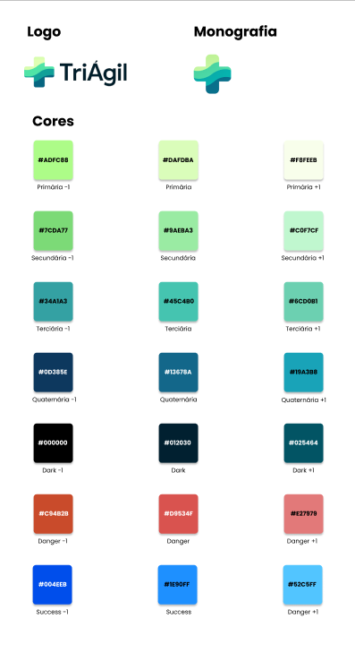

**Fonte:** Autoria própria (2025).

A Figura 5 apresenta o guia de identidade visual da marca TriÁgil, com o logotipo completo à esquerda e a monografia (símbolo isolado da cruz) à direita. Abaixo, há uma paleta de cores organizada por categorias — Primária, Secundária, Terciária, Quaternária, Dark, Danger e Success — cada uma com variações (+1 e -1) e seus respectivos códigos hexadecimais. O layout é limpo e profissional, destacando as cores principais em tons de verde, azul e complementares.

## 9.3 Psicologia das Cores do Site

A paleta da TriÁgil é estruturada para comunicar tecnologia, vitalidade e confiança. O verde, em suas diversas nuances, simboliza crescimento, saúde e inovação, remetendo à capacidade da marca de gerar soluções sustentáveis e centradas nas pessoas. Já o azul representa confiabilidade, profissionalismo e estabilidade, valores fundamentais na construção de uma imagem sólida e transparente. A presença equilibrada entre verde e azul reforça o conceito de fluidez e agilidade, elementos visuais presentes também na forma ondulada do logotipo. Essa interação cromática comunica, de maneira intuitiva, a missão da TriÁgil de ser uma empresa flexível, inovadora e comprometida com a qualidade e o bem-estar coletivo. Combinadas, essas cores criam uma atmosfera moderna e confiável, refletindo o propósito da marca de conectar tecnologia e humanidade de forma leve, eficiente e inspiradora.

## 9.4 Tipografia do Site

A tipografia é um dos pilares fundamentais da identidade visual da TriÁgil, responsável por garantir clareza, legibilidade e coerência estética em todos os meios de comunicação.

O sistema tipográfico da marca utiliza duas fontes principais:

* Unbounded – aplicada como fonte primária, destacando títulos e elementos de maior impacto visual. É uma tipografia moderna, de traços arredondados e presença marcante, que transmite inovação e acessibilidade.
* Teachers – usada como fonte secundária, ideal para textos corridos e materiais de apoio. Sua forma simples e equilibrada reforça a legibilidade e a clareza da comunicação.

A combinação entre essas fontes proporciona hierarquia visual e harmonia, refletindo a personalidade da TriÁgil — moderna, tecnológica e próxima das pessoas.

**Imagem 6 –** Tipografia do site

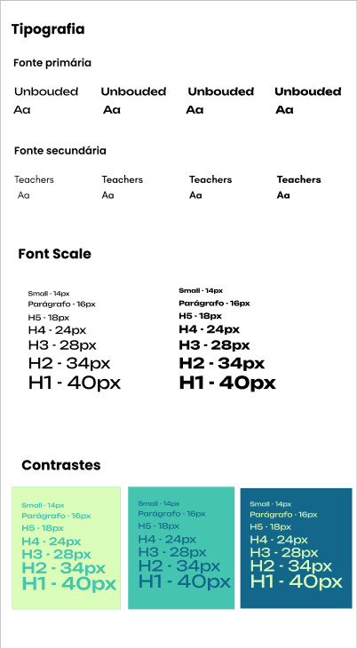

**Fonte:** Autoria própria (2025).

A Figura 6 mostra o guia de tipografia da marca TriÁgil. Ela apresenta duas fontes principais, Unbounded como fonte primária, usada em títulos e Teachers como fonte secundária, usada em textos e parágrafos.Também exibe a escala de tamanhos das fontes, que vai de 14px (texto pequeno) até 40px (título principal), e mostra exemplos de contraste de cores aplicados ao texto, usando tons de verde e azul para manter boa legibilidade e harmonia visual.

## 9.5 Tipografia do Site

A aplicação prática da tipografia segue uma escala tipográfica coerente e funcional, garantindo consistência entre títulos, subtítulos e textos.  
A hierarquia segue a seguinte estrutura:

* Small: 14px
* Parágrafo: 16px
* H5: 18px
* H4: 24px
* H3: 28px
* H2: 34px
* H1: 40px

Essa escala foi definida para proporcionar uma leitura confortável em diferentes dispositivos e tamanhos de tela, respeitando os princípios de responsividade e acessibilidade. A combinação entre peso, tamanho e espaçamento garante equilíbrio visual e reforça o caráter ágil e moderno da marca.

## 9.6 Guia de Estilo Visual do Site

O guia de estilo visual da TriÁgil integra cores, tipografia e ícone em uma linguagem unificada, refletindo a essência da marca: agilidade, tecnologia e humanidade.

As aplicações visuais priorizam a clareza e o contraste, utilizando variações da paleta cromática para criar layouts flexíveis, elegantes e consistentes. O uso do ícone de cruz com ondas transmite movimento e conexão, reforçando o compromisso da marca com a inovação contínua e o bem-estar coletivo.

A integração entre os elementos visuais garante coerência e reconhecimento imediato, fortalecendo a identidade da TriÁgil em todos os pontos de contato desde o ambiente digital até materiais institucionais e de comunicação.

# 10 Desenvolvimento

## 10.1 Requisitos

O levantamento de requisitos é uma fase fundamental no processo de desenvolvimento de sistemas, cujo objetivo é identificar, documentar e compreender as necessidades e expectativas dos stakeholders em relação ao sistema ou produto a ser desenvolvido. Esta etapa garante que o projeto atenda aos objetivos do cliente e aos requisitos do usuário, evitando falhas e mal-entendidos durante a execução.

## 10.2 Requisitos Funcionais

Os requisitos funcionais do sistema triágil referem-se às funcionalidades que devem ser oferecidas para atender às necessidades dos usuários finais, especialmente pacientes e profissionais de saúde. O sistema deve permitir que o paciente realize um cadastro utilizando informações pessoais básicas, como nome completo, cpf, data de nascimento, telefone, e-mail e senha. Após o cadastro, o paciente poderá acessar sua conta por meio de login com e-mail e senha cadastrados.

Dentro do sistema, será disponibilizado um formulário de triagem para que o paciente descreva de forma simples e intuitiva os sintomas apresentados. Com base nas respostas fornecidas, o sistema realizará automaticamente a classificação de risco, dividindo os casos em três níveis: urgente, intermediário e pouco urgente. Ao final do processo, será gerado um código único de atendimento, que o paciente deverá apresentar na recepção da unidade de saúde para facilitar o reconhecimento e agilizar o atendimento.

Para os profissionais de saúde, o sistema oferecerá um ambiente com login próprio por meio de credenciais individuais. Após o acesso, será possível visualizar uma lista de pacientes que realizaram a triagem, contendo informações como nome, sintomas relatados e classificação de risco. O profissional poderá alterar manualmente a prioridade de um atendimento, se necessário, após avaliação clínica. Além disso, o sistema permitirá a atualização do status de cada paciente, como “aguardando”, “em atendimento” ou “concluído”, auxiliando no controle e na organização do fluxo. O sistema ainda garantirá uma interface simples, intuitiva e adequada a dispositivos móveis, assegurando seu funcionamento em diferentes contextos.

## 10.3 Requisitos Não Funcionais

Os requisitos não funcionais referem-se às características técnicas e de qualidade que o sistema triágil deve apresentar para garantir bom desempenho, usabilidade, segurança e compatibilidade. Em relação ao desempenho, o sistema deve assegurar tempos de resposta rápidos, especialmente nas ações mais críticas, como o envio das informações da triagem, que deve ocorrer em até dois segundos.

A escalabilidade é essencial, devendo o sistema suportar aumento no número de usuários simultâneos, especialmente durante horários de pico ou quando utilizado por múltiplas instituições. A confiabilidade deve ser assegurada por meio de funcionamento estável e livre de falhas, permitindo que o usuário confie na plataforma mesmo em uso contínuo. A disponibilidade deverá ser de 24 horas por dia, sete dias por semana, considerando que instituições de saúde operam ininterruptamente.

Para facilitar manutenções, o sistema será desenvolvido com estrutura modular, permitindo atualizações, correções e melhorias sem comprometer a operação geral. A portabilidade é outro aspecto importante, garantindo acesso a partir de diferentes dispositivos, como smartphones, tablets e computadores, e compatibilidade com sistemas operacionais variados. O triágil também deverá ser compatível com plataformas já utilizadas pelas instituições, como prontuários eletrônicos e sistemas de gestão hospitalar.

Por fim, todas as ações realizadas no sistema serão registradas em logs, garantindo auditabilidade e rastreabilidade das atividades, contribuindo para a segurança, geração de relatórios e melhoria contínua da solução.

## 10.4 Testes de Software

Teste de software é uma etapa essencial no desenvolvimento de sistemas que tem como objetivo principal verificar se um programa ou aplicação funciona corretamente e está de acordo com o que foi planejado. Isso significa que, durante o teste, os profissionais vão analisar o sistema em busca de erros, falhas, comportamentos inesperados ou problemas de desempenho.

O teste de software é como uma “revisão prática” do sistema: ao invés de apenas olhar o código, os testadores executam o programa, interagem com ele e avaliam se tudo está funcionando como deveria.

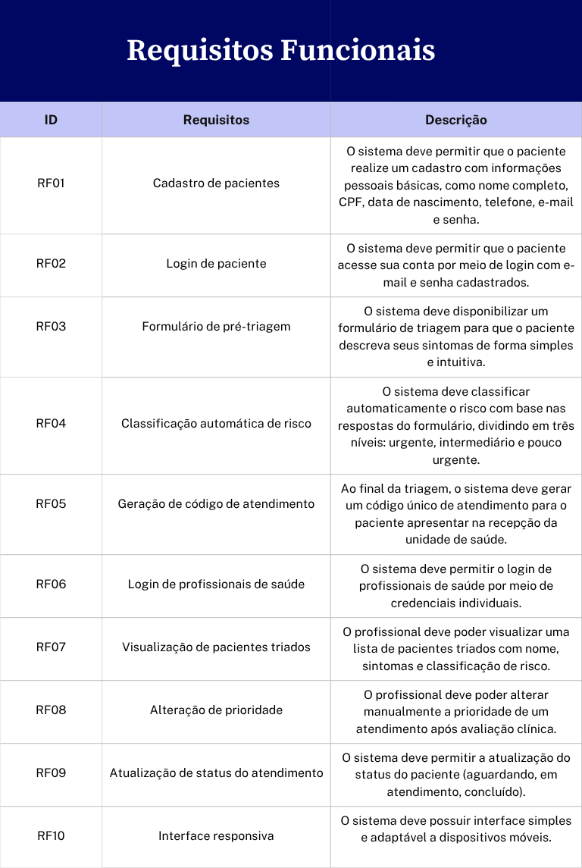**Imagem 7** – Sistema de Pré-Triagem

**Fonte:** Autoria Própria (2025).

Na Figura 7 mostra uma tabela de requisitos funcionais para um sistema de triagem médica digital. Esses requisitos descrevem as funcionalidades que o sistema deve oferecer para atender às necessidades dos usuários, como pacientes e profissionais de saúde.

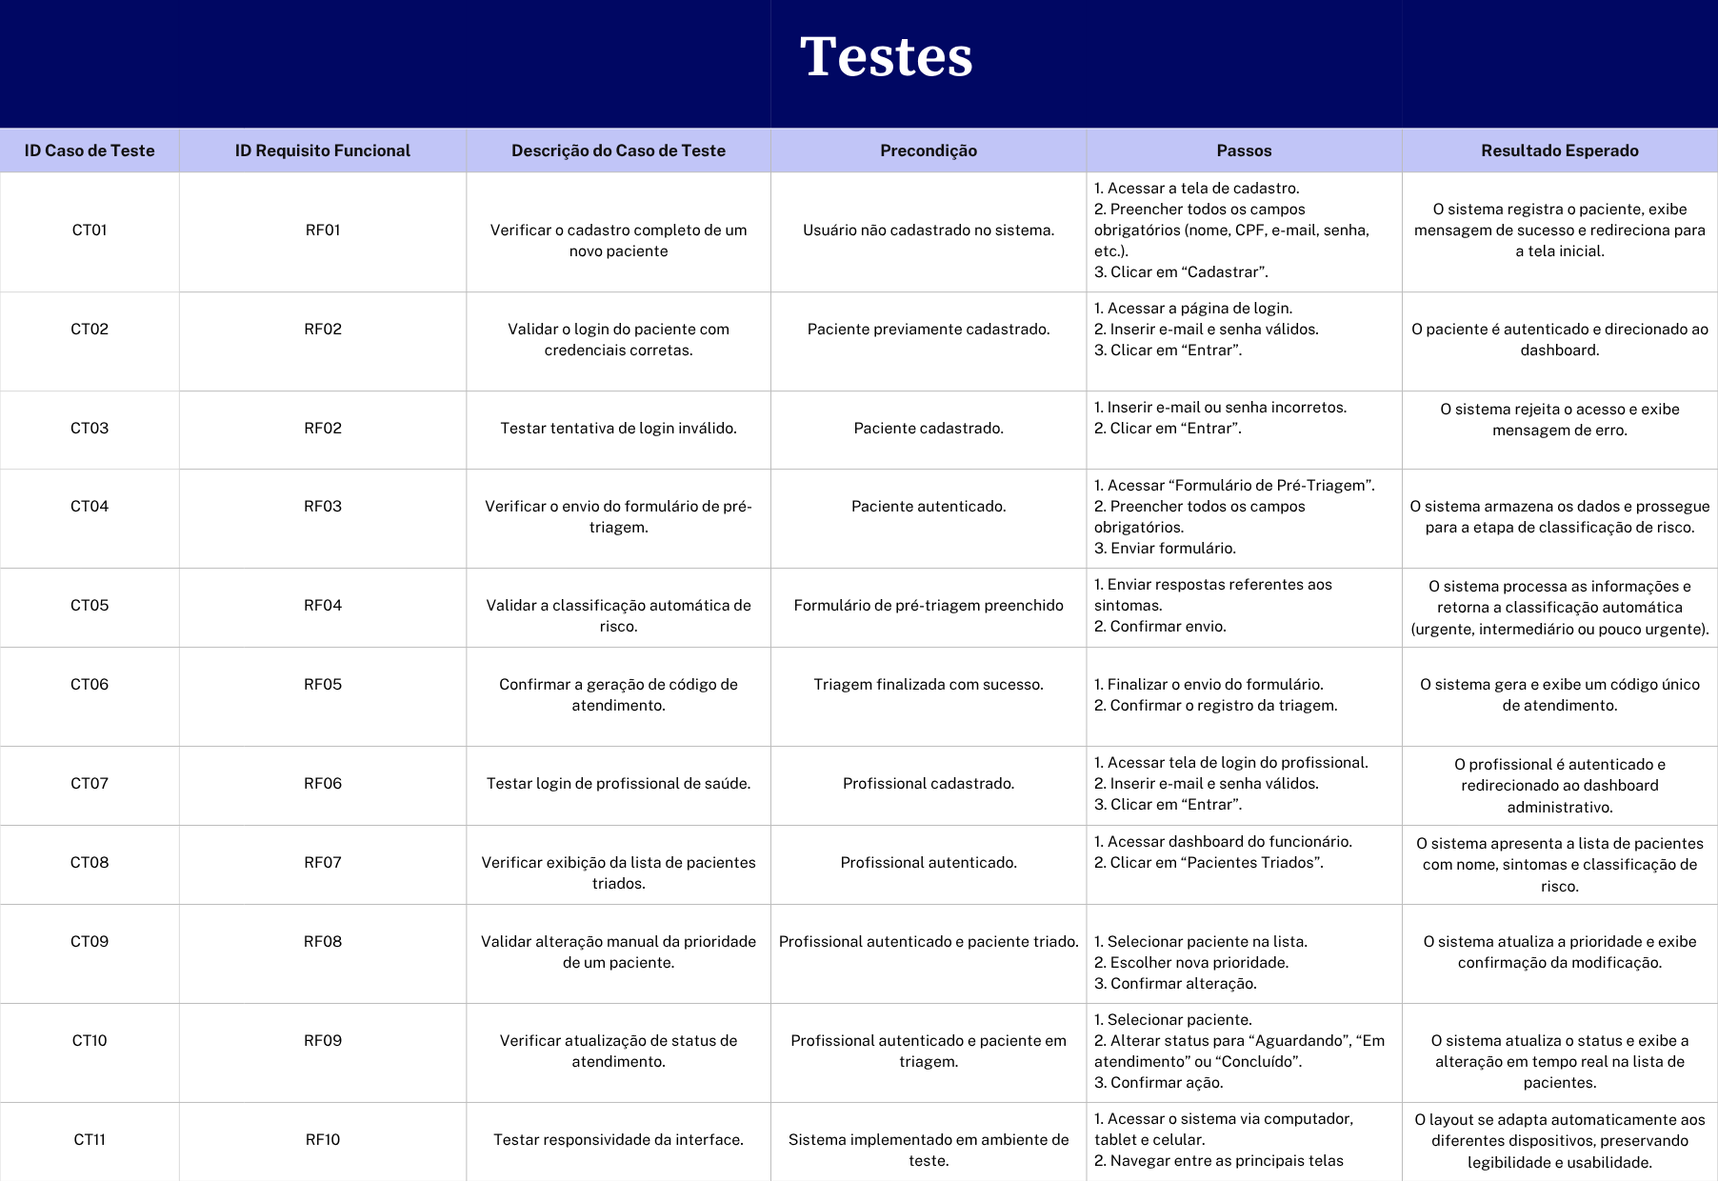**Imagem 8** – Testes

**Fonte:** Autoria Própria (2025).

Na Figura 8 mostra uma tabela de casos de teste relacionada aos requisitos funcionais do sistema de triagem médica. Cada linha da tabela representa um cenário de teste que deve ser executado para verificar se o sistema está funcionando conforme o esperado.

**11 Metodologia**

A equipe adota a metodologia ágil Scrum para o gerenciamento de projetos, uma vez que ela facilita a colaboração entre os integrantes, promove a entrega contínua de resultados e possibilita uma adaptação rápida às mudanças que possam ocorrer durante o processo. O trabalho é estruturado em ciclos denominados Sprints, que correspondem a períodos curtos e fixos de tempo — geralmente de uma a quatro semanas — nos quais a equipe se dedica a desenvolver um conjunto específico de tarefas ou funcionalidades previamente planejadas. Ao final de cada Sprint, é realizada uma revisão dos resultados obtidos e uma retrospectiva, com o objetivo de avaliar o desempenho da equipe e implementar melhorias contínuas nas próximas etapas. Além disso, são conduzidas reuniões diárias de acompanhamento (*daily meetings*), nas quais os membros compartilham o progresso das atividades e discutem possíveis impedimentos (SCHWABER; SUTHERLAND, 2020).

O Scrum Master é o profissional responsável por assegurar que a equipe siga corretamente os princípios e práticas do Scrum. Ele atua como facilitador, auxiliando o grupo a manter uma organização eficiente, removendo impedimentos que possam comprometer o andamento das atividades e promovendo a melhoria contínua dos processos, além de garantir uma comunicação eficaz entre todos os membros envolvidos no projeto.

**11.1 Kanban – Planejamento de Atividades**

O projeto foi desenvolvido com base na metodologia ágil SCRUM, utilizando o quadro Kanban para organizar as tarefas, distribuir as responsabilidades entre os membros do grupo e acompanhar o progresso de cada etapa (SCHWABER; SUTHERLAND, 2020). O Kanban é uma abordagem visual de gestão de tarefas que ajuda a otimizar o fluxo de trabalho, identificar gargalos e melhorar a eficiência. O quadro Kanban utiliza cartões que representam as tarefas, organizados em colunas que representam os diferentes estágios do trabalho, como "A Fazer", "Em Progresso" e "Concluído", adicionamos também colunas detalhadas sobre as Sprints 1, 2 e 3. Seu uso é fundamental para manter o acompanhamento do progresso e garantir a distribuição equilibrada de responsabilidades entre os membros da equipe, sendo uma ferramenta essencial no contexto do SCRUM, com etapas separadas de acordo com a forma que a equipe desenvolva da maneira mais eficiente (SCHWABER; SUTHERLAND, 2020).

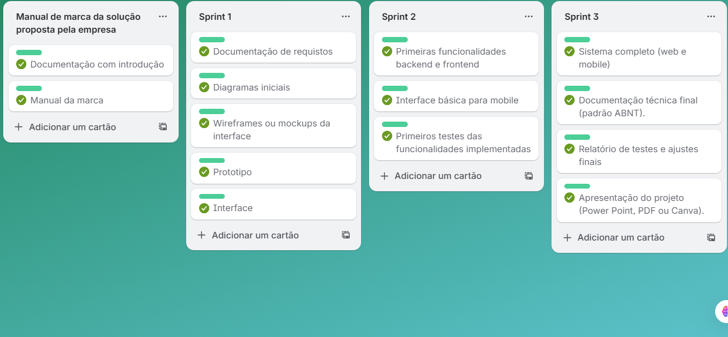**Imagem 9** – Kanban

**Fonte:** Autoria Própria (2025).

A Figura 9 mostra o a organização das atividades do projeto, divididas em etapas (sprints). Cada coluna contém tarefas específicas a serem realizadas, facilitando o acompanhamento do progresso e a gestão do time.

**11.2 Cronograma de Atividades e Responsabilidades**

Um cronograma é uma ferramenta de planejamento que organiza atividades, tarefas ou eventos ao longo do tempo, definindo o que deve ser feito, quando e, em alguns casos, por quem. Ele serve para otimizar o uso do tempo, aumentar a produtividade e garantir que os objetivos sejam alcançados dentro de prazos estabelecidos.

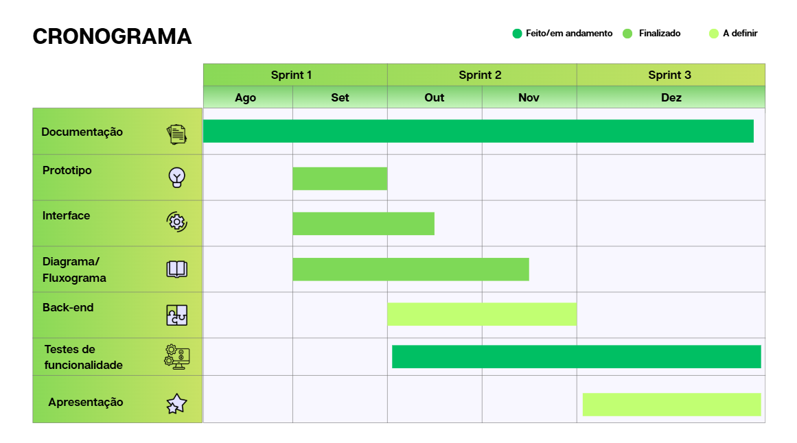**Imagem 10** – Cronograma

**Fonte:** Autoria Própria (2025).

A Figura 10 apresenta o cronograma inicial do projeto, destacando as primeiras entregas definidas para o mês de agosto de 2025, como a apresentação da empresa com a documentação e o manual da marca com a solução proposta.

# 12 Protótipo

Um protótipo é uma representação preliminar de um produto, projeto ou ideia, criada para testar conceitos, funcionalidades e design antes de sua versão final. Ele permite visualizar como algo funcionará na prática, identificar problemas e fazer ajustes sem precisar investir tempo e recursos no produto completo.

Protótipos podem ser físicos, como modelos de um objeto ou aparelho, ou digitais, como aplicativos, sites e softwares. O objetivo principal é experimentar, aprender e melhorar antes da produção definitiva, garantindo que o resultado final atenda às necessidades e expectativas dos usuários.

## 12.1 Protótipo Desktop

**Imagem 11 –** Página Inicial



**Fonte:** Autoria Própria (2025).

A Figura 11 tela inicial do sistema apresenta uma mensagem de boas-vindas ao usuário, destacando o nome da plataforma e reforçando a importância do cuidado com a saúde em primeiro lugar. De forma simples e objetiva, disponibiliza o botão “Entrar”, que direciona o usuário para os próximos passos de acesso ao sistema de pré-triagem.

**Imagem 12 –** Página Identificação

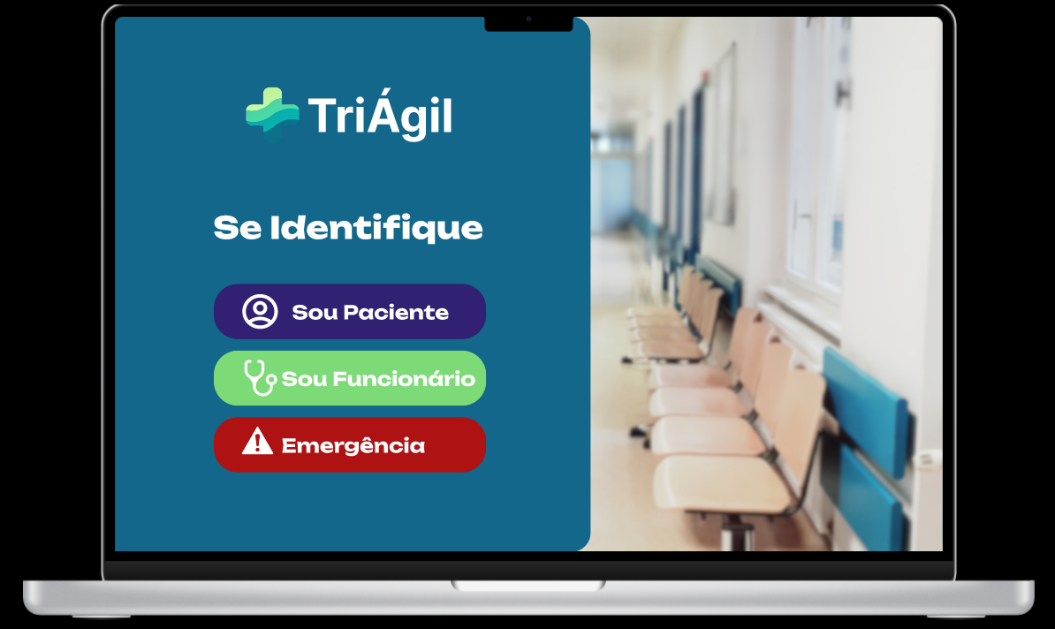

**Fonte:** Autoria Própria (2025).

A Figura 12 mostra o sistema solicita que o usuário se identifique, oferecendo duas opções: Sou Paciente, Sou Funcionário ou Emergência. O design claro e intuitivo facilita a escolha, permitindo que cada perfil siga para a área correspondente, garantindo uma navegação direcionada e organizada.

**Imagem 13 –** Página Login Funcionário

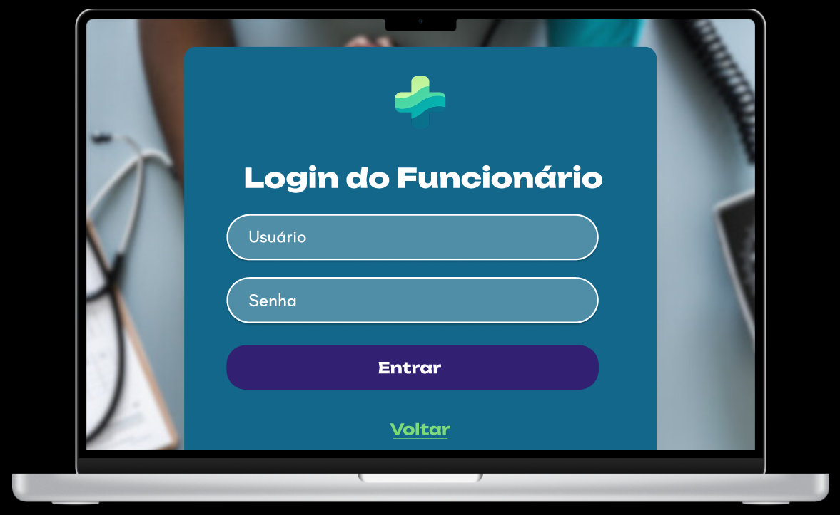

**Fonte:** Autoria Própria (2025).

A Figura 13 mostra a tela de login do funcionário oferece um espaço seguro para inserção de e-mail e senha, garantindo acesso restrito às funções administrativas do sistema. Além disso, conta com a opção de voltar, permitindo ao usuário retornar à etapa anterior de forma prática e intuitiva.

**Imagem 14 –** Página Login Paciente

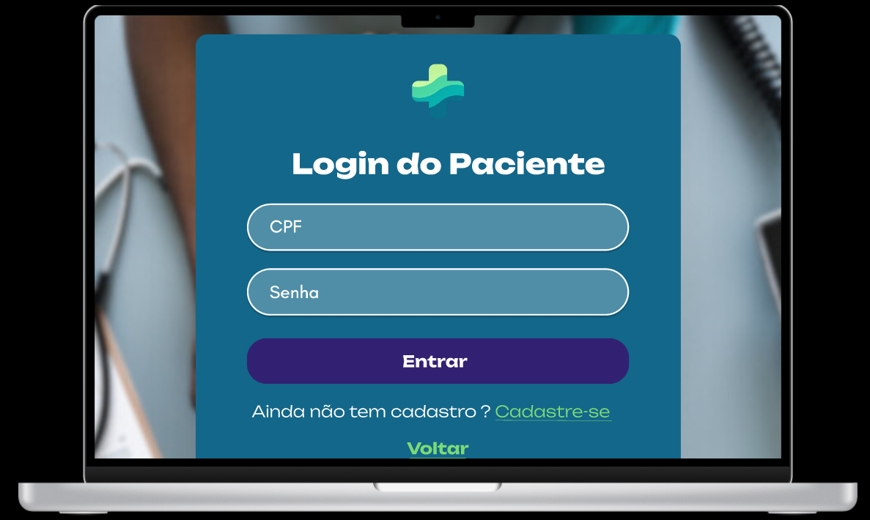

**Fonte:** Autoria Própria (2025).

A Figura 14 mostra a tela de login para pacientes apresenta campos para inserção de CPF e senha, possibilitando acesso seguro às funcionalidades do sistema. Além disso, há a opção de cadastro para novos usuários, tornando o processo inclusivo e acessível para quem ainda não possui uma conta.

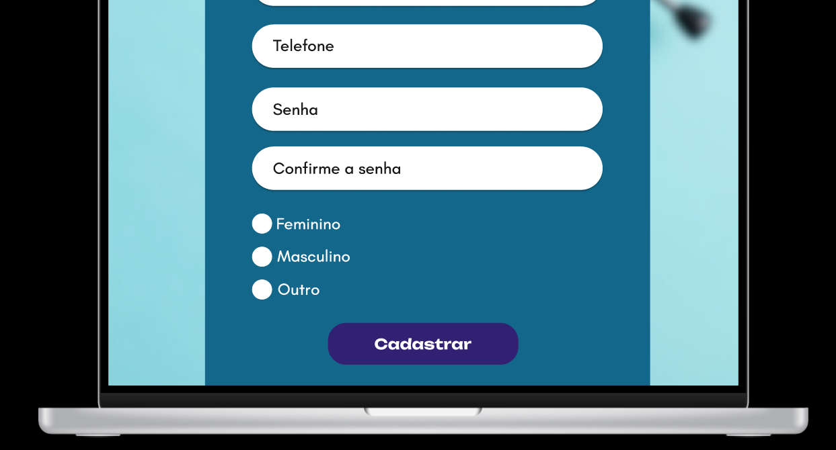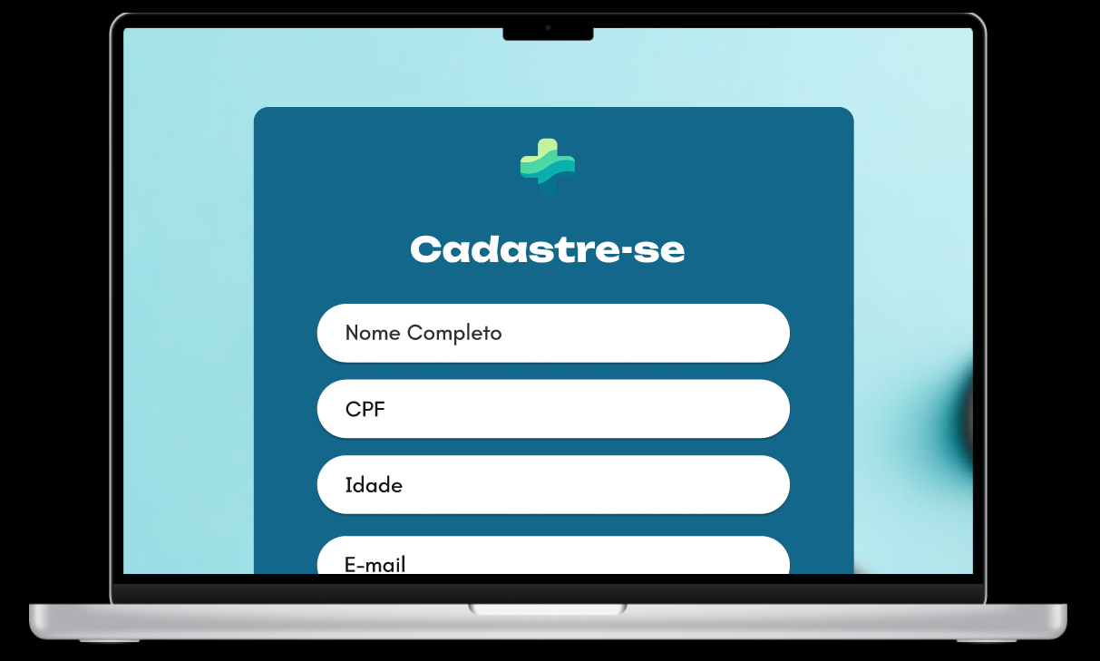**Imagem 15 –** Página Cadastre-se

**Fonte:** Autoria Própria (2025).

A Figura 15 mostra uma tela de cadastro do sistema, representada por um formulário moderno e intuitivo que solicita informações pessoais como nome, CPF, idade, e-mail, telefone e senha, além da confirmação de senha e seleção de gênero. O design utiliza cores sóbrias e elementos visuais que remetem ao ambiente médico, como o estetoscópio ao fundo e o ícone de saúde no topo, transmitindo profissionalismo e confiabilidade. Essa interface busca facilitar o acesso do usuário a serviços digitais na área da saúde, promovendo praticidade e segurança no processo de registro.

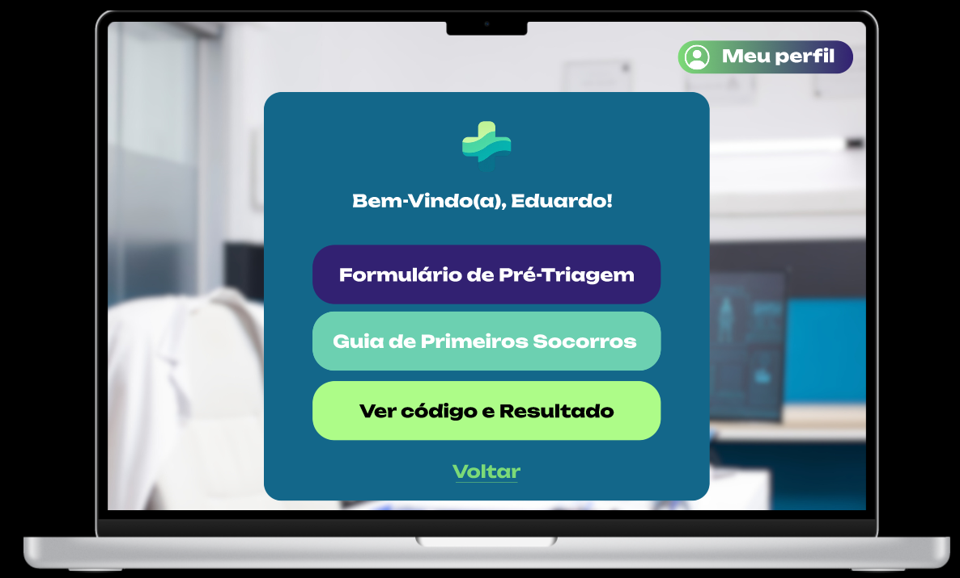**Imagem 16 –** Página Dashboard Paciente

**Fonte:** Autoria Própria (2025).

A Figura 16 mostra a tela de um notebook exibindo uma interface digital com tema médico. No centro da tela há um painel azul com cantos arredondados que contém o texto “Bem-Vindo(a), Eduardo!”. Abaixo, há três botões coloridos com opções: “Formulário de Pré-Triagem” (roxo), “Guia de Primeiros Socorros” (verde-claro) e “Ver código e Resultado” (verde-limão). Na parte inferior aparece o link “Voltar” em verde. No canto superior direito há um botão verde e roxo com o ícone de um perfil e o texto “Meu perfil”. Ao fundo, a imagem mostra um ambiente desfocado de consultório médico, com tons brancos e azulados.

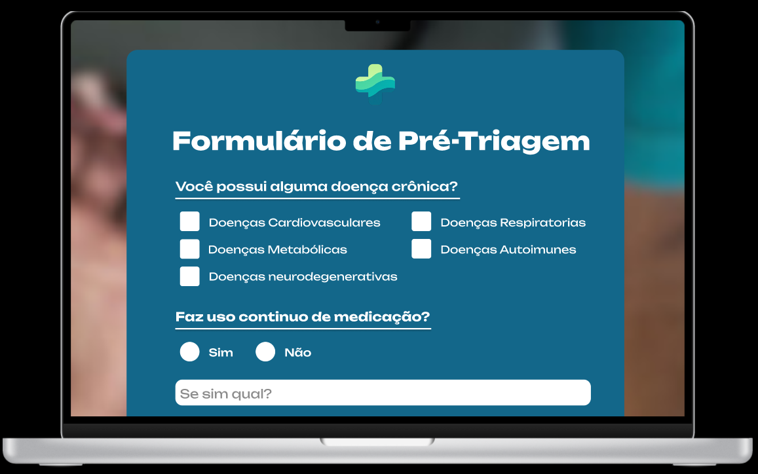**Imagem 17 –** Página Formulário

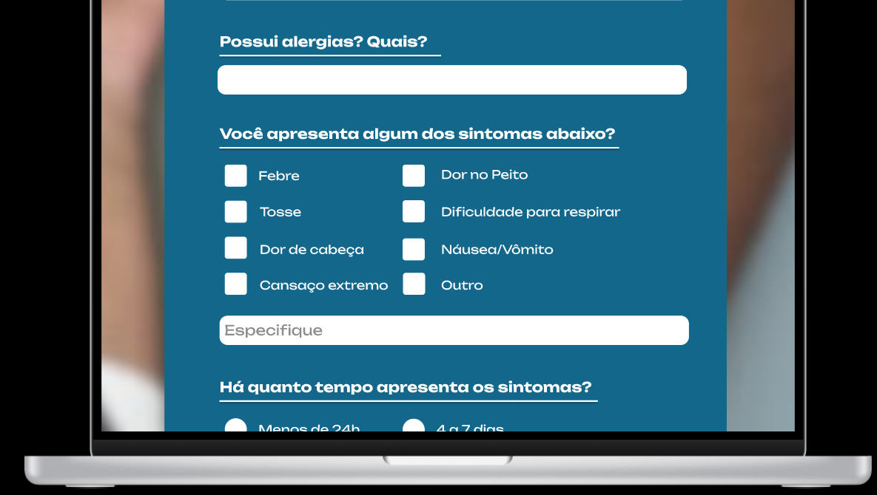

****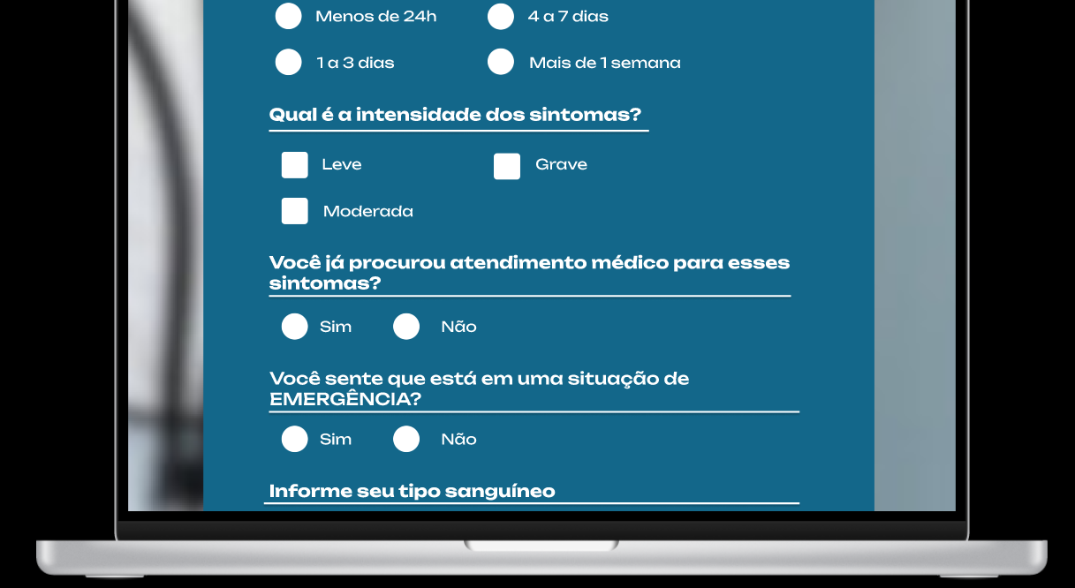

**Fonte:** Autoria Própria (2025).

A Figura 17 apresenta um formulário de pré-triagem médica online, estruturado para coletar informações relevantes sobre o estado de saúde do paciente antes do atendimento. O questionário aborda a presença de doenças crônicas, uso contínuo de medicações, histórico de alergias e sintomas atuais, como febre, dor no peito, tosse, dificuldade para respirar, entre outros, além de identificar a duração e a intensidade desses sintomas. Também são feitas perguntas sobre a busca prévia por atendimento e a percepção de emergência. Esse tipo de ferramenta busca agilizar o processo de triagem, oferecendo ao profissional de saúde dados essenciais para priorizar casos urgentes e garantir um atendimento mais eficaz e direcionado.

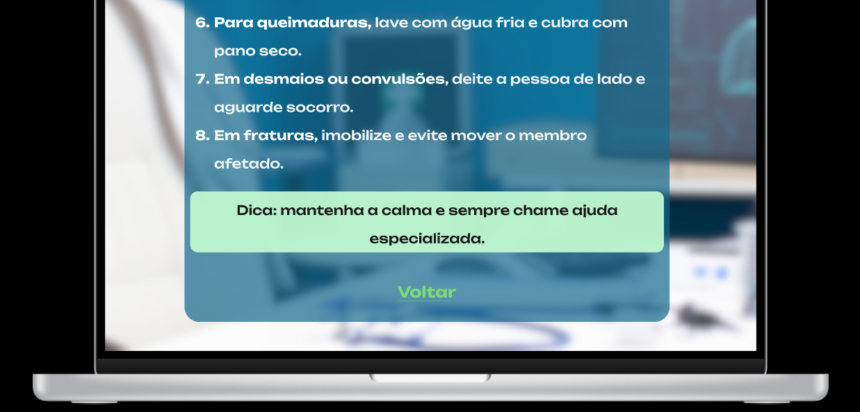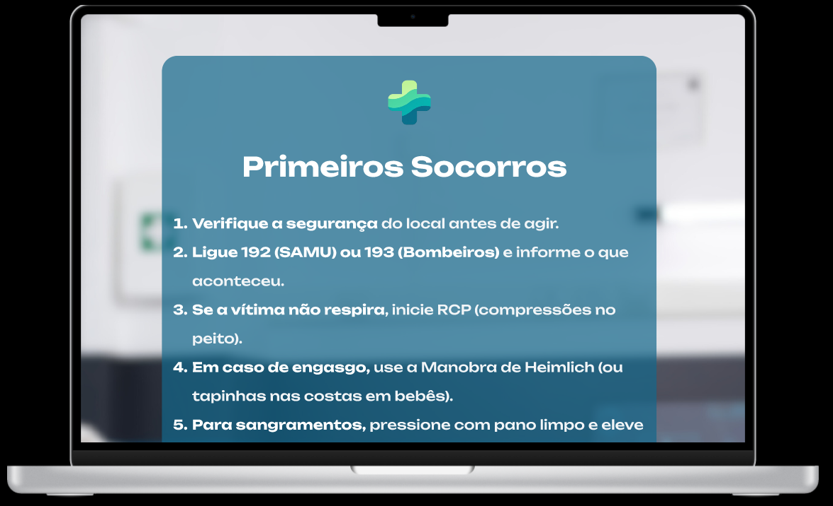**Imagem 18 –** Página Primeiros Socorros

**Fonte:** Autoria Própria (2025).

A Figura 18 mostra a tela de um protótipo no Figma para o aplicativo TriÁgil, exibindo um guia de primeiros socorros. Nela, há instruções rápidas sobre como agir em emergências, como verificar a segurança do local, ligar para os serviços de emergência, iniciar RCP, lidar com engasgos, sangramentos, queimaduras, convulsões e fraturas. Também reforça a importância de manter a calma e buscar ajuda especializada.

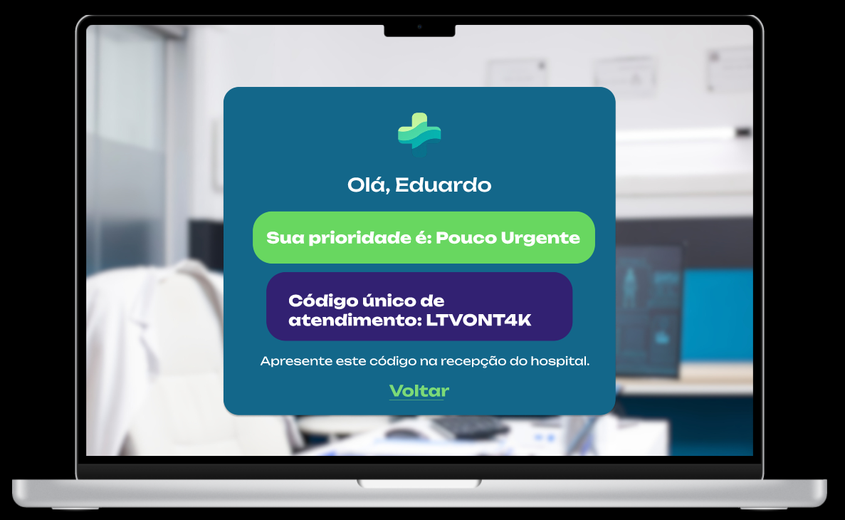**Imagem 19 –** Página Código

**Fonte:** Autoria Própria (2025).

A Figura 19 mostra a confirmação de triagem do paciente, exibindo uma saudação personalizada, o nível de prioridade do atendimento e um código único que deve ser apresentado na recepção do hospital, além de um botão para retornar à tela anterior.

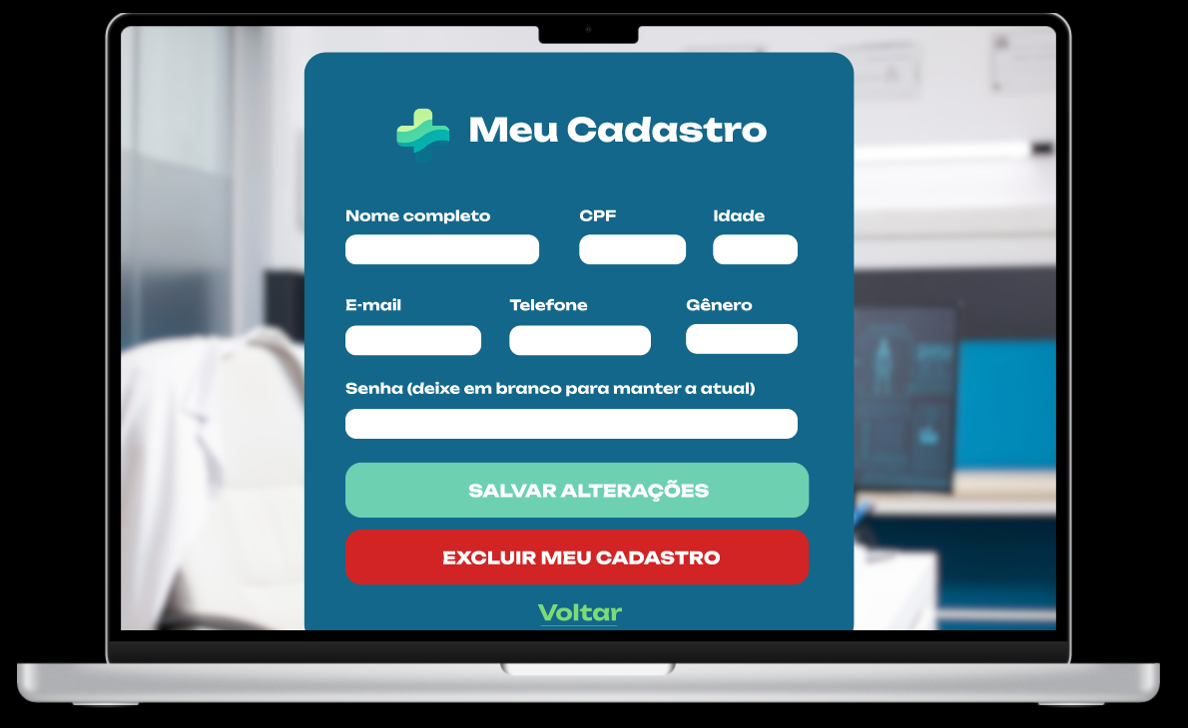**Imagem 20 –** Página Gerenciar Cadastro

**Fonte:** Autoria Própria (2025).

A Figura 20 mostra uma tela de formulário intitulada “Meu Cadastro”. No centro, há um painel azul com campos para preencher informações pessoais, como nome completo, CPF, idade, e-mail, telefone, gênero e senha. Abaixo dos campos, aparecem dois botões — um verde com o texto “Salvar Alterações” e outro vermelho com o texto “Excluir Meu Cadastro”. Na parte inferior, há também um link verde escrito “Voltar”. O fundo da imagem está desfocado e parece representar um ambiente médico.

**Imagem 21 –** Página Menu Funcionários

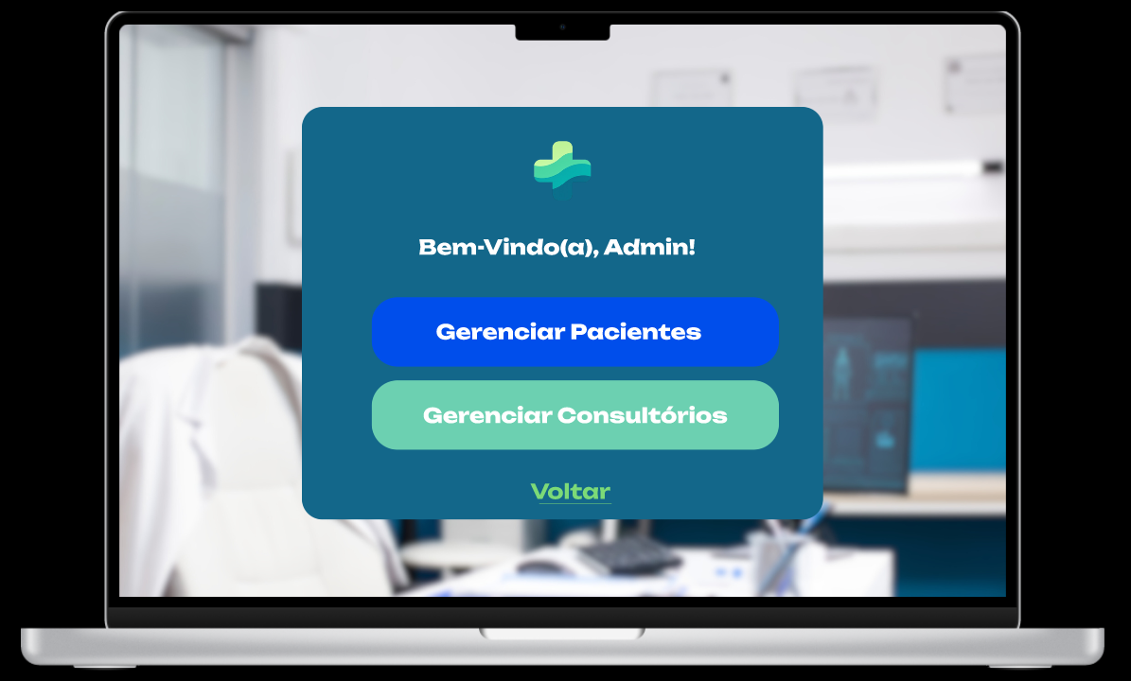

**Fonte:** Autoria Própria (2025).

A Figura 21 mostra uma tela de boas-vindas com o título “Bem-Vindo(a), Admin!”. No centro, há um painel azul que contém dois botões: o primeiro, em azul mais forte, com o texto “Gerenciar Pacientes”, e o segundo, em verde claro, com o texto “Gerenciar Consultórios”. Na parte inferior do painel, há um link verde escrito “Voltar”. O fundo da imagem está desfocado, sugerindo um ambiente médico ou de consultório.

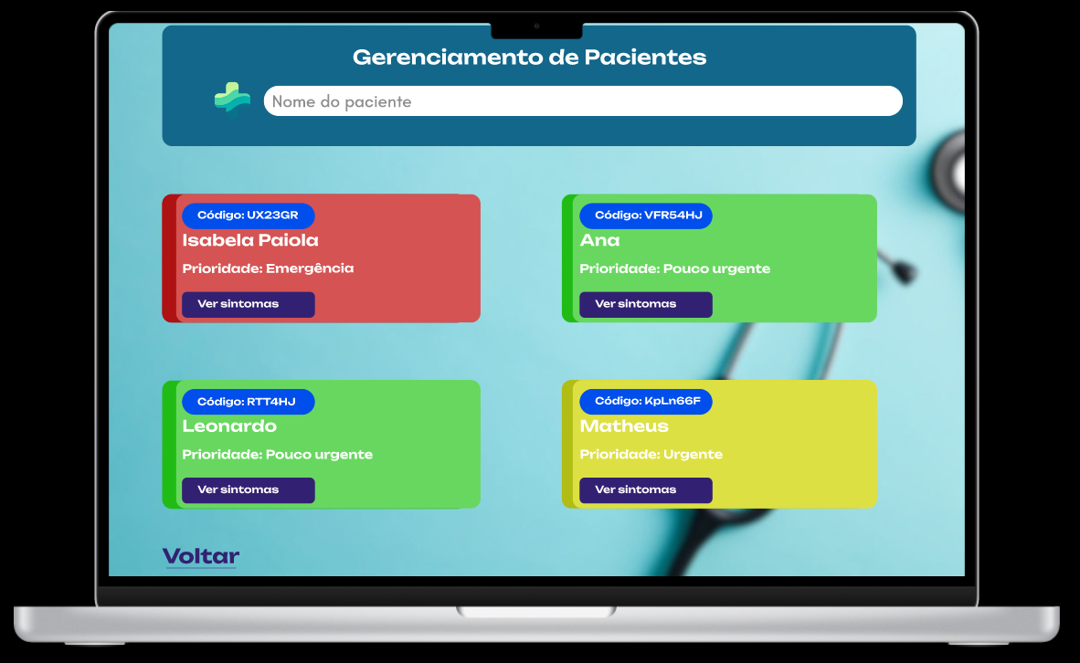**Imagem 22 –** Página Gerenciamento de Pacientes

**Fonte:** Autoria Própria (2025).

A Figura 22 mostra uma tela de “Gerenciamento de Pacientes”, com um campo de busca no topo para digitar o nome do paciente. Abaixo, há quatro cartões coloridos exibindo informações de diferentes pacientes, incluindo código, nome e prioridade de atendimento. Cada cartão possui também um botão roxo com o texto “Ver sintomas”. As cores variam de acordo com o nível de urgência: vermelho para emergência, amarelo para urgente e verde para pouco urgente. No canto inferior esquerdo, há um link roxo escrito “Voltar”. O fundo apresenta um tom azul claro com um estetoscópio desfocado.

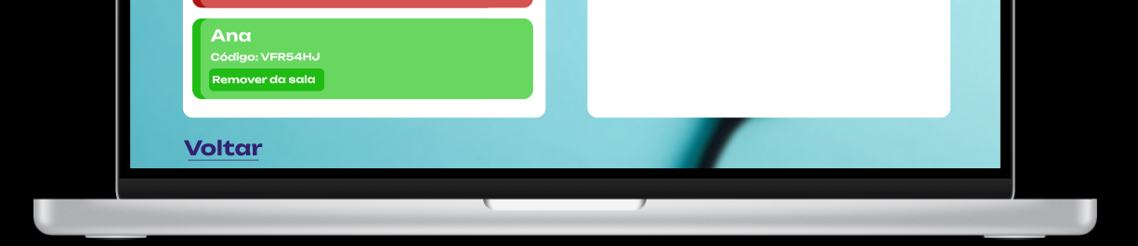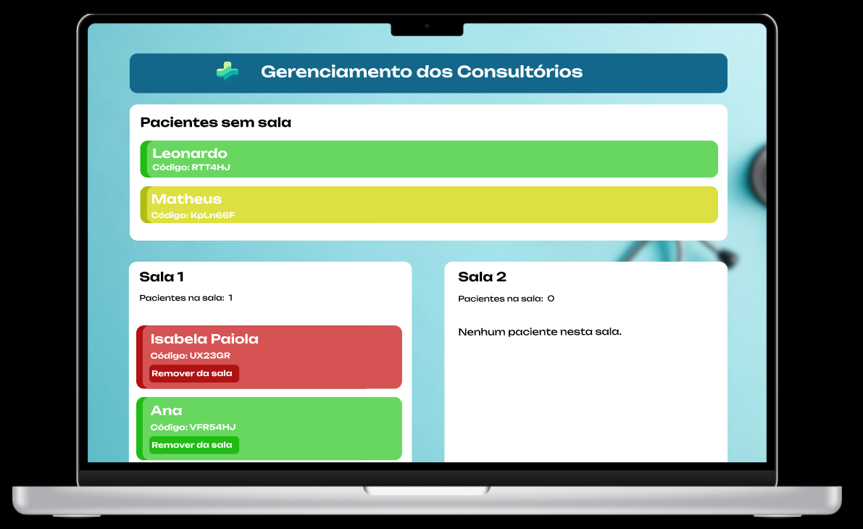**Imagem 23 –** Página Gerenciamento dos Consultórios

**Fonte:** Autoria Própria (2025).

A Figura 23 mostra uma tela de “Gerenciamento dos Consultórios”, onde os pacientes estão organizados conforme sua alocação nas salas. No topo, há uma seção chamada “Pacientes sem sala”, exibindo os nomes Leonardo e Matheus em cartões coloridos. Abaixo, aparecem duas divisões: “Sala 1”, que contém os pacientes Isabela Paiola e Ana, com botões verdes para removê-los da sala, e “Sala 2”, que está vazia, com a mensagem informando que não há pacientes. O fundo é azul claro e, no canto inferior esquerdo, há um link roxo escrito “Voltar”.

## 12.2 Protótipo Mobile

**Imagem 24 –** Página Inicial

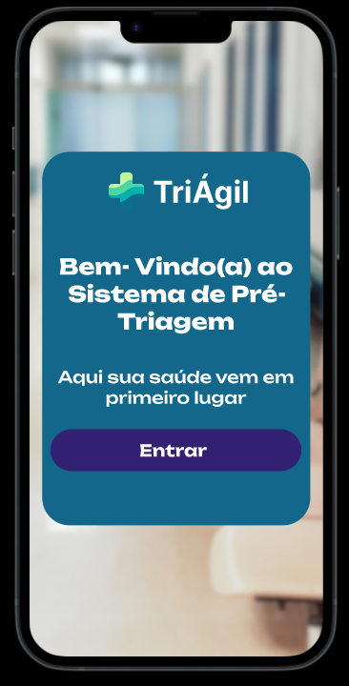

**Fonte:** Autoria Própria (2025).

A Figura 24 tela inicial do sistema apresenta uma mensagem de boas-vindas ao usuário, destacando o nome da plataforma e reforçando a importância do cuidado com a saúde em primeiro lugar. De forma simples e objetiva, disponibiliza o botão “Entrar”, que direciona o usuário para os próximos passos de acesso ao sistema de pré-triagem.

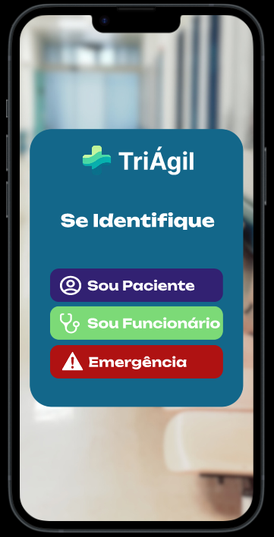 **Imagem 25 –** Página Identificação

**Fonte:** Autoria Própria (2025).

A Figura 25 mostra o sistema solicita que o usuário se identifique, oferecendo duas opções: Sou Paciente, Sou Funcionário ou Emergência. O design claro e intuitivo facilita a escolha, permitindo que cada perfil siga para a área correspondente, garantindo uma navegação direcionada e organizada.

**Imagem 26 –** Página Login Funcionário

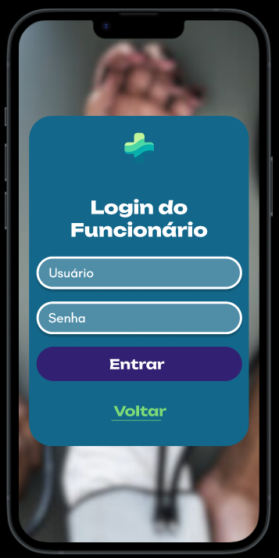

**Fonte:** Autoria Própria (2025).

A Figura 26 mostra a tela de login do funcionário oferece um espaço seguro para inserção de e-mail e senha, garantindo acesso restrito às funções administrativas do sistema. Além disso, conta com a opção de voltar, permitindo ao usuário retornar à etapa anterior de forma prática e intuitiva.

**Imagem 27 –** Página Login Paciente

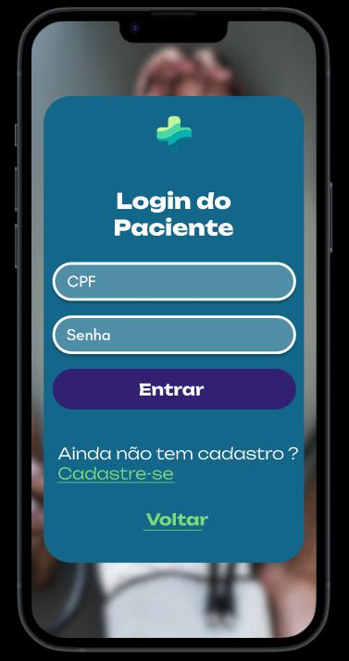

**Fonte:** Autoria Própria (2025).

A Figura 27 mostra a tela de login para pacientes apresenta campos para inserção de CPF e senha, possibilitando acesso seguro às funcionalidades do sistema. Além disso, há a opção de cadastro para novos usuários, tornando o processo inclusivo e acessível para quem ainda não possui uma conta.

**Imagem 28 –** Página Cadastre-se

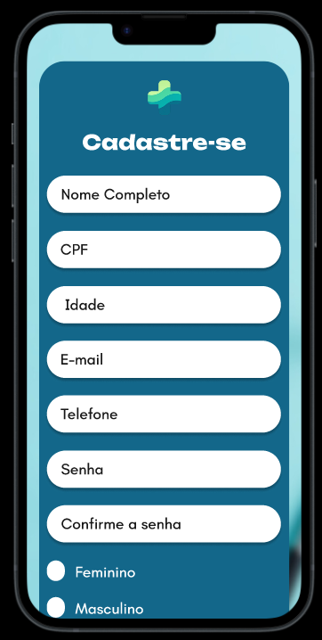

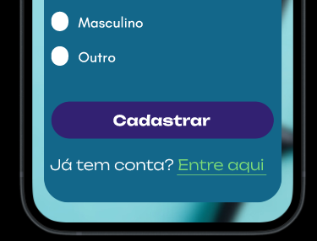

**Fonte:** Autoria Própria (2025).

A Figura 28 mostra uma tela de cadastro do sistema, representada por um formulário moderno e intuitivo que solicita informações pessoais como nome, CPF, idade, e-mail, telefone e senha, além da confirmação de senha e seleção de gênero. O design utiliza cores sóbrias e elementos visuais que remetem ao ambiente médico, como o estetoscópio ao fundo e o ícone de saúde no topo, transmitindo profissionalismo e confiabilidade. Essa interface busca facilitar o acesso do usuário a serviços digitais na área da saúde, promovendo praticidade e segurança no processo de registro.

**Imagem 29 –** Página Dashboard Paciente

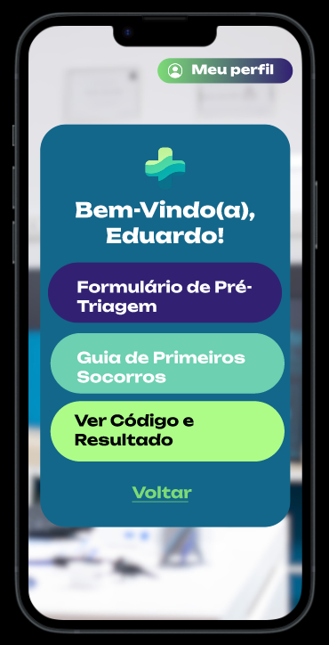

**Fonte:** Autoria Própria (2025).

A Figura 29 mostra a tela de um notebook exibindo uma interface digital com tema médico. No centro da tela há um painel azul com cantos arredondados que contém o texto “Bem-Vindo(a), Eduardo!”. Abaixo, há três botões coloridos com opções: “Formulário de Pré-Triagem” (roxo), “Guia de Primeiros Socorros” (verde-claro) e “Ver código e Resultado” (verde-limão). Na parte inferior aparece o link “Voltar” em verde. No canto superior direito há um botão verde e roxo com o ícone de um perfil e o texto “Meu perfil”. Ao fundo, a imagem mostra um ambiente desfocado de consultório médico, com tons brancos e azulados.

**Imagem 30 –** Formulário de Pré-Triagem

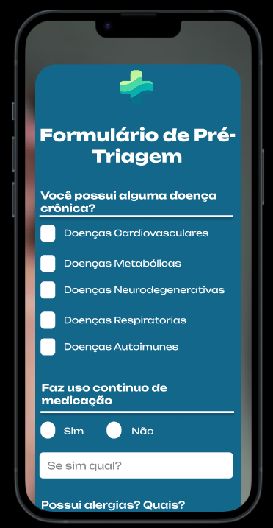

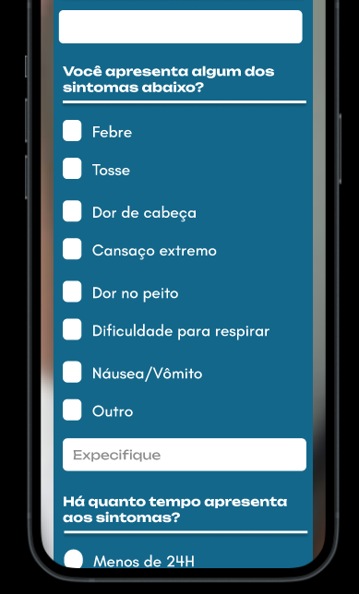

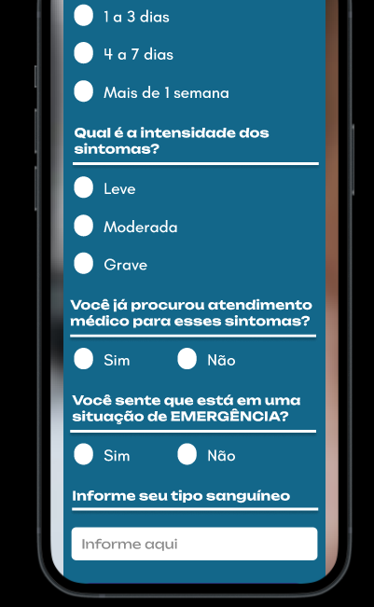



**Fonte:** Autoria Própria (2025).

A Figura 30 apresenta um formulário de pré-triagem médica online, estruturado para coletar informações relevantes sobre o estado de saúde do paciente antes do atendimento. O questionário aborda a presença de doenças crônicas, uso contínuo de medicações, histórico de alergias e sintomas atuais, como febre, dor no peito, tosse, dificuldade para respirar, entre outros, além de identificar a duração e a intensidade desses sintomas. Também são feitas perguntas sobre a busca prévia por atendimento e a percepção de situação de emergência. Esse tipo de ferramenta busca agilizar o processo de triagem, oferecendo ao profissional de saúde dados essenciais para priorizar casos urgentes e garantir um atendimento mais eficaz e direcionado.

**Imagem 31 –** Página Primeiros Socorros

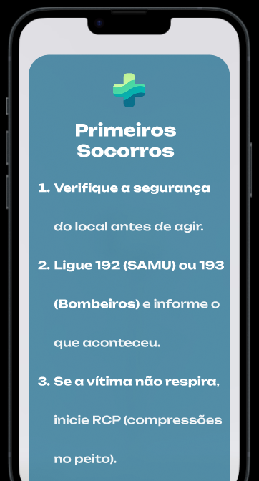

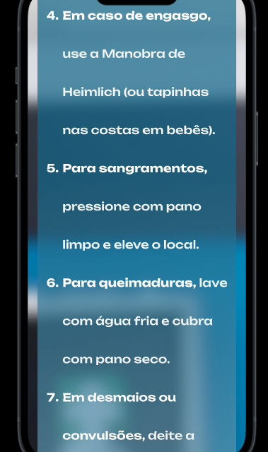

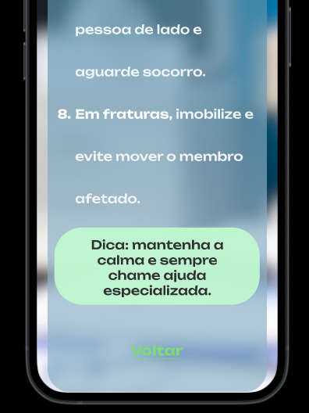

**Fonte:** Autoria Própria (2025).

A Figura 31 mostra a tela de um protótipo no Figma para o aplicativo TriÁgil, exibindo um guia de primeiros socorros. Nela, há instruções rápidas sobre como agir em emergências, como verificar a segurança do local, ligar para os serviços de emergência, iniciar RCP, lidar com engasgos, sangramentos, queimaduras, convulsões e fraturas. Também reforça a importância de manter a calma e buscar ajuda especializada.

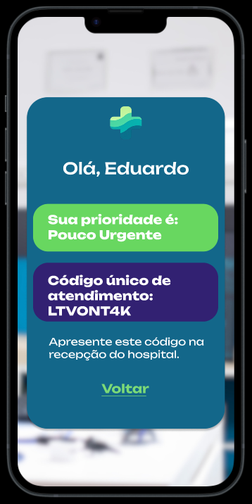**Imagem 32 –** Página Código

‘

**Fonte:** Autoria Própria (2025).

A Figura 32 mostra a confirmação de triagem do paciente, exibindo uma saudação personalizada, o nível de prioridade do atendimento e um código único que deve ser apresentado na recepção do hospital, além de um botão para retornar à tela anterior.

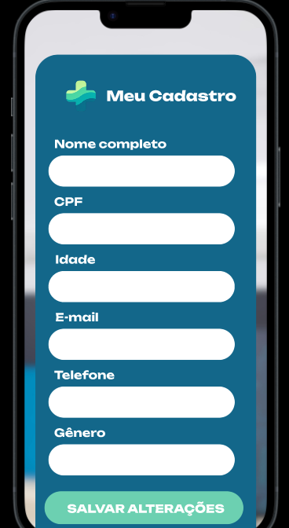**Imagem 33 –** Página Gerenciar Cadastro



**Fonte:** Autoria Própria (2025).

A Figura 33 mostra uma tela de formulário intitulada “Meu Cadastro”. No centro, há um painel azul com campos para preencher informações pessoais, como nome completo, CPF, idade, e-mail, telefone, gênero e senha. Abaixo dos campos, aparecem dois botões — um verde com o texto “Salvar Alterações” e outro vermelho com o texto “Excluir Meu Cadastro”. Na parte inferior, há também um link verde escrito “Voltar”. O fundo da imagem está desfocado e parece representar um ambiente médico.

**Imagem 34 –** Página Menu Funcionários

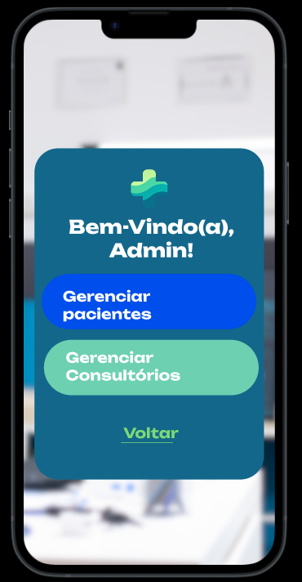

**Fonte:** Autoria Própria (2025).

A Figura 34 mostra uma tela de boas-vindas com o título “Bem-Vindo(a), Admin!”. No centro, há um painel azul que contém dois botões: o primeiro, em azul mais forte, com o texto “Gerenciar Pacientes”, e o segundo, em verde claro, com o texto “Gerenciar Consultórios”. Na parte inferior do painel, há um link verde escrito “Voltar”. O fundo da imagem está desfocado, sugerindo um ambiente médico ou de consultório.

**Imagem 35 –** Página Gerenciamento de Pacientes

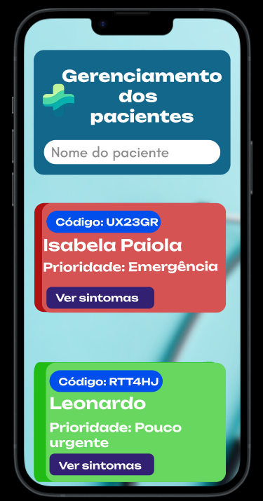

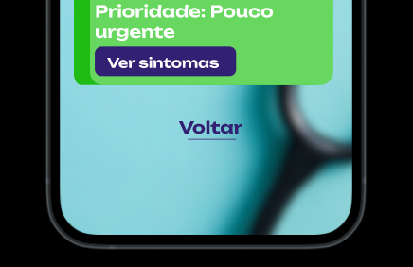

**Fonte:** Autoria Própria (2025).

A Figura 35 mostra uma tela de “Gerenciamento de Pacientes”, com um campo de busca no topo para digitar o nome do paciente. Abaixo, há quatro cartões coloridos exibindo informações de diferentes pacientes, incluindo código, nome e prioridade de atendimento. Cada cartão possui também um botão roxo com o texto “Ver sintomas”. As cores variam de acordo com o nível de urgência: vermelho para emergência, amarelo para urgente e verde para pouco urgente. No canto inferior esquerdo, há um link roxo escrito “Voltar”. O fundo apresenta um tom azul claro com um estetoscópio desfocado.

**Imagem 36 –** Página Gerenciamento dos Consultórios

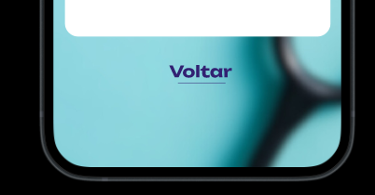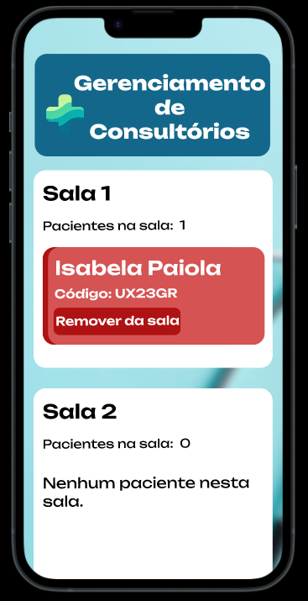

**Fonte:** Autoria Própria (2025).

A Figura 36 mostra uma tela de “Gerenciamento dos Consultórios”, onde os pacientes estão organizados conforme sua alocação nas salas. No topo, há uma seção chamada “Pacientes sem sala”, exibindo os nomes Leonardo e Matheus em cartões coloridos. Abaixo, aparecem duas divisões: “Sala 1”, que contém os pacientes Isabela Paiola e Ana, com botões verdes para removê-los da sala, e “Sala 2”, que está vazia, com a mensagem informando que não há pacientes. O fundo é azul claro e, no canto inferior esquerdo, há um link roxo escrito “Voltar”.

# 13 Diagrama e Fluxograma

Um fluxograma é uma representação visual de um processo, mostrando passo a passo como atividades ou decisões acontecem. Ele ajuda a entender, organizar e otimizar tarefas, tornando processos mais claros e eficientes. Já um diagrama é uma forma de representar informações, conceitos ou relações entre elementos de maneira visual. Pode incluir gráficos, mapas, organogramas e outros tipos de esquemas que facilitam a compreensão de ideias complexas. Enquanto o fluxograma foca em processos, o diagrama é mais amplo, servindo para estruturar e explicar qualquer tipo de informação de forma organizada e visual.

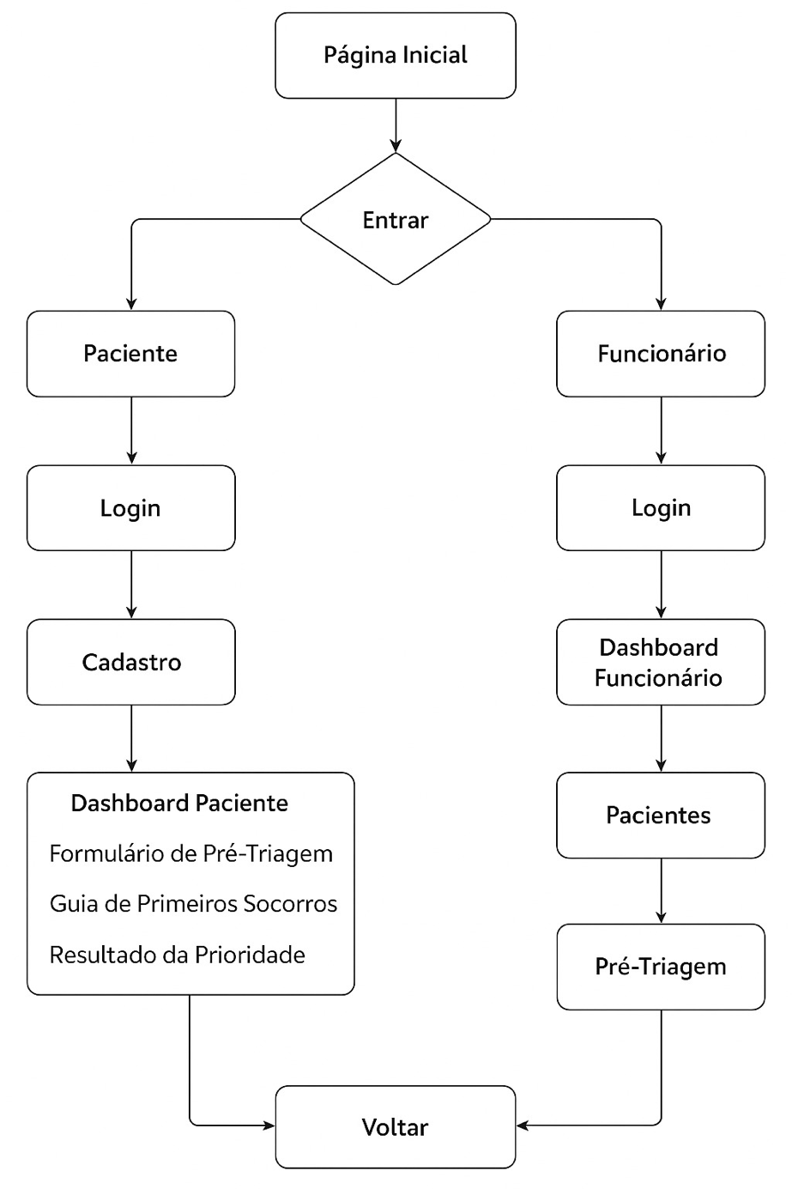 **Imagem 37** – Diagrama

**Fonte:** Autoria Própria (2025).

A Figura 37 ilustra o diagrama ilustra o fluxo de navegação do site TriÁgil, iniciando na Página Inicial, onde o usuário escolhe entre paciente ou funcionário. Se optar por paciente, acessa a página de Login e, caso não esteja cadastrado, pode realizar o Cadastro antes de entrar no Dashboard Paciente, que oferece opções como preencher o Formulário de Pré-Triagem, consultar o Guia de Primeiros Socorros, verificar o Resultado da Prioridade e ainda retornar para a página de identificação. Já o funcionário, após realizar o Login, acessa o Dashboard Funcionário, onde pode visualizar a lista de Pacientes e acompanhar a Pré-Triagem com informações detalhadas sobre o nível de prioridade de cada um.

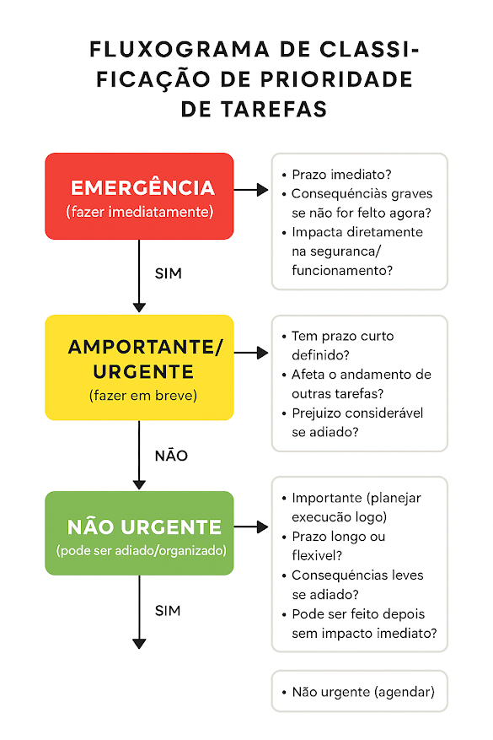

**Imagem 38** – Fluxograma

**Fonte:** Autoria Própria (2025).

A Figura 38 ilustra um fluxograma de classificação de prioridade de tarefas, no qual as atividades são organizadas em três níveis: emergência, que exige execução imediata devido a prazos críticos ou impactos diretos na segurança e funcionamento; importante/urgente, que deve ser realizado em breve para evitar prejuízos relevantes ou atrasos em outras tarefas; e não urgente, que pode ser adiado ou planejado, pois não causa consequências graves se postergado. Esse modelo auxilia na gestão eficiente do tempo e na definição de prioridades, otimizando o fluxo de trabalho.

## 13.1 Diagrama UML

Um diagrama UML (Unified Modeling Language) é uma representação visual usada para modelar e descrever sistemas de software, mostrando como os elementos do sistema se relacionam entre si. Ele ajuda desenvolvedores, analistas e equipes de projeto a entender, planejar e comunicar a estrutura e o comportamento de um sistema antes de implementá-lo.

**Imagem 39** – Diagrama UML

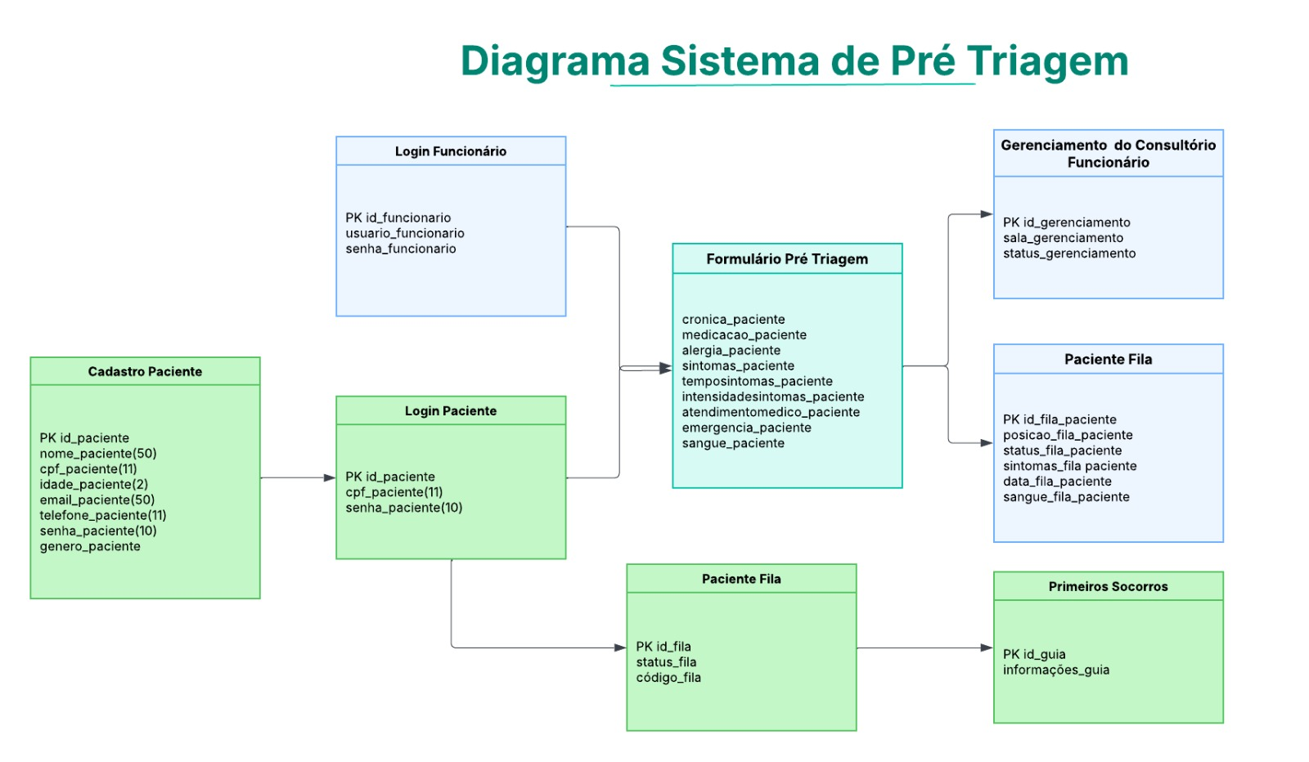

**Fonte:** Autoria Própria (2025).

Na Figura 39 mostra um Diagrama do Sistema de Pré-Triagem de pacientes em um ambiente de saúde, como uma unidade de pronto atendimento. O diagrama está organizado como um modelo entidade-relacionamento (MER), representando os principais módulos do sistema, seus campos e as relações entre eles.

# 14 Desenvolvimento de Aplicações Web com o Framework Laravel

Laravel é um framework PHP que facilita o desenvolvimento de aplicações web organizadas e escaláveis. Ele segue a arquitetura MVC, que separa o sistema em três partes: Model (responsável pelos dados), View (a interface para o usuário) e Controller (a lógica que conecta os dois). Isso ajuda a deixar o código mais limpo, modular e fácil de manter. Para lidar com as URLs da aplicação, o Laravel oferece um sistema de roteamento simples e flexível, permitindo definir quais ações devem ser executadas para cada rota. Além disso, o acesso ao banco de dados é feito pelo Eloquent, um ORM que transforma tabelas em objetos, facilitando operações como criar, consultar, atualizar e excluir dados de forma intuitiva. A parte visual das aplicações é gerenciada pelo Blade, o motor de templates do Laravel, que permite criar páginas dinâmicas e reutilizáveis ​​com facilidade. Já as Migrações ajudam a controlar e versionar as mudanças na estrutura do banco de dados, permitindo criar e modificar tabelas de maneira organizada e segura. O Laravel também conta com o Artisan, uma ferramenta de linha de comando que automatiza tarefas comuns, como criar arquivos, rodar testes e executar comandos, aumentando a produtividade dos desenvolvedores. Além disso, o framework traz recursos de segurança embutidos, protegendo contra-ataques como injeção de SQL, CSRF e XSS. Por fim, o Laravel suporta o uso de filas e tarefas para processamento de tarefas demoradas em segundo plano, o que melhora o desempenho da aplicação. Ele também está preparado para testes automatizados, garantindo que o código funcione conforme o esperado e ajudando a manter a qualidade do software ao longo do tempo.

# 15. CONTATO

Na TechLife, valorizamos a conexão com você! Seja para tirar dúvidas, solicitar informações ou propor parcerias, nossa equipe está sempre pronta para ajudar. Fale conosco e descubra como podemos transformar tecnologia em soluções para o seu dia a dia.

* + [comercial@techlife.com](mailto:comercial@techlife.com)
  + www.techlife.com.br

# 16. COnclusão

A TechLife encerra este projeto reafirmando seu compromisso com a inovação tecnológica voltada ao impacto social. O desenvolvimento do Sistema Web de Pré-Triagem Inteligente – TriÁgil demonstra que é possível unir tecnologia, acessibilidade e eficiência para transformar o modo como clínicas e hospitais de pequeno e médio porte realizam seus atendimentos.

Durante todo o processo de criação, a equipe buscou desenvolver uma solução prática, segura e intuitiva, capaz de atender às demandas reais das instituições de saúde que enfrentam limitações estruturais e orçamentárias. O TriÁgil reflete a missão da TechLife de democratizar o acesso à tecnologia, promovendo um atendimento mais ágil, organizado e humano, que prioriza a segurança e o bem-estar dos pacientes.

O projeto evidenciou o potencial da transformação digital no setor da saúde, mostrando que sistemas inteligentes e de baixo custo podem gerar grandes impactos sociais. Mais do que um produto tecnológico, o TriÁgil representa o propósito da empresa de utilizar a inovação como ferramenta de mudança e desenvolvimento.

Com essa iniciativa, a TechLife conclui que investir em soluções acessíveis e sustentáveis é o caminho para um futuro mais inclusivo, eficiente e conectado. O TriÁgil é apenas o início de uma trajetória voltada à construção de tecnologias que aproximam pessoas, otimizam processos e fortalecem o compromisso da empresa com a evolução da sociedade.

# 17. REFERÊNCIAS

Silva, Victor Hugo. . Tecnoblog, 2018. Disponível Em: [Https://Tecnoblog.Net/247801/Golpe-Whatsapp-Clonagem-Celular-Politicos/](https://tecnoblog.net/247801/golpe-whatsapp-clonagem-celular-politicos/). Acesso Em: 25 Set. 2019.  
  
Muniz, Carla. . Toda Matéria, © 2011–2019. Disponível Em: [Https://Www.Todamateria.Com.Br/Dostoievski/](https://www.todamateria.com.br/dostoievski/). Acesso Em: 25 Set. 2019.  
  
Mochilão Barato, 2019. Disponível Em: [Https://Mochilaobarato.Com.Br/Escolher-Mala-De-Bordo/](https://mochilaobarato.com.br/escolher-mala-de-bordo/). Acesso Em: 25 Set. 2019.  
  
Referência. In: . 7graus, © 2009–2019. Disponível Em: [Https://Www.Dicio.Com.Br/Referencia/](https://www.dicio.com.br/referencia/). Acesso Em: 26 Set. 2019.  
  
Tecnoblog. . C2018. Página Inicial. Disponível Em: [Https://Tecnoblog.Net/](https://tecnoblog.net/). Acesso Em: 5 Jun. 2021.  
  
Empresa Abc. . São Paulo: Empresa Abc, 2023. Disponível Em: [Https://Www.Empresaabc.Com.Br/Documentos/Relatorio-Sustentabilidade-2022.Pdf](https://www.empresaabc.com.br/documentos/relatorio-sustentabilidade-2022.pdf). Acesso Em: 5 Maio 2023.  
  
Ciência. In: . 7graus, C2020. Disponível Em: [Https://Www.Sinonimos.Com.Br/Ciencia/](https://www.sinonimos.com.br/ciencia/). Acesso Em: 12 Fev. 2025.  
  
Souza, P. M. [Mensagem Pessoal]. Mensagem Recebida Por [Klucas@Yahoo.Com.Br](https://mail.google.com/mail/?view=cm&fs=1&to=klucas%40yahoo.com.br&authuser=0) Em 15 Mar. 2012. Disponível Em: [Https://Normas-Abnt.Espm.Br/Index.Php?Title=Recursos_Virtuais](https://normas-abnt.espm.br/index.php?title=Recursos_virtuais). Acesso Em: 19 Ago. 2025.  
  
Conselho Federal De Medicina (Cfm). . Brasília, 2023. Disponível Em: [Https://Portal.Cfm.Org.Br](https://portal.cfm.org.br/). Acesso Em: 7 Out. 2025.  
  
Fundação Oswaldo Cruz (Fiocruz). . Rio De Janeiro, 2021. Disponível Em: [Https://Www.Fiocruz.Br](https://www.fiocruz.br/). Acesso Em: 7 Out. 2025

# 18. APÊNDICE

# 19. Página web desktop

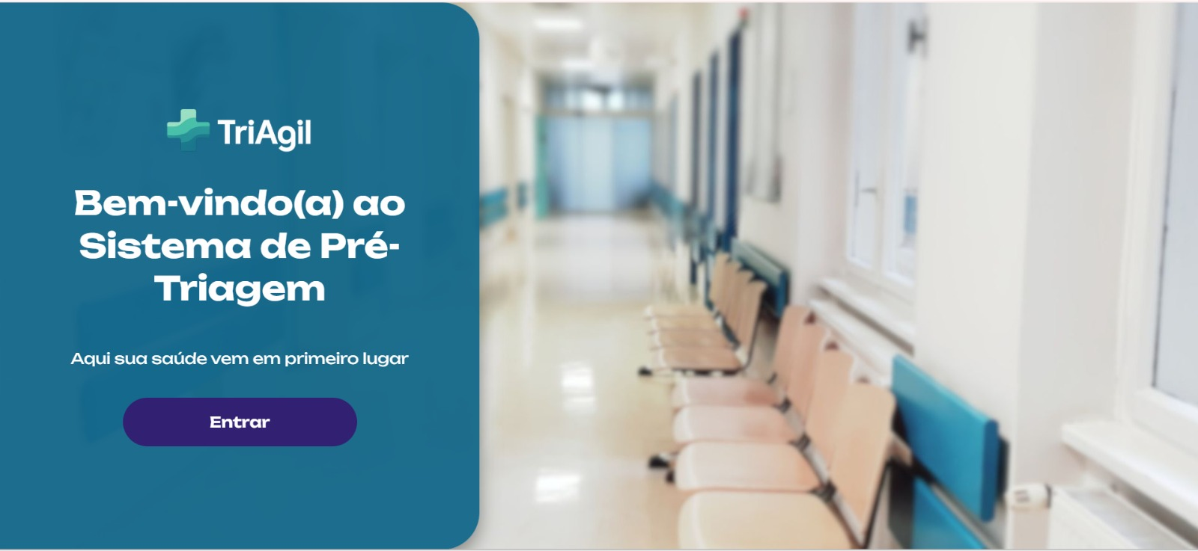**Imagem 40 –** Página Inicial

**Fonte:** Autoria própria (2025).

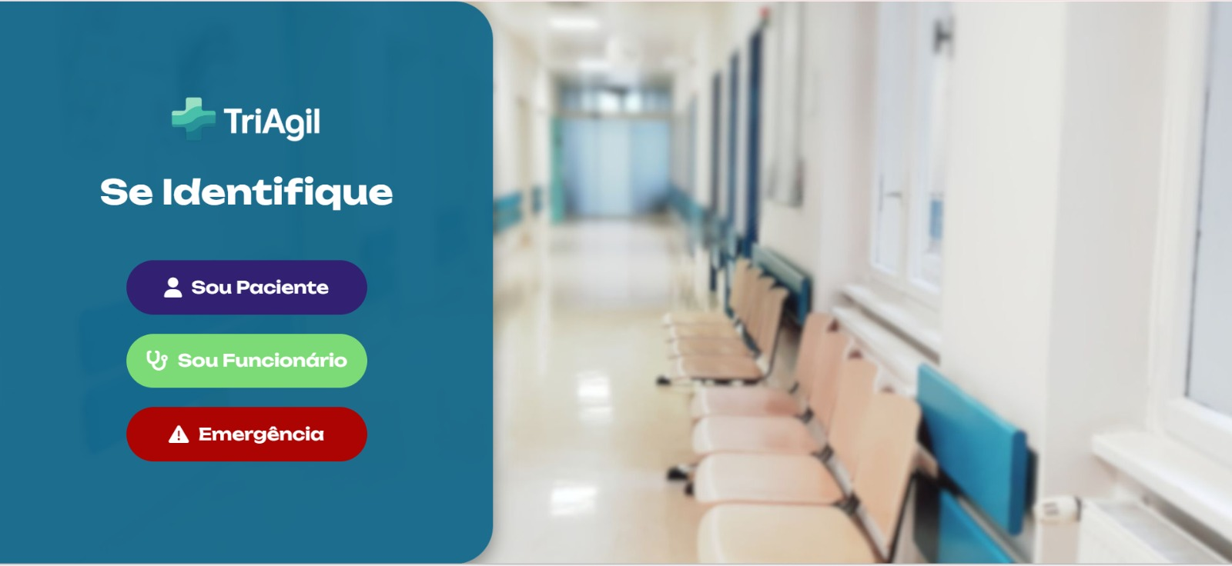**Imagem 41 –** Página Identificação

**Fonte:** Autoria própria (2025).

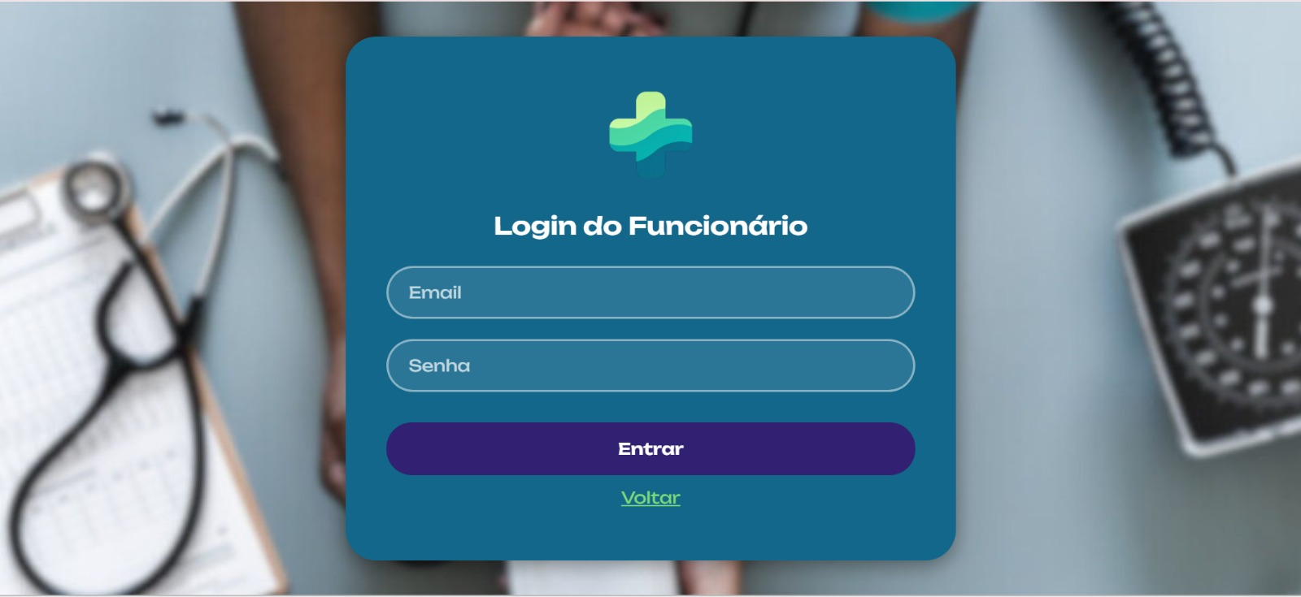**Imagem 42 –** Página Login Funcionário

**Fonte:** Autoria própria (2025).

**Imagem 43 –** Página Login Paciente

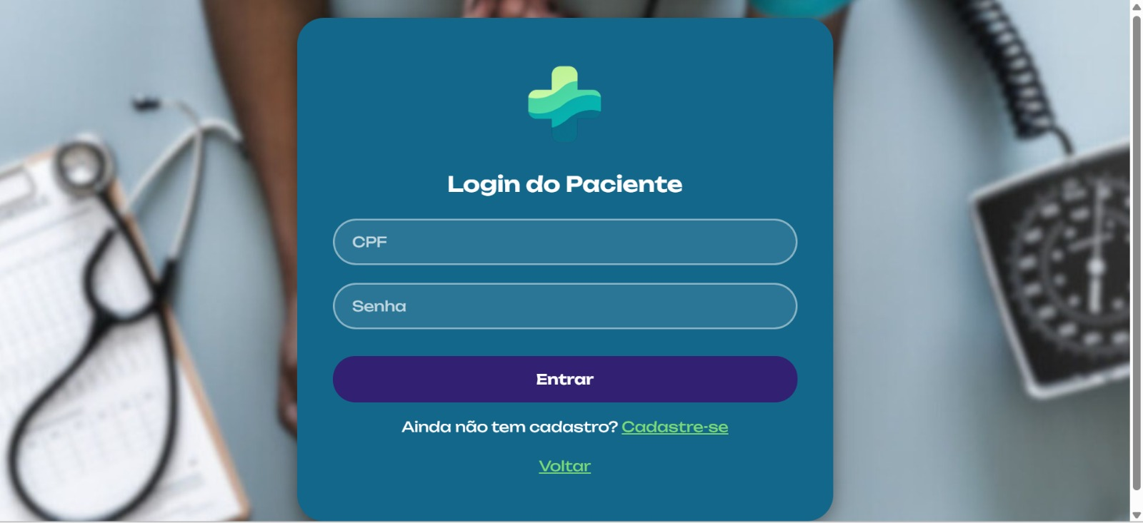

**Fonte:** Autoria própria (2025).

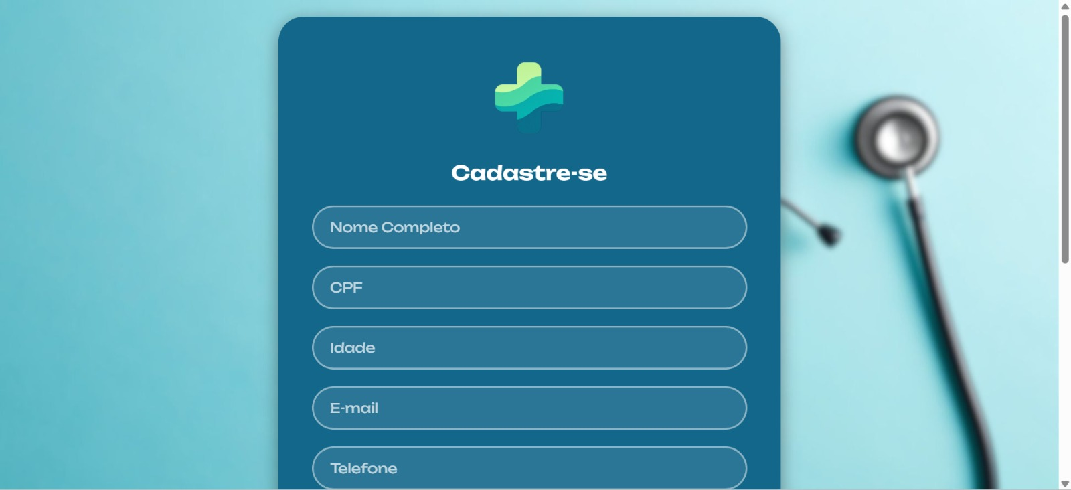**Imagem 44 –** Página Cadastre-se

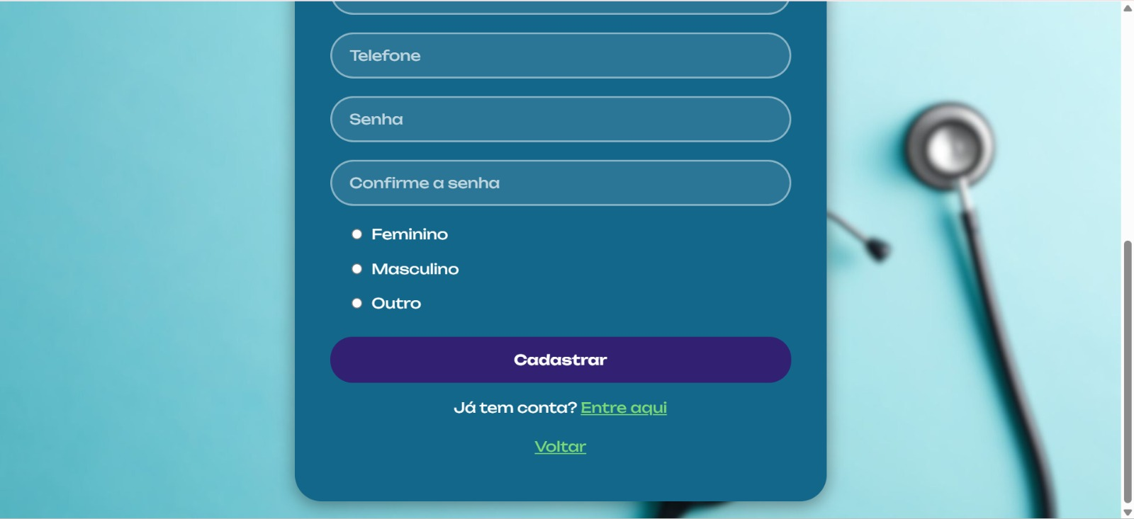

**Fonte:** Autoria própria (2025).

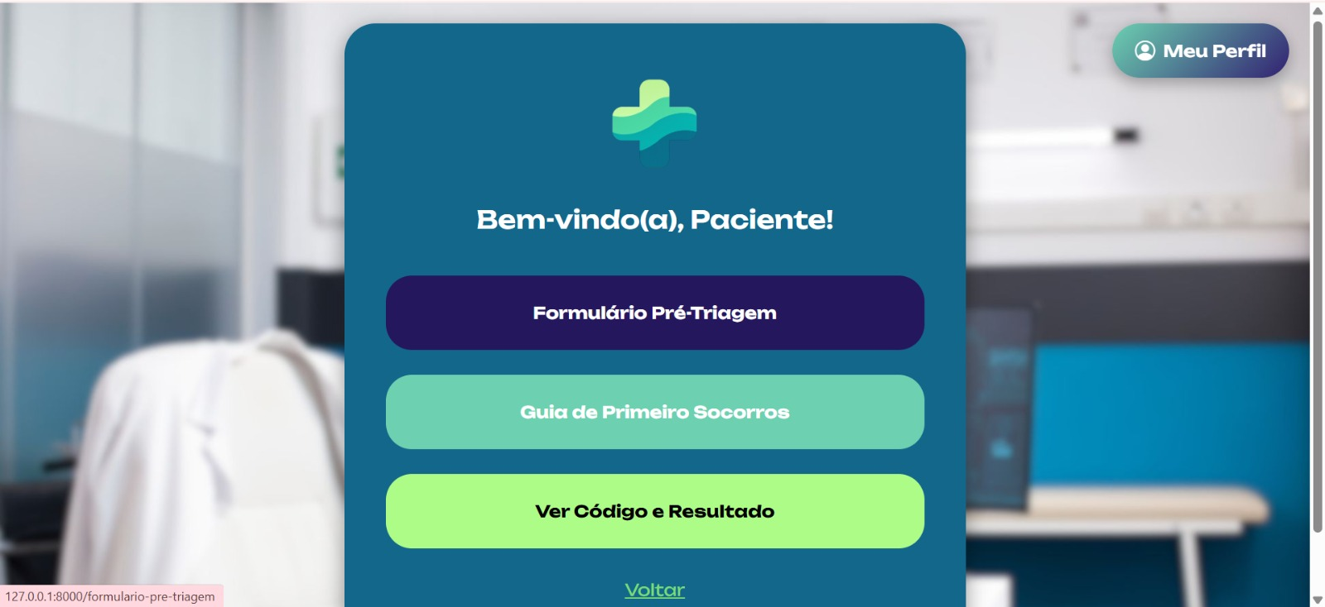**Imagem 45 –** Página Dashboard Paciente

**Fonte:** Autoria própria (2025).

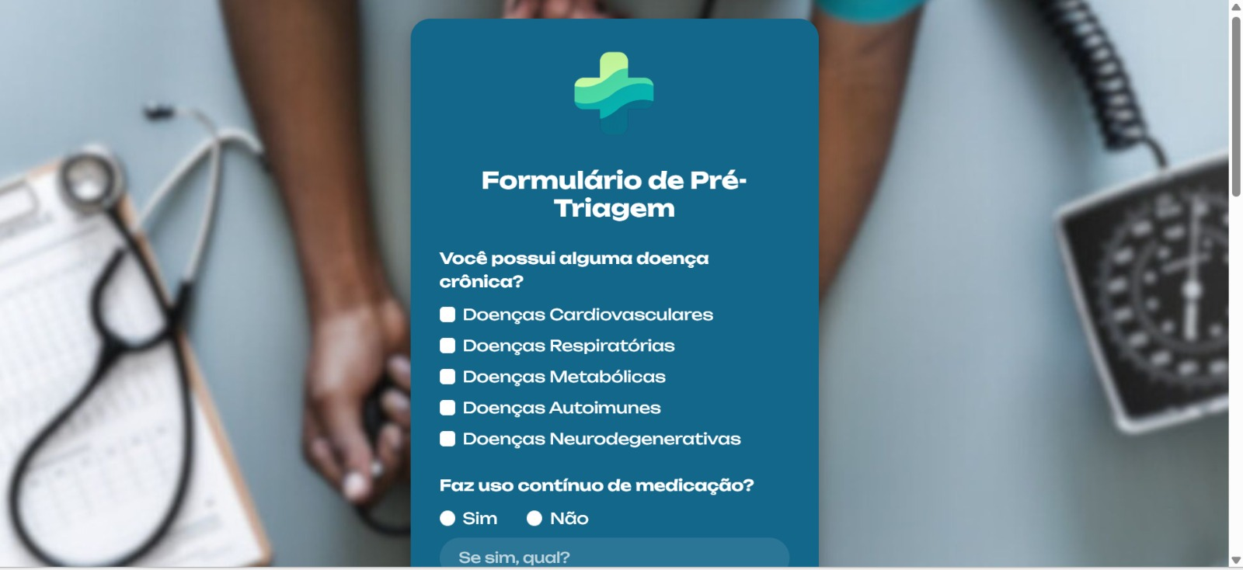**Imagem 46 –** Página Formulário

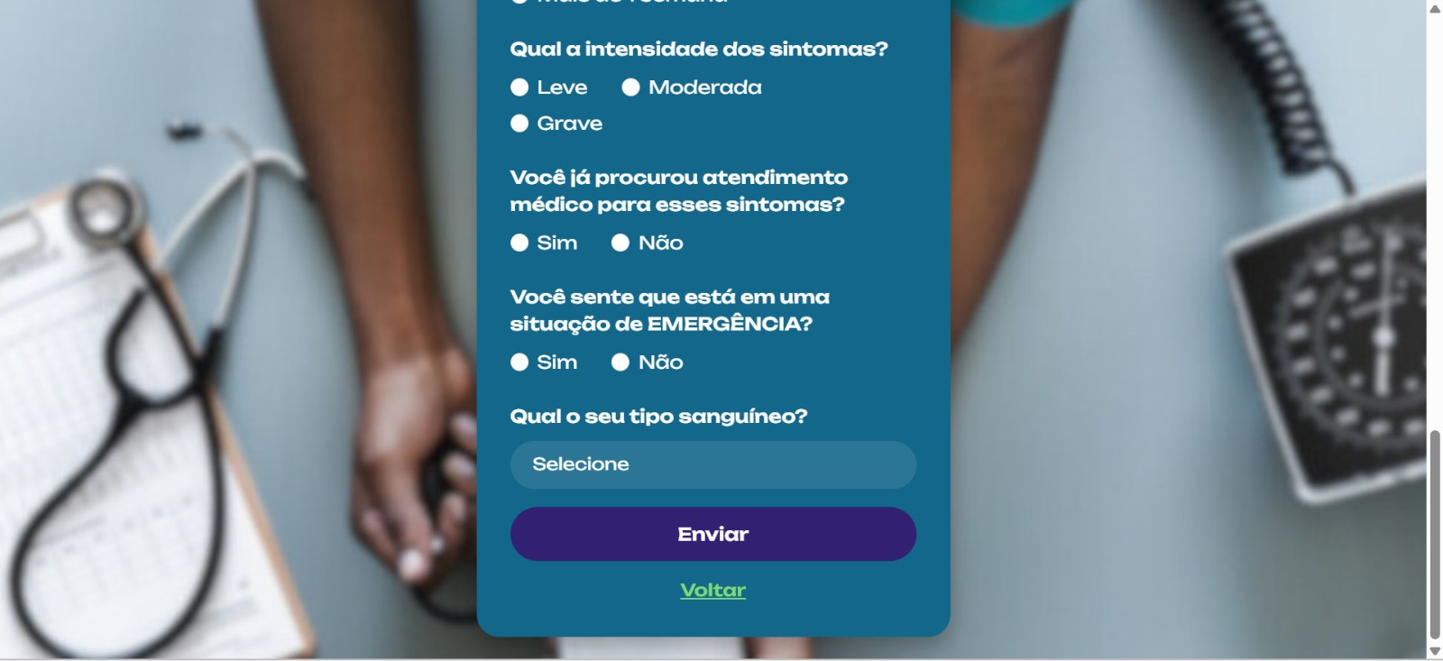

**Fonte:** Autoria própria (2025).

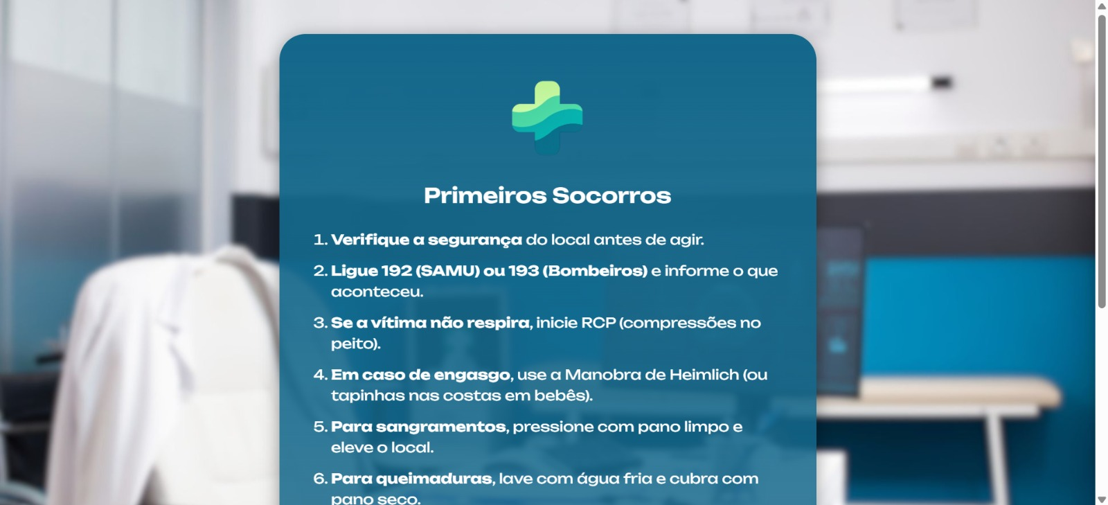**Imagem 47 –** Página Primeiros Socorros

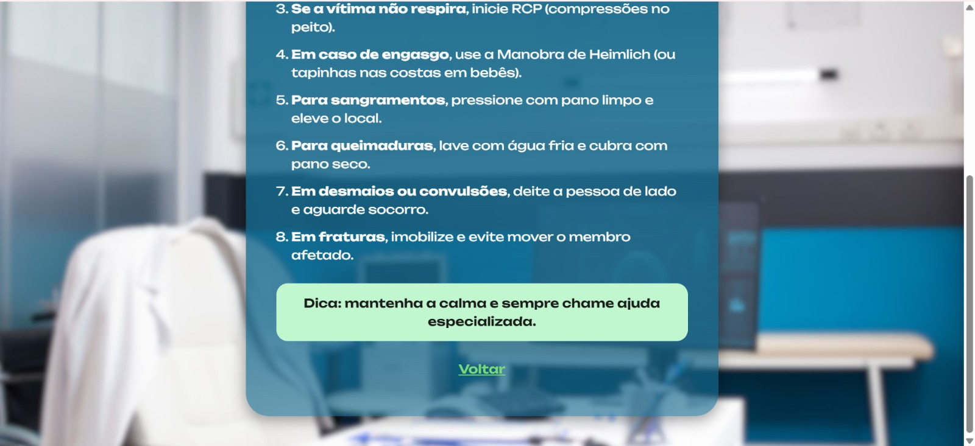

**Fonte:** Autoria própria (2025).

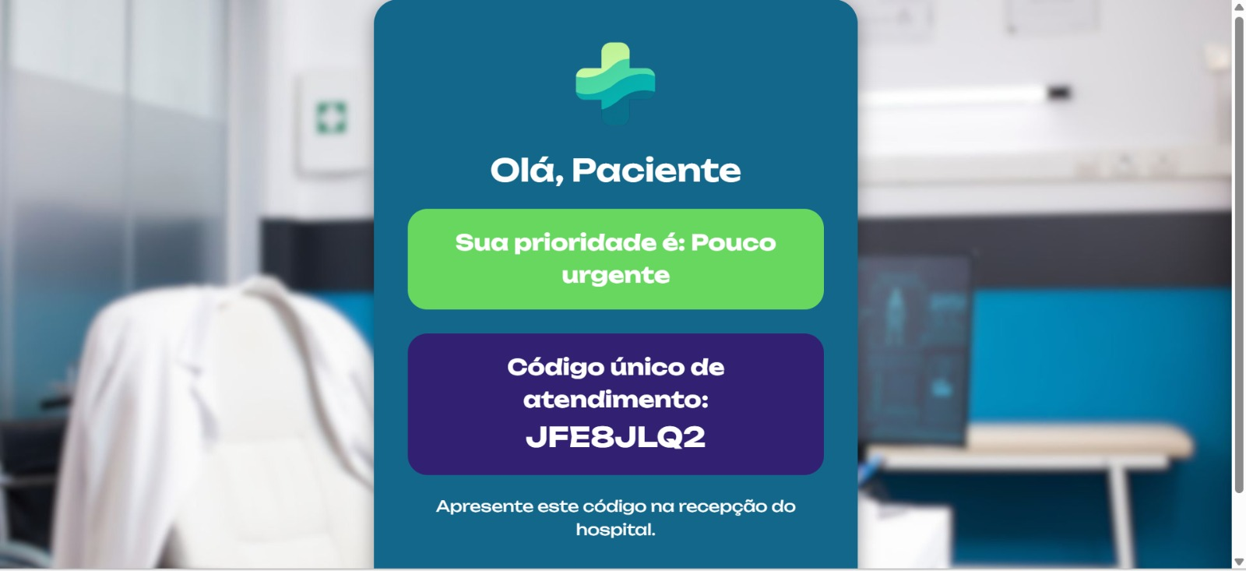**Imagem 48 –** Página Código

**Fonte:** Autoria própria (2025).

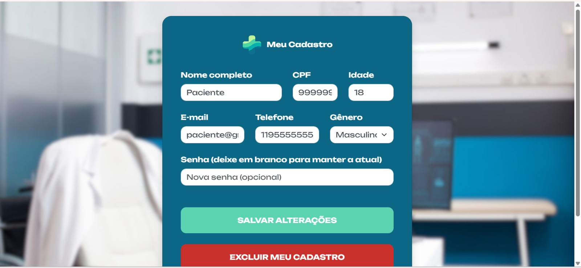**Imagem 50 –** Página Gerenciar Cadastro

**Fonte:** Autoria própria (2025).

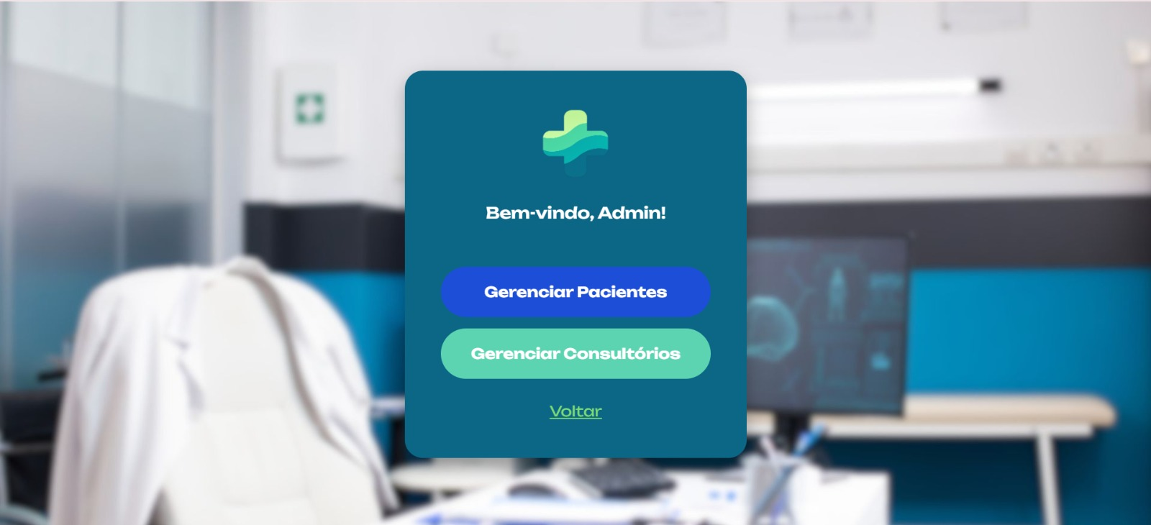**Imagem 49 –** Página Menu Funcionário

**Fonte:** Autoria própria (2025).

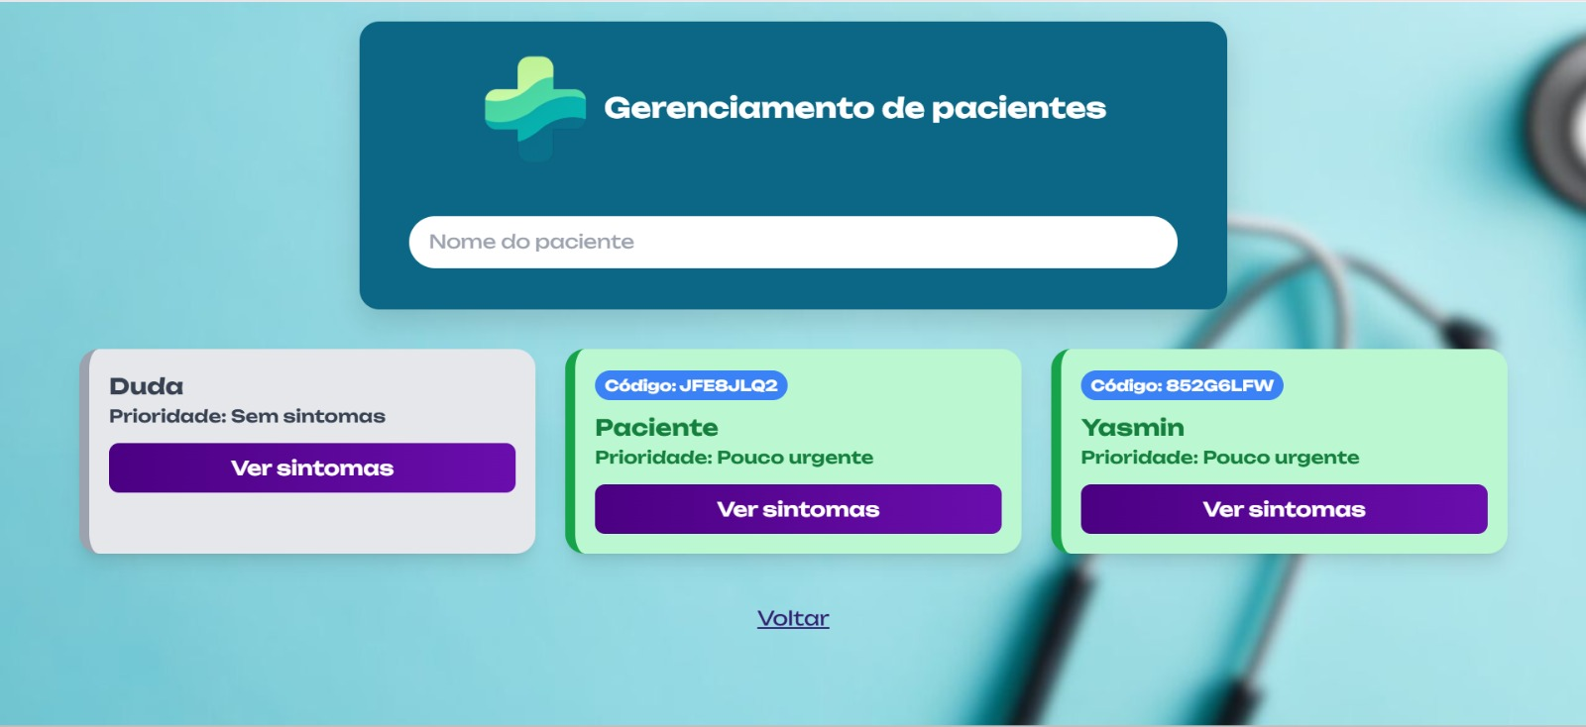**Imagem 51 –** Página Gerenciamento de Pacientes

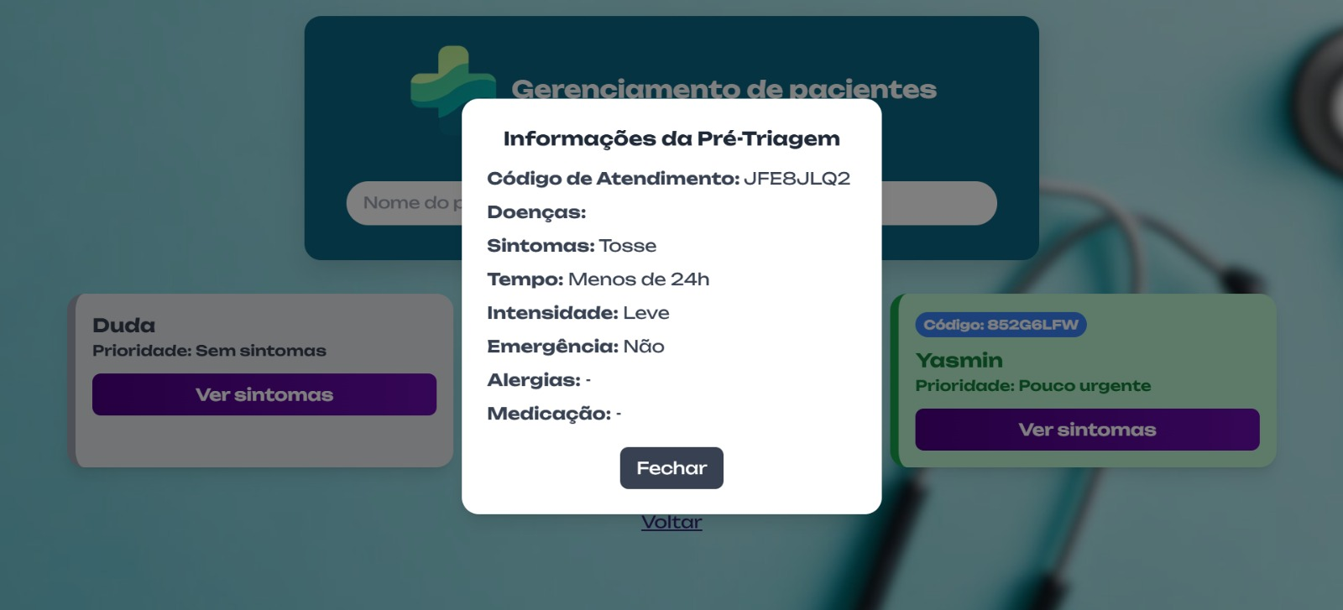

**Fonte:** Autoria própria (2025).

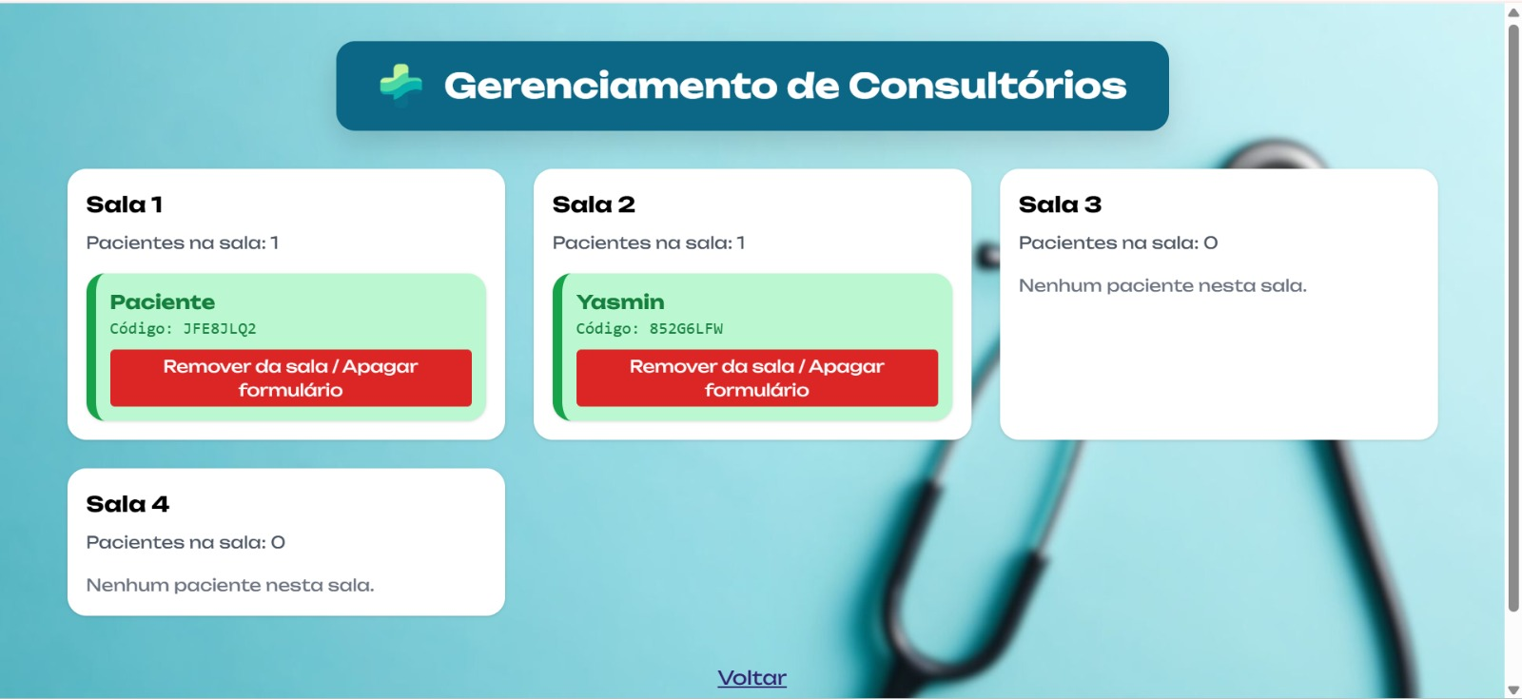**Imagem 52 –** Página Gerenciamento de Consultórios

**Fonte:** Autoria própria (2025).

# 20 PÁGINAS WEB MOBILE

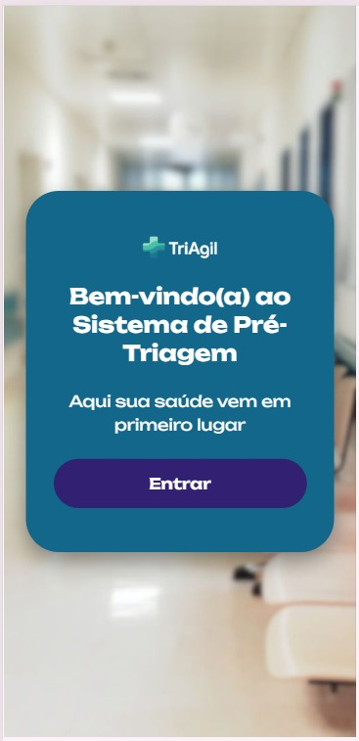**Imagem 50 –** Página Inicial

**Fonte:** Autoria própria (2025).

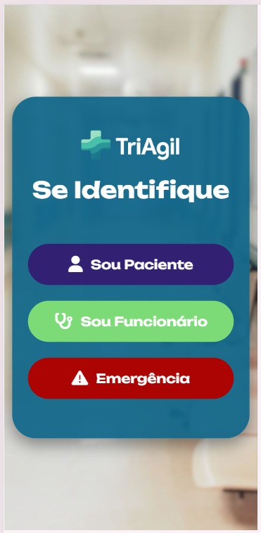**Imagem 51 –** Página Identificação

**Fonte:** Autoria própria (2025).

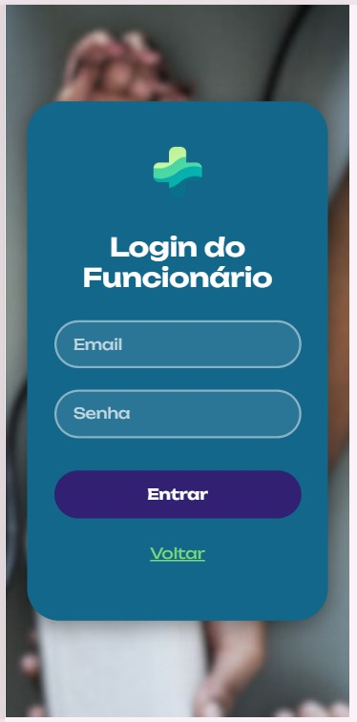**Imagem 52 –** Página Login Funcionário

**Fonte:** Autoria própria (2025).

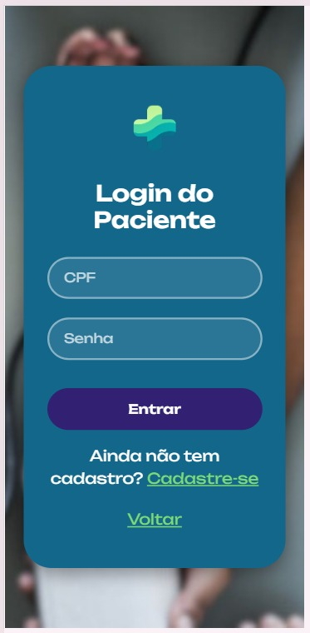**Imagem 53 –** Página Login Paciente

**Fonte:** Autoria própria (2025).

**Imagem 54 –** Página Cadastre-se

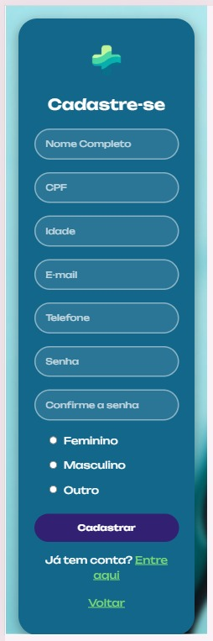

**Fonte:** Autoria própria (2025).

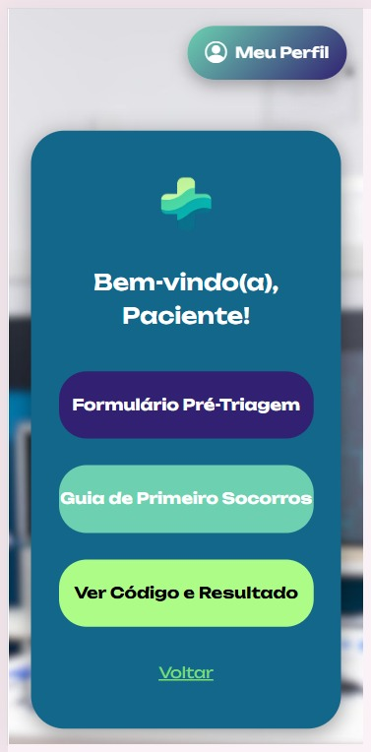**Imagem 55 –** Página Dashboard Paciente

**Fonte:** Autoria própria (2025).

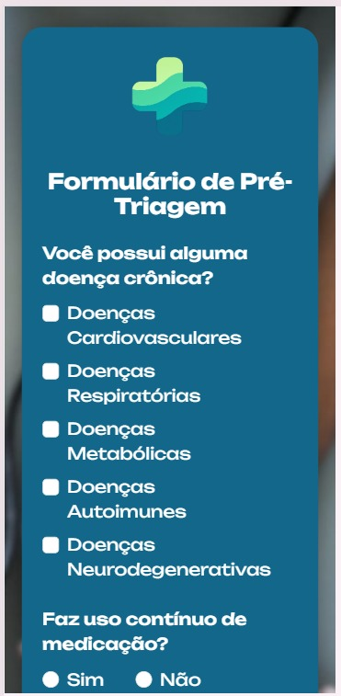**Imagem 56 –** Página Formulário

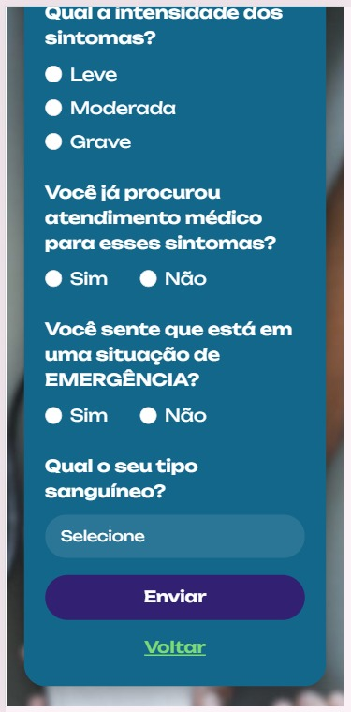

**Fonte:** Autoria própria (2025).

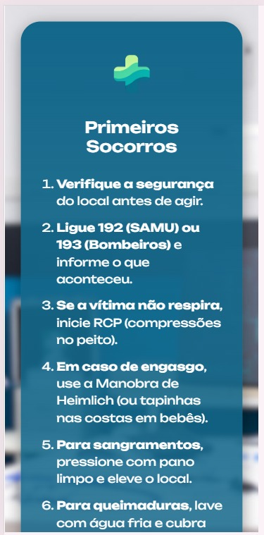**Imagem 57 –** Página Primeiros Socorros

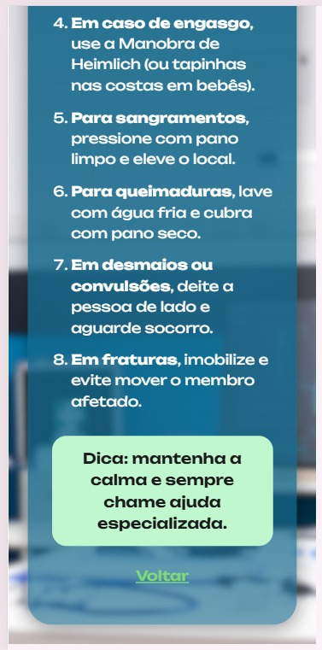

**Fonte:** Autoria própria (2025).

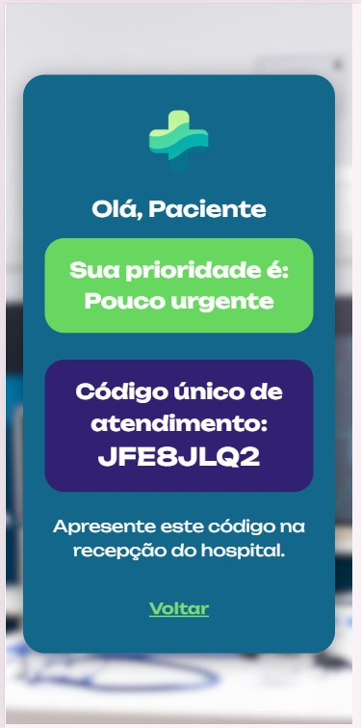**Imagem 58 –** Página Código

**Fonte:** Autoria própria (2025).

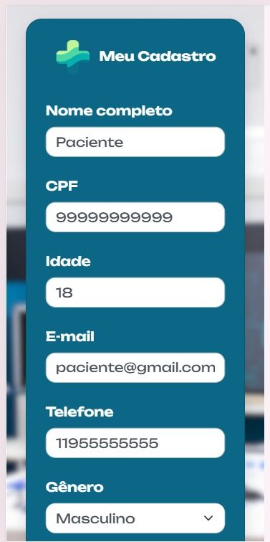**Imagem 59 –** Página Gerenciar Cadastro

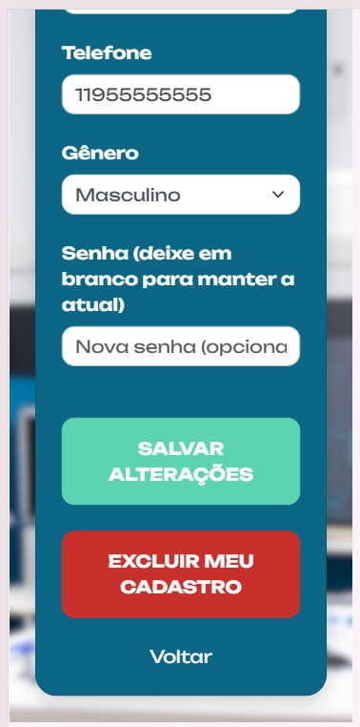

**Fonte:** Autoria própria (2025).

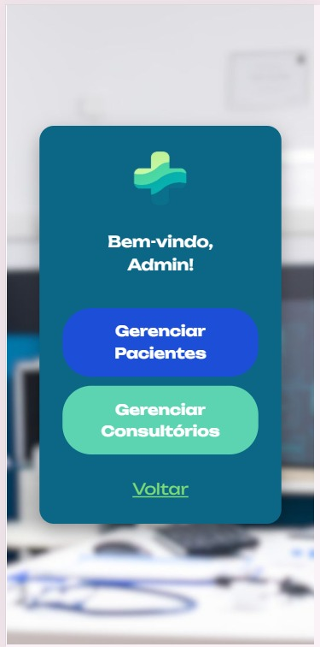**Imagem 61 –** Página Menu Funcionários

**Fonte:** Autoria própria (2025).

**Imagem 62 –** Página Gerenciamento de Pacientes

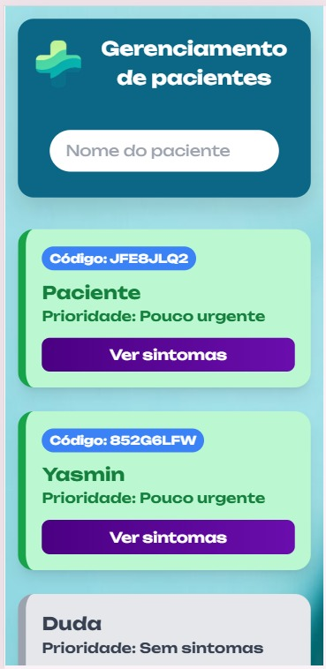

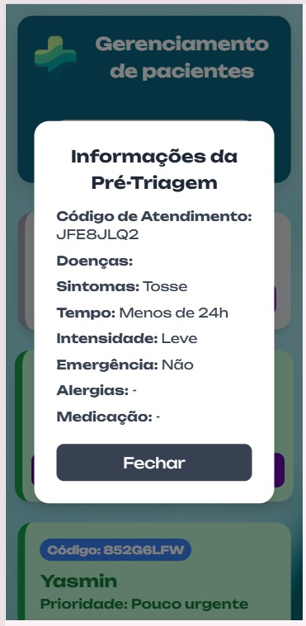

**Fonte:** Autoria própria (2025).

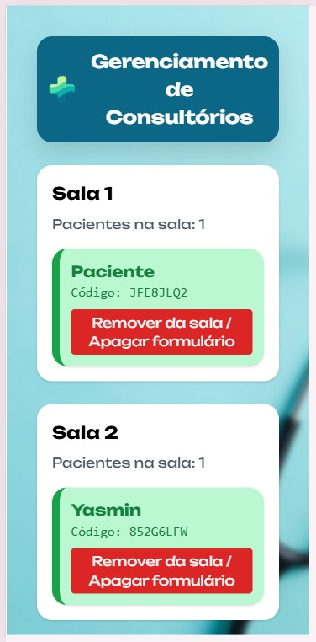**Imagem 63 –** Página Gerenciamento de Consultórios

**Fonte:** Autoria própria (2025).

# 21. CÓDIGos

## 22. Auth

**Imagem 64 –** FuncionarioLoginController.php

<?php

namespace App\Http\Controllers\Auth;

use App\Http\Controllers\Controller;

use Illuminate\Http\Request;

use Illuminate\Support\Facades\Auth;

use App\Models\Paciente;

class FuncionarioLoginController extends Controller

{

    // Mostrar formulário de login do funcionário

    public function showLoginForm()

    {

        return view('login-funcionario');

    }

    // Fazer login

    public function login(Request $request)

    {

        $request->validate([

            'email' => 'required|email',

            'password' => 'required|min:4',

        ]);

        $credentials = $request->only('email', 'password');

        if (Auth::guard('funcionario')->attempt($credentials)) {

            $request->session()->regenerate(); // segurança

            return redirect()->route('dashboard.funcionario');

        }

        return back()->withErrors([

            'email' => 'Credenciais inválidas.',

        ])->withInput($request->only('email'));

    }

    // Fazer logout

    public function logout(Request $request)

    {

        Auth::guard('funcionario')->logout();

        $request->session()->invalidate();

        $request->session()->regenerateToken();

        return redirect()->route('login.funcionario');

    }

    // Dashboard do funcionário

    public function dashboard()

    {

        $pacientes = Paciente::all();

        return view('dashboard_funcionario', compact('pacientes'));

    }

}

**Fonte:** Autoria própria (2025).

A Figura 64 mostra o arquivo FuncionarioLoginController.php gerencia a autenticação dos funcionários no sistema. Ele exibe o formulário de login, valida as credenciais, realiza o login e o logout de forma segura e direciona o usuário autenticado ao dashboard, onde são listados os pacientes cadastrados.

**Imagem 65 –** PacienteLoginController.php

<?php

namespace App\Http\Controllers\Auth;

use App\Http\Controllers\Controller;

use Illuminate\Http\Request;

use Illuminate\Support\Facades\Auth;

use App\Models\Paciente;

class PacienteLoginController extends Controller

{

    /**

     * Exibe o formulário de login do paciente.

     */

    public function showLoginForm()

    {

        return view('login-paciente'); // resources/views/login-paciente.blade.php

    }

    /**

     * Realiza o login do paciente.

     */

    public function login(Request $request)

    {

        // Validação dos campos

        $request->validate([

            'cpf' => 'required|string',

            'password' => 'required|string',

        ]);

        $credentials = $request->only('cpf', 'password');

        // Tenta autenticar o paciente

        if (Auth::guard('paciente')->attempt($credentials)) {

            $request->session()->regenerate();

            return redirect()->route('dashboard.paciente');

        }

        // Caso falhe, retorna erro

        return back()

            ->withErrors(['cpf' => 'CPF ou senha incorretos.'])

            ->withInput();

    }

    /**

     * Exibe o dashboard do paciente logado.

     */

    public function dashboard()

    {

        $paciente = Auth::guard('paciente')->user();

        // Se não estiver logado, redireciona para login

        if (!$paciente) {

            return redirect()

                ->route('paciente.login')

                ->with('error', 'Sessão expirada. Faça login novamente.');

        }

        // View com underline (igual ao nome do seu arquivo)

        return view('dashboard_paciente', compact('paciente'));

    }

    /**

     * Faz logout do paciente.

     */

    public function logout(Request $request)

    {

        Auth::guard('paciente')->logout();

        $request->session()->invalidate();

        $request->session()->regenerateToken();

        return redirect()

            ->route('paciente.login')

            ->with('success', 'Logout realizado com sucesso!');

    }

}

**Fonte:** Autoria própria (2025).

A Figura 65 mostra o arquivo PacienteLoginController.php é responsável por gerenciar a autenticação dos pacientes no sistema. Ele exibe o formulário de login, valida o CPF e a senha, realiza o login e o logout de forma segura e controla o acesso ao dashboard do paciente. Caso a autenticação falhe ou a sessão expire, o usuário é redirecionado para a tela de login com as mensagens adequadas.

**Imagem 66 –** PacienteRegisterController.php

<?php

namespace App\Http\Controllers\Auth;

use App\Http\Controllers\Controller;

use Illuminate\Http\Request;

use Illuminate\Support\Facades\Auth;

use Illuminate\Support\Facades\Hash;

use App\Models\Paciente;

class PacienteRegisterController extends Controller

{

    public function showRegistrationForm()

    {

        return view('register-paciente'); // resources/views/register-paciente.blade.php

    }

    public function register(Request $request)

    {

        // Validação dos campos

        $request->validate([

            'name' => 'required|string|max:255',

            'cpf' => 'required|string|unique:pacientes,cpf',

            'email' => 'required|string|email|max:255|unique:pacientes,email',

            'telefone' => 'required|string|max:20',

            'idade' => 'required|integer|min:0',

            'genero' => 'required|in:feminino,masculino,outro',

            'password' => 'required|confirmed|min:6',

        ]);

        // Criação do paciente

        $paciente = Paciente::create([

            'name' => $request->name,

            'cpf' => $request->cpf,

            'email' => $request->email,

            'telefone' => $request->telefone,

            'idade' => $request->idade,

            'genero' => $request->genero,

            'password' => Hash::make($request->password),

        ]);

        // Loga o paciente automaticamente

        Auth::guard('paciente')->login($paciente);

        return redirect()->route('dashboard.paciente')

                         ->with('success', 'Cadastro realizado com sucesso!');

    }

}

**Fonte:** Autoria própria (2025).

O arquivo PacienteRegisterController.php é responsável pelo cadastro de novos pacientes no sistema. Ele exibe o formulário de registro, valida os dados informados (como nome, CPF, e-mail e senha), cria um novo registro no banco de dados e autentica automaticamente o paciente após o cadastro, redirecionando-o para o dashboard com uma mensagem de sucesso.

**Imagem 67 –** AutController.php

<?php

namespace App\Http\Controllers;

use Illuminate\Http\Request;

use Illuminate\Support\Facades\Auth;

use Illuminate\Support\Facades\Hash;

use App\Models\Paciente;

class AuthController extends Controller

{

    public function showLoginPaciente()

    {

        return view('login-paciente');

    }

    public function loginPaciente(Request $request)

    {

        $request->validate([

            'cpf' => 'required|string',

            'password' => 'required|string',

        ]);

        $paciente = Paciente::where('cpf', $request->cpf)->first();

        if ($paciente && Hash::check($request->password, $paciente->password)) {

            Auth::guard('paciente')->login($paciente);

            // 🔹 REDIRECT DIRETO PARA URL para evitar erro de rota

            return redirect('/dashboard-paciente')->with('success', 'Login realizado com sucesso!');

        }

        return back()->withErrors(['cpf' => 'CPF ou senha inválidos'])

                     ->withInput($request->only('cpf'));

    }

    public function logout(Request $request)

    {

        Auth::guard('paciente')->logout();

        $request->session()->invalidate();

        $request->session()->regenerateToken();

        return redirect('/')->with('success', 'Você saiu com sucesso!');

    }

    public function dashboardPaciente()

    {

        $paciente = Auth::guard('paciente')->user();

        $preTriagem = $paciente->preTriagem;

        return view('dashboard_paciente', compact('paciente', 'preTriagem'));

    }

}

**Fonte:** Autoria própria (2025).

A Figura 67 mostra o arquivo AuthController.php gerencia o processo de autenticação dos pacientes no sistema. Ele exibe o formulário de login, valida o CPF e a senha, realiza a autenticação verificando as credenciais no banco de dados e redireciona o paciente autenticado para o dashboard. Também permite o logout de forma segura, invalidando a sessão e regenerando o token, além de controlar o acesso ao painel do paciente, exibindo suas informações e dados de pré-triagem.

**Imagem 68 –** Controller.php

<?php

namespace App\Http\Controllers;

abstract class Controller

{

    //

}

**Fonte:** Autoria própria (2025).

A Figura 68 Classe base para todos os controllers do Laravel. Está vazia, mas serve como herança para os demais controllers, garantindo a organização do código e a possibilidade de centralizar comportamentos comuns.

**Imagem 69 –** PacienteController.php

<?php

namespace App\Http\Controllers;

use Illuminate\Http\Request;

use App\Models\Paciente;

use Illuminate\Support\Facades\Hash;

use Illuminate\Support\Facades\Auth;

class PacienteController extends Controller

{

    /**

     * Exibe o formulário de cadastro/edição do paciente logado.

     */

    public function crud()

    {

        $paciente = Auth::guard('paciente')->user();

        if (!$paciente) {

            return redirect()->route('paciente.login')->with('error', 'Faça login para acessar seu cadastro.');

        }

        return view('paciente.crud', compact('paciente'));

    }

    /**

     * Cria ou atualiza o cadastro do paciente logado.

     */

    public function store(Request $request)

    {

        $paciente = Auth::guard('paciente')->user();

        if (!$paciente) {

            return redirect()->route('paciente.login')->with('error', 'Faça login para acessar seu cadastro.');

        }

        $validated = $request->validate([

            'name' => 'required|string|max:255',

            'cpf' => 'required|string|max:14',

            'idade' => 'required|integer',

            'email' => 'required|email',

            'telefone' => 'required|string|max:20',

            'genero' => 'required|string',

            'password' => 'nullable|string|min:6',

        ]);

        if ($request->filled('password')) {

            $validated['password'] = Hash::make($request->password);

        } else {

            unset($validated['password']);

        }

        $paciente->update($validated);

        return redirect()->route('paciente.crud')->with('success', 'Cadastro atualizado com sucesso!');

    }

    /**

     * Mostra os dados do paciente logado (mantido por compatibilidade).

     */

    public function edit($id = null)

    {

        $paciente = Auth::guard('paciente')->user();

        if (!$paciente) {

            return redirect()->route('paciente.login')->with('error', 'Faça login para acessar seu cadastro.');

        }

        return view('paciente.crud', compact('paciente'));

    }

    /**

     * Atualiza os dados do paciente logado.

     */

    public function update(Request $request, $id = null)

    {

        $paciente = Auth::guard('paciente')->user();

        if (!$paciente) {

            return redirect()->route('paciente.login')->with('error', 'Faça login para acessar seu cadastro.');

        }

        $validated = $request->validate([

            'name' => 'required|string|max:255',

            'cpf' => 'required|string|max:14',

            'idade' => 'required|integer',

            'email' => 'required|email',

            'telefone' => 'required|string|max:20',

            'genero' => 'required|string',

            'password' => 'nullable|string|min:6',

        ]);

        if ($request->filled('password')) {

            $validated['password'] = Hash::make($request->password);

        } else {

            unset($validated['password']);

        }

        $paciente->update($validated);

        return redirect()->route('paciente.crud')->with('success', 'Cadastro atualizado com sucesso!');

    }

    /**

     * Exclui o paciente logado e encerra a sessão.

     */

    public function destroy($id = null)

    {

        $paciente = Auth::guard('paciente')->user();

        if (!$paciente) {

            return redirect()->route('paciente.login')->with('error', 'Faça login para acessar seu cadastro.');

        }

        $paciente->delete();

        Auth::guard('paciente')->logout();

        return redirect()->route('paciente.login')->with('success', 'Cadastro excluído com sucesso!');

    }

    /**

     * Exibe o dashboard do paciente logado.

     * (usado para o botão "Voltar" e a rota paciente.dashboard)

     */

    public function dashboard()

    {

        $paciente = Auth::guard('paciente')->user();

        if (!$paciente) {

            return redirect()->route('paciente.login')->with('error', 'Faça login para acessar o dashboard.');

        }

        return view('paciente.dashboard', compact('paciente'));

    }

}

**Fonte:** Autoria própria (2025).

A Figura 69 mostra o arquivo PacienteController.php gerencia as operações de cadastro, edição, atualização e exclusão dos dados do paciente logado. Ele garante que apenas pacientes autenticados possam acessar e modificar suas informações pessoais, validando os dados inseridos e permitindo a alteração segura da senha. Além disso, o controlador exibe o formulário CRUD e o dashboard do paciente, redirecionando para a tela de login caso o usuário não esteja autenticado.

**Imagem 70 –** PreTriagemController.php

<?php

namespace App\Http\Controllers;

use Illuminate\Http\Request;

use App\Models\PreTriagem;

use Illuminate\Support\Facades\Auth;

use Illuminate\Support\Str;

class PreTriagemController extends Controller

{

    // Mostrar formulário de pré-triagem

    public function index()

    {

        return view('pre-triagem');

    }

    // Salvar formulário de pré-triagem

    public function store(Request $request)

    {

        $request->validate([

            'doencas' => 'nullable|array',

            'uso_medicacao' => 'required|string',

            'qual_medicacao' => 'nullable|string',

            'alergias' => 'nullable|string',

            'sintomas' => 'nullable|array',

            'sintomas_outro' => 'nullable|string',

            'tempo_sintomas' => 'required|string',

            'intensidade' => 'required|string',

            'atendimento_medico' => 'required|string',

            'emergencia' => 'required|string',

        ]);

        $paciente = Auth::guard('paciente')->user();

        // Calcular prioridade

        $prioridade = 'Sem sintomas';

        $sintomas = $request->input('sintomas', []);

        if ($request->emergencia === 'Sim' || in_array('Dor no Peito', $sintomas) || in_array('Dificuldade para respirar', $sintomas)) {

            $prioridade = 'Emergência';

        } elseif (in_array('Febre', $sintomas) || in_array('Dor de cabeça', $sintomas)) {

            $prioridade = 'Urgente';

        } elseif (!empty($sintomas)) {

            $prioridade = 'Pouco urgente';

        }

        // Gerar código único

        $codigo = strtoupper(Str::random(8));

        // Salvar ou atualizar pré-triagem

        $preTriagem = PreTriagem::updateOrCreate(

            ['paciente_id' => $paciente->id],

            [

                'doencas' => $request->input('doencas', []),

                'uso_medicacao' => $request->uso_medicacao,

                'qual_medicacao' => $request->qual_medicacao,

                'alergias' => $request->alergias,

                'sintomas' => $sintomas,

                'sintomas_outro' => $request->sintomas_outro,

                'tempo_sintomas' => $request->tempo_sintomas,

                'intensidade' => $request->intensidade,

                'atendimento_medico' => $request->atendimento_medico,

                'emergencia' => $request->emergencia,

                'prioridade' => $prioridade,

                'codigo' => $codigo,

            ]

        );

        // Redirecionar para página de resultado usando o código

        return redirect()->route('resultado.prioridade', ['codigo' => $codigo]);

    }

    // Apagar formulário de pré-triagem de um paciente (sem apagar o paciente)

    public function destroy($pacienteId)

    {

        $preTriagem = PreTriagem::where('paciente_id', $pacienteId)->first();

        if (!$preTriagem) {

            return response()->json(['success' => false], 404);

        }

        $preTriagem->delete();

        return response()->json(['success' => true]);

    }

}

**Fonte:** Autoria própria (2025).

A Figura 70 mostra o arquivo PreTriagemController.php é responsável por controlar todo o processo de pré-triagem dos pacientes. Ele exibe o formulário para preenchimento dos dados, valida as informações enviadas e calcula automaticamente o nível de prioridade do atendimento com base nos sintomas e na gravidade relatada. Além disso, gera um código único de identificação para cada pré-triagem, salva ou atualiza os dados no banco e redireciona o paciente para a página de resultado. O controlador também permite a exclusão dos registros de pré-triagem sem afetar o cadastro do paciente.

**Imagem 71 –** ResultadoPrioridadeController.php

<?php

namespace App\Http\Controllers;

use App\Models\PreTriagem;

use Illuminate\Http\Request;

class ResultadoPrioridadeController extends Controller

{

    /**

     * Exibe o resultado da pré-triagem.

     *

     * @param string|null $codigo

     * @return \Illuminate\View\View|\Illuminate\Http\RedirectResponse

     */

    public function index($codigo = null)

    {

        // Se nenhum código foi passado, redireciona para o dashboard

        if (!$codigo) {

            return redirect()->route('dashboard.paciente')

                             ->with('error', 'Código de pré-triagem não informado.');

        }

        // Busca a pré-triagem pelo código

        $preTriagem = PreTriagem::where('codigo', $codigo)->first();

        // Se não encontrou, redireciona com erro

        if (!$preTriagem) {

            return redirect()->route('dashboard.paciente')

                             ->with('error', 'Nenhuma pré-triagem encontrada com este código.');

        }

        // Retorna a view com o objeto $preTriagem

        return view('resultado-prioridade', [

            'preTriagem' => $preTriagem,

        ]);

    }

}

**Fonte:** Autoria própria (2025).

A Figura 71 mostra o arquivo ResultadoPrioridadeController.php é responsável por exibir o resultado da pré-triagem do paciente. Ele recebe o código único gerado no processo de triagem, busca as informações correspondentes no banco de dados e apresenta a prioridade de atendimento determinada. Caso o código não seja informado ou não exista, o controlador redireciona o usuário de volta ao dashboard com uma mensagem de erro.

**Imagem 72 –** SalaController.php

<?php

namespace App\Http\Controllers;

use Illuminate\Http\Request;

use App\Models\Sala;

use App\Models\Paciente;

class SalaController extends Controller

{

    /**

     * Exibe o dashboard de consultórios (salas)

     */

    public function dashboard()

    {

        // Salas com pacientes associados que possuem pré-triagem

        $salas = Sala::with(['pacientes' => function($query){

            $query->whereHas('preTriagem');

        }, 'pacientes.preTriagem'])->get();

        // Pacientes que ainda não estão em nenhuma sala e possuem pré-triagem

        $pacientesSemSala = Paciente::whereNull('sala_id')

                                    ->whereHas('preTriagem')

                                    ->with('preTriagem')

                                    ->get();

        return view('dashboard_consultorios', compact('salas', 'pacientesSemSala'));

    }

    /**

     * Atualiza a sala de um paciente via AJAX

     */

    public function atualizarSala(Request $request, Paciente $paciente)

    {

        $request->validate([

            'sala_id' => 'nullable|exists:salas,id',

        ]);

        // Só permite atualizar a sala se o paciente tiver formulário de pré-triagem

        if (!$paciente->preTriagem) {

            return response()->json([

                'success' => false,

                'message' => 'Paciente não possui formulário de pré-triagem.'

            ], 400);

        }

        $paciente->sala_id = $request->sala_id;

        $paciente->save();

        $nomeSala = $paciente->sala ? $paciente->sala->nome : 'Nenhuma';

        return response()->json([

            'success' => true,

            'message' => "Paciente {$paciente->name} encaminhado para sala: {$nomeSala}.",

            'sala_id' => $paciente->sala_id

        ]);

    }

}

**Fonte:** Autoria própria (2025).

A Figura 72 mostra o arquivo SalaController.php gerencia o controle de consultórios (salas) e o encaminhamento de pacientes. Ele exibe o dashboard com todas as salas e os pacientes que possuem pré-triagem, destacando aqueles que ainda não foram alocados em nenhuma sala. Também permite atualizar a sala de um paciente via requisição AJAX, garantindo que apenas pacientes com pré-triagem possam ser encaminhados e retornando informações sobre o sucesso da operação.

# 23. Midleware

**Imagem 73 –** Authenticate.php

<?php

namespace App\Http\Middleware;

use Illuminate\Auth\Middleware\Authenticate as Middleware;

use Illuminate\Http\Request;

class Authenticate extends Middleware

{

    /**

     * Get the path the user should be redirected to when they are not authenticated.

     */

    protected function redirectTo(Request $request): ?string

    {

        // Se for um funcionário não logado

        if ($request->is('dashboard/funcionario')) {

            return route('login.funcionario');

        }

        // Se for paciente não logado

        if ($request->is('dashboard/paciente')) {

            return route('login.paciente');

        }

        // Caso genérico

        return $request->expectsJson() ? null : route('login.paciente');

    }

}

**Fonte:** Autoria própria (2025).

A Figura 73 mostra o arquivo Authenticate.php é um middleware de autenticação que controla o acesso às rotas protegidas. Ele verifica se o usuário (funcionário ou paciente) está logado e, caso não esteja, redireciona para a página de login correspondente. Para requisições JSON, retorna nulo, permitindo respostas adequadas para-APIs.

**Imagem 74 –** FuncionarioMiddleware.php

<?php

namespace App\Http\Middleware;

use Closure;

use Illuminate\Http\Request;

class FuncionarioMiddleware

{

    public function handle(Request $request, Closure $next)

    {

        if (session('funcionario_logado') === true) {

            return $next($request);

        }

        return redirect('/login/funcionario')->withErrors(['auth' => 'Acesso não autorizado']);

    }

}

**Fonte:** Autoria própria (2025).

A Figura 74 mostra o arquivo FuncionarioMiddleware.php é um middleware de autorização que protege rotas destinadas apenas a funcionários. Ele verifica se a sessão indica que o funcionário está logado e, caso não esteja, redireciona para a página de login de funcionários com uma mensagem de acesso não autorizado.

**Imagem 75 –** RedirectIfAuthenticated.php

<?php

namespace App\Http\Middleware;

use Closure;

use Illuminate\Http\Request;

use Illuminate\Support\Facades\Auth;

class RedirectIfAuthenticated

{

    /**

     * Handle an incoming request.

     *

     * @param  \Illuminate\Http\Request  $request

     * @param  \Closure(\Illuminate\Http\Request): (\Illuminate\Http\Response|\Illuminate\Http\RedirectResponse)  $next

     * @param  string|null  ...$guards

     * @return \Illuminate\Http\Response|\Illuminate\Http\RedirectResponse

     */

    public function handle(Request $request, Closure $next, ...$guards)

    {

        foreach ($guards as $guard) {

            if (Auth::guard($guard)->check()) {

                // Se for paciente

                if (Auth::user() && Auth::user()->cpf) {

                    return redirect('/dashboard/paciente');

                }

                // Se for funcionário (via sessão)

                if (session('funcionario_logado') === true) {

                    return redirect('/dashboard/funcionario');

                }

                // Padrão

                return redirect('/');

            }

        }

        return $next($request);

    }

}

**Fonte:** Autoria própria (2025).

A Figura 75 mostra o arquivo RedirectIfAuthenticated.php é um middleware de redirecionamento que impede que usuários já autenticados acessem páginas de login ou registro. Ele verifica se o usuário está logado como paciente ou funcionário e, caso positivo, redireciona para o dashboard correspondente, garantindo que apenas usuários não autenticados possam acessar as rotas de autenticação.

**Imagem 76 –** Kernel.php

<?php

namespace App\Http;

use Illuminate\Foundation\Http\Kernel as HttpKernel;

class Kernel extends HttpKernel

{

    /**

     * The application's route middleware.

     *

     * @var array<string, class-string>

     */

    protected $routeMiddleware = [

        'auth' => \App\Http\Middleware\Authenticate::class,

        'auth.basic' => \Illuminate\Auth\Middleware\AuthenticateWithBasicAuth::class,

        'cache.headers' => \Illuminate\Http\Middleware\SetCacheHeaders::class,

        'can' => \Illuminate\Auth\Middleware\Authorize::class,

        'guest' => \App\Http\Middleware\RedirectIfAuthenticated::class,

        'password.confirm' => \Illuminate\Auth\Middleware\RequirePassword::class,

        'signed' => \Illuminate\Routing\Middleware\ValidateSignature::class,

        'throttle' => \Illuminate\Routing\Middleware\ThrottleRequests::class,

        'verified' => \Illuminate\Auth\Middleware\EnsureEmailIsVerified::class,

        // 👉 Aqui você adiciona o middleware do funcionário

        'auth.funcionario' => \App\Http\Middleware\FuncionarioMiddleware::class,

    ];

}

**Fonte:** Autoria própria (2025).

A Figura 76 mostra o arquivo Kernel.php configura o núcleo de middleware da aplicação Laravel. Ele registra os middlewares que podem ser aplicados às rotas, incluindo autenticação, verificação de convidados, limitação de requisições e autorização. Neste arquivo, também foi adicionado o middleware personalizado auth.funcionario, que protege rotas exclusivas para funcionários.

# 24. Models

**Imagem 77 –** Funcionario.php

<?php

namespace App\Models;

use Illuminate\Foundation\Auth\User as Authenticatable;

use Illuminate\Notifications\Notifiable;

class Funcionario extends Authenticatable

{

    use Notifiable;

    protected $fillable = [

        'name',

        'email',

        'password',

    ];

    protected $hidden = [

        'password',

        'remember_token',

    ];

    protected $casts = [

        'email_verified_at' => 'datetime',

    ];

}

**Fonte:** Autoria própria (2025).

A Figura 77 mostra o modelo Funcionario representa os funcionários da aplicação e estende Authenticatable para suportar autenticação. Usa Notifiable para enviar notificações. Os atributos $fillable permitem preenchimento em massa seguro, enquanto $hidden protege dados sensíveis. A propriedade $casts garante que email_verified_at seja tratado como datetime.

**Imagem 78 –** Paciente.php

<?php

namespace App\Models;

use Illuminate\Foundation\Auth\User as Authenticatable;

use Illuminate\Notifications\Notifiable;

class Paciente extends Authenticatable

{

    use Notifiable;

    protected $guard = 'paciente';

    protected $fillable = [

        'name',

        'cpf',

        'email',

        'telefone',

        'idade',

        'genero',

        'password',

        'sala_id' // Adicionado para relacionamento com sala

    ];

    protected $hidden = [

        'password',

        'remember_token',

    ];

    public function getAuthPassword()

    {

        return $this->password;

    }

    /**

     * Um paciente tem uma pré-triagem

     */

    public function preTriagem()

    {

        return $this->hasOne(\App\Models\PreTriagem::class);

    }

    /**

     * Um paciente pertence a uma sala

     */

    public function sala()

    {

        return $this->belongsTo(Sala::class);

    }

}

**Fonte:** Autoria própria (2025).

A Figura 78 Modelo que representa os pacientes da aplicação, com suporte a autenticação e notificações. Define os atributos $fillable para preenchimento seguro e $hidden para proteger dados sensíveis. Inclui métodos de relacionamento: preTriagem() indica que um paciente possui uma pré-triagem, e sala() define a sala à qual pertence.

**Imagem 79 –** PreTriagem.php

<?php

namespace App\Models;

use Illuminate\Database\Eloquent\Factories\HasFactory;

use Illuminate\Database\Eloquent\Model;

class PreTriagem extends Model

{

    use HasFactory;

    protected $table = 'pre_triagem';

    protected $fillable = [

    'paciente_id',

    'doencas',

    'uso_medicacao',

    'qual_medicacao',

    'alergias',

    'sintomas',

    'sintomas_outro',

    'tempo_sintomas',

    'intensidade',

    'atendimento_medico',

    'emergencia',

    'prioridade',

    'codigo', // <- adicione

    ];

    protected $casts = [

        'doencas' => 'array',

        'sintomas' => 'array',

    ];

    public function paciente()

    {

        return $this->belongsTo(Paciente::class);

    }

}

**Fonte:** Autoria própria (2025).

A Figura 79 mostra o modelo que representa a pré-triagem dos pacientes, armazenando informações de saúde e sintomas. Define $fillable para os campos que podem ser preenchidos em massa e $casts para tratar doencas e sintomas como arrays. Inclui o método paciente() para indicar que cada pré-triagem pertence a um paciente específico.

**Imagem 80 –** Sala.php

<?php

namespace App\Models;

use Illuminate\Database\Eloquent\Factories\HasFactory;

use Illuminate\Database\Eloquent\Model;

class Sala extends Model

{

    use HasFactory;

    // Caso a tabela no banco tenha um nome diferente, especifique aqui

    protected $table = 'salas';

    // Campos que podem ser preenchidos via create() ou fill()

    protected $fillable = ['nome'];

    /**

     * Relacionamento com Pacientes.

     * Uma sala pode ter muitos pacientes.

     */

    public function pacientes()

    {

        return $this->hasMany(Paciente::class);

    }

}

**Fonte:** Autoria própria (2025).

A Figura 80 mostra o modelo que representa a pré-triagem dos pacientes, armazenando informações de saúde e sintomas. Define $fillable para os campos que podem ser preenchidos em massa e $casts para tratar doencas e sintomas como arrays. Inclui o método paciente() para indicar que cada pré-triagem pertence a um paciente específico.

**Imagem 81 –** User.php

<?php

namespace App\Models;

// use Illuminate\Contracts\Auth\MustVerifyEmail;

use Illuminate\Database\Eloquent\Factories\HasFactory;

use Illuminate\Foundation\Auth\User as Authenticatable;

use Illuminate\Notifications\Notifiable;

class User extends Authenticatable

{

    /** @use HasFactory<\Database\Factories\UserFactory> */

    use HasFactory, Notifiable;

    /**

     * The attributes that are mass assignable.

     *

     * @var list<string>

     */

    protected $fillable = [

        'name',

        'email',

        'password',

    ];

    /**

     * The attributes that should be hidden for serialization.

     *

     * @var list<string>

     */

    protected $hidden = [

        'password',

        'remember_token',

    ];

    /**

     * Get the attributes that should be cast.

     *

     * @return array<string, string>

     */

    protected function casts(): array

    {

        return [

            'email_verified_at' => 'datetime',

            'password' => 'hashed',

        ];

    }

}

**Fonte:** Autoria própria (2025).

A Figura 81 mostra o modelo que representa os usuários do sistema, estendendo Authenticatable para suportar autenticação. Usa HasFactory para geração de dados de teste e Notifiable para envio de notificações. Define $fillable para atributos permitidos em massa, $hidden para proteger dados sensíveis e $casts para converter automaticamente tipos como email_verified_at e password.

# 25. config

**Imagem 82 –** auth.php

<?php

return [

    'defaults' => [

        'guard' => env('AUTH_GUARD', 'web'),

        'passwords' => env('AUTH_PASSWORD_BROKER', 'users'),

    ],

    'guards' => [

        'web' => [

            'driver' => 'session',

            'provider' => 'users',

        ],

        'paciente' => [

            'driver' => 'session',

            'provider' => 'pacientes',

        ],

        'funcionario' => [

            'driver' => 'session',

            'provider' => 'funcionarios',

        ],

    ],

    'providers' => [

        'users' => [

            'driver' => 'eloquent',

            'model' => App\Models\User::class,

        ],

        'pacientes' => [

            'driver' => 'eloquent',

            'model' => App\Models\Paciente::class,

        ],

        'funcionarios' => [

            'driver' => 'eloquent',

            'model' => App\Models\Funcionario::class,

        ],

    ],

    'passwords' => [

        'users' => [

            'provider' => 'users',

            'table' => 'password_reset_tokens',

            'expire' => 60,

            'throttle' => 60,

        ],

        'pacientes' => [

            'provider' => 'pacientes',

            'table' => 'password_reset_tokens',

            'expire' => 60,

            'throttle' => 60,

        ],

        'funcionarios' => [

            'provider' => 'funcionarios',

            'table' => 'password_reset_tokens',

            'expire' => 60,

            'throttle' => 60,

        ],

    ],

    'password_timeout' => env('AUTH_PASSWORD_TIMEOUT', 10800),

];

**Fonte:** Autoria própria (2025).

A Figura 82 define a autenticação da aplicação, configurando os tipos de usuários (guards), os modelos correspondentes (providers) e as regras de redefinição de senha.

# 26. Migrations

**Imagem 83 –** create_users_table.php

<?php

use Illuminate\Database\Migrations\Migration;

use Illuminate\Database\Schema\Blueprint;

use Illuminate\Support\Facades\Schema;

return new class extends Migration

{

    /**

     * Run the migrations.

     */

    public function up(): void

    {

        Schema::create('users', function (Blueprint $table) {

            $table->id();

            $table->string('name');

            $table->string('cpf')->unique();

            $table->string('password');

            $table->timestamps();

        });

        Schema::create('password_reset_tokens', function (Blueprint $table) {

            $table->string('email')->primary();

            $table->string('token');

            $table->timestamp('created_at')->nullable();

        });

        Schema::create('sessions', function (Blueprint $table) {

            $table->string('id')->primary();

            $table->foreignId('user_id')->nullable()->index();

            $table->string('ip_address', 45)->nullable();

            $table->text('user_agent')->nullable();

            $table->longText('payload');

            $table->integer('last_activity')->index();

        });

    }

    /**

     * Reverse the migrations.

     */

    public function down(): void

    {

        Schema::dropIfExists('users');

        Schema::dropIfExists('password_reset_tokens');

        Schema::dropIfExists('sessions');

    }

};

**Fonte:** Autoria própria (2025).

A Figura 83 é uma migração que cria as tabelas essenciais para o gerenciamento de usuários, sessões de login e recuperação de senha em um sistema. Ele é utilizado em Laravel (um framework PHP), que facilita a manipulação de banco de dados e a construção de aplicações web.

**Imagem 84 –** create_cache_table.php

<?php

use Illuminate\Database\Migrations\Migration;

use Illuminate\Database\Schema\Blueprint;

use Illuminate\Support\Facades\Schema;

return new class extends Migration

{

    /**

     * Run the migrations.

     */

    public function up(): void

    {

        Schema::create('cache', function (Blueprint $table) {

            $table->string('key')->primary();

            $table->mediumText('value');

            $table->integer('expiration');

        });

        Schema::create('cache_locks', function (Blueprint $table) {

            $table->string('key')->primary();

            $table->string('owner');

            $table->integer('expiration');

        });

    }

    /**

     * Reverse the migrations.

     */

    public function down(): void

    {

        Schema::dropIfExists('cache');

        Schema::dropIfExists('cache_locks');

    }

};

**Fonte:** Autoria própria (2025).

A Figura 84 mostra que o código é uma migração do Laravel que cria duas tabelas para o sistema de cache. A tabela cache guarda dados temporários com uma chave, valor e tempo de expiração. Já a tabela cache_locks controla bloqueios para evitar que dois processos usem o mesmo cache ao mesmo tempo.

**Imagem 85 –** create_cache_table.php

<?php

use Illuminate\Database\Migrations\Migration;

use Illuminate\Database\Schema\Blueprint;

use Illuminate\Support\Facades\Schema;

return new class extends Migration

{

    /**

     * Run the migrations.

     */

    public function up(): void

    {

        Schema::create('jobs', function (Blueprint $table) {

            $table->id();

            $table->string('queue')->index();

            $table->longText('payload');

            $table->unsignedTinyInteger('attempts');

            $table->unsignedInteger('reserved_at')->nullable();

            $table->unsignedInteger('available_at');

            $table->unsignedInteger('created_at');

        });

        Schema::create('job_batches', function (Blueprint $table) {

            $table->string('id')->primary();

            $table->string('name');

            $table->integer('total_jobs');

            $table->integer('pending_jobs');

            $table->integer('failed_jobs');

            $table->longText('failed_job_ids');

            $table->mediumText('options')->nullable();

            $table->integer('cancelled_at')->nullable();

            $table->integer('created_at');

            $table->integer('finished_at')->nullable();

        });

        Schema::create('failed_jobs', function (Blueprint $table) {

            $table->id();

            $table->string('uuid')->unique();

            $table->text('connection');

            $table->text('queue');

            $table->longText('payload');

            $table->longText('exception');

            $table->timestamp('failed_at')->useCurrent();

        });

    }

    /**

     * Reverse the migrations.

     */

    public function down(): void

    {

        Schema::dropIfExists('jobs');

        Schema::dropIfExists('job_batches');

        Schema::dropIfExists('failed_jobs');

    }

};

**Fonte:** Autoria própria (2025).

A Figura 85 mostra o que código cria três tabelas para gerenciar tarefas em fila. A tabela jobs armazena as tarefas a serem processadas, job_batches organiza tarefas em lotes, e failed_jobs registra as tarefas que falharam.

**Imagem 86 –** create_funcionarios_table.php

<?php

use Illuminate\Database\Migrations\Migration;

use Illuminate\Database\Schema\Blueprint;

use Illuminate\Support\Facades\Schema;

return new class extends Migration {

    public function up(): void

    {

        Schema::create('funcionarios', function (Blueprint $table) {

            $table->id();

            $table->string('name');

            $table->string('email')->unique();

            $table->string('password');

            $table->rememberToken();

            $table->timestamps();

        });

    }

    public function down(): void

    {

        Schema::dropIfExists('funcionarios');

    }

};

**Fonte:** Autoria própria (2025).

A Figura 86 mostra que o código cria a tabela funcionarios para armazenar dados de funcionários, incluindo nome, e-mail único, senha, token de lembrança de login e os timestamps de criação e atualização.

**Imagem 87 –** create_pacientes_table.php

<?php

use Illuminate\Database\Migrations\Migration;

use Illuminate\Database\Schema\Blueprint;

use Illuminate\Support\Facades\Schema;

return new class extends Migration {

    public function up(): void

    {

        Schema::create('pacientes', function (Blueprint $table) {

            $table->id();

            $table->string('name');

            $table->string('cpf')->unique();

            $table->string('email')->unique();

            $table->string('telefone')->nullable();

            $table->integer('idade')->nullable();

            $table->enum('genero', ['feminino','masculino','outro'])->nullable();

            $table->string('password');

            $table->rememberToken();

            $table->timestamps();

        });

    }

    public function down(): void

    {

        Schema::dropIfExists('pacientes');

    }

};

**Fonte:** Autoria própria (2025).

A Figura 87 mostra que o código cria a tabela pacientes para armazenar informações dos pacientes, incluindo nome, CPF único, e-mail único, telefone, idade, gênero, senha, token de lembrança de login e os timestamps de criação e atualização.

**Imagem 88 –** create_pre_triagem_table.php

<?php

use Illuminate\Database\Migrations\Migration;

use Illuminate\Database\Schema\Blueprint;

use Illuminate\Support\Facades\Schema;

return new class extends Migration

{

    public function up(): void

    {

        Schema::create('pre_triagem', function (Blueprint $table) {

            $table->id();

            $table->foreignId('paciente_id')->constrained('pacientes')->onDelete('cascade');

            $table->json('doencas')->nullable();

            $table->string('uso_medicacao')->nullable();

            $table->string('qual_medicacao')->nullable();

            $table->string('alergias')->nullable();

            $table->json('sintomas')->nullable();

            $table->string('sintomas_outro')->nullable();

            $table->string('tempo_sintomas')->nullable();

            $table->string('intensidade')->nullable();

            $table->string('atendimento_medico')->nullable();

            $table->string('emergencia')->nullable();

            $table->string('prioridade')->nullable();

            $table->string('codigo')->nullable();

            $table->timestamps();

        });

    }

    public function down(): void

    {

        Schema::dropIfExists('pre_triagem');

    }

};

**Fonte:** Autoria própria (2025).

A Figura 88 mostra que o código cria a tabela pre_triagem para armazenar informações de pré-triagem dos pacientes, incluindo referências ao paciente, doenças, uso de medicação, alergias, sintomas, tempo e intensidade dos sintomas, atendimento médico, emergência, prioridade, código e os timestamps de criação e atualização.

**Imagem 89 –** add_codigo_unico_to_pre_triagem_table.php

<?php

use Illuminate\Database\Migrations\Migration;

use Illuminate\Database\Schema\Blueprint;

use Illuminate\Support\Facades\Schema;

return new class extends Migration

{

        public function up()

    {

        Schema::table('pre_triagem', function (Blueprint $table) {

            $table->string('codigo_unico')->nullable()->unique();

        });

    }

    public function down()

    {

        Schema::table('pre_triagem', function (Blueprint $table) {

            $table->dropColumn('codigo_unico');

        });

    }

};

**Fonte:** Autoria própria (2025).

A Figura 89 mostra que o código adiciona à tabela pre_triagem a coluna codigo_unico, que é opcional e deve ser única, permitindo identificar cada registro de forma exclusiva. No rollback, a coluna é removida.

**Imagem 90 –** create_salas_table.php

<?php

use Illuminate\Database\Migrations\Migration;

use Illuminate\Database\Schema\Blueprint;

use Illuminate\Support\Facades\Schema;

return new class extends Migration {

    public function up(): void

    {

        Schema::create('salas', function (Blueprint $table) {

            $table->id();

            $table->string('nome');

            $table->timestamps();

        });

    }

    public function down(): void

    {

        Schema::dropIfExists('salas');

    }

};

**Fonte:** Autoria própria (2025).

A Figura 90 mostra que o código cria a tabela salas para armazenar informações das salas, incluindo nome e os timestamps de criação e atualização.

**Imagem 91 –** add_sala_id_to_pacientes_table.php

<?php

use Illuminate\Database\Migrations\Migration;

use Illuminate\Database\Schema\Blueprint;

use Illuminate\Support\Facades\Schema;

return new class extends Migration

{

    /**

     * Run the migrations.

     */

    public function up(): void

    {

        Schema::table('pacientes', function (Blueprint $table) {

            // Adiciona a coluna sala_id como nullable e cria a chave estrangeira

            $table->foreignId('sala_id')->nullable()->constrained('salas')->after('id');

        });

    }

    /**

     * Reverse the migrations.

     */

    public function down(): void

    {

        Schema::table('pacientes', function (Blueprint $table) {

            // Remove a chave estrangeira antes de remover a coluna

            $table->dropForeign(['sala_id']);

            $table->dropColumn('sala_id');

        });

    }

};

**Fonte:** Autoria própria (2025).

A Figura 91 mostra que o código adiciona à tabela pacientes a coluna sala_id, que é opcional e funciona como chave estrangeira referenciando a tabela salas, permitindo associar cada paciente a uma sala. No rollback, a chave estrangeira e a coluna são removidas.

**Imagem 92 –** add_campos_pre_triagem_table.php

<?php

use Illuminate\Database\Migrations\Migration;

use Illuminate\Database\Schema\Blueprint;

use Illuminate\Support\Facades\Schema;

return new class extends Migration

{

    public function up(): void

    {

        Schema::table('pre_triagem', function (Blueprint $table) {

            if (!Schema::hasColumn('pre_triagem', 'uso_medicacao')) {

                $table->string('uso_medicacao')->nullable();

            }

            if (!Schema::hasColumn('pre_triagem', 'qual_medicacao')) {

                $table->string('qual_medicacao')->nullable();

            }

            if (!Schema::hasColumn('pre_triagem', 'alergias')) {

                $table->string('alergias')->nullable();

            }

            if (!Schema::hasColumn('pre_triagem', 'sintomas')) {

                $table->json('sintomas')->nullable();

            }

            if (!Schema::hasColumn('pre_triagem', 'sintomas_outro')) {

                $table->string('sintomas_outro')->nullable();

            }

            if (!Schema::hasColumn('pre_triagem', 'tempo_sintomas')) {

                $table->string('tempo_sintomas')->nullable();

            }

            if (!Schema::hasColumn('pre_triagem', 'intensidade')) {

                $table->string('intensidade')->nullable();

            }

            if (!Schema::hasColumn('pre_triagem', 'atendimento_medico')) {

                $table->string('atendimento_medico')->nullable();

            }

            if (!Schema::hasColumn('pre_triagem', 'emergencia')) {

                $table->string('emergencia')->nullable();

            }

            if (!Schema::hasColumn('pre_triagem', 'prioridade')) {

                $table->string('prioridade')->nullable();

            }

            if (!Schema::hasColumn('pre_triagem', 'codigo')) {

                $table->string('codigo')->nullable();

            }

        });

    }

    public function down(): void

    {

        Schema::table('pre_triagem', function (Blueprint $table) {

            $columns = [

                'uso_medicacao', 'qual_medicacao', 'alergias', 'sintomas',

                'sintomas_outro', 'tempo_sintomas', 'intensidade',

                'atendimento_medico', 'emergencia', 'prioridade', 'codigo'

            ];

            foreach ($columns as $column) {

                if (Schema::hasColumn('pre_triagem', $column)) {

                    $table->dropColumn($column);

                }

            }

        });

    }

};

**Fonte:** Autoria própria (2025).

A Figura 92 mostra que o código adiciona à tabela pre_triagem várias colunas opcionais, caso ainda não existam, para registrar informações detalhadas como uso de medicação, alergias, sintomas, tempo e intensidade dos sintomas, atendimento médico, emergência, prioridade e código. No rollback, essas colunas são removidas se existirem.

**Imagem 93 –** add_campos_faltantes_to_pre_triagem_table.php

<?php

use Illuminate\Database\Migrations\Migration;

use Illuminate\Database\Schema\Blueprint;

use Illuminate\Support\Facades\Schema;

return new class extends Migration

{

    public function up(): void

    {

        Schema::table('pre_triagem', function (Blueprint $table) {

            if (!Schema::hasColumn('pre_triagem', 'alergias')) {

                $table->string('alergias')->nullable()->after('qual_medicacao');

            }

            if (!Schema::hasColumn('pre_triagem', 'sintomas_outro')) {

                $table->string('sintomas_outro')->nullable()->after('sintomas');

            }

            // Adicione aqui outras colunas faltantes

        });

    }

    public function down(): void

    {

        Schema::table('pre_triagem', function (Blueprint $table) {

            if (Schema::hasColumn('pre_triagem', 'alergias')) {

                $table->dropColumn('alergias');

            }

            if (Schema::hasColumn('pre_triagem', 'sintomas_outro')) {

                $table->dropColumn('sintomas_outro');

            }

        });

    }

};

**Fonte:** Autoria própria (2025).

A Figura 93 mostra que o código adiciona à tabela pre_triagem as colunas alergias e sintomas_outro, caso ainda não existam, e define a posição delas na tabela. No rollback, essas colunas são removidas se estiverem presentes.

**Imagem 94 –** add_capacidade_to_salas_table.php

<?php

use Illuminate\Database\Migrations\Migration;

use Illuminate\Database\Schema\Blueprint;

use Illuminate\Support\Facades\Schema;

return new class extends Migration {

    public function up(): void

    {

        Schema::table('salas', function (Blueprint $table) {

            $table->integer('capacidade')->default(5)->after('nome'); // valor padrão 5 pacientes por sala

        });

    }

    public function down(): void

    {

        Schema::table('salas', function (Blueprint $table) {

            $table->dropColumn('capacidade');

        });

    }

};

**Fonte:** Autoria própria (2025).

A Figura 94 mostra que o código adiciona à tabela salas a coluna capacidade, com valor padrão de 5, para indicar quantos pacientes cada sala pode comportar. No rollback, a coluna é removida.

# 27 routes

**Imagem 95** – web.php

<?php

use Illuminate\Support\Facades\Route;

use App\Http\Controllers\Auth\PacienteLoginController;

use App\Http\Controllers\Auth\PacienteRegisterController;

use App\Http\Controllers\Auth\FuncionarioLoginController;

use App\Http\Controllers\PreTriagemController;

use App\Http\Controllers\ResultadoPrioridadeController;

use App\Http\Controllers\SalaController;

use App\Http\Controllers\PacienteController;

// ==============================

// Página inicial

// ==============================

Route::get('/', fn() => view('welcome'));

// ==============================

// Identificação

// ==============================

Route::get('/identificacao', fn() => view('identificacao'))->name('identificacao');

// ==============================

// Login e cadastro PACIENTE

// ==============================

Route::get('/login/paciente', [PacienteLoginController::class, 'showLoginForm'])->name('paciente.login');

Route::post('/login/paciente', [PacienteLoginController::class, 'login'])->name('paciente.login.submit');

Route::get('/register/paciente', [PacienteRegisterController::class, 'showRegistrationForm'])->name('paciente.register');

Route::post('/register/paciente', [PacienteRegisterController::class, 'register'])->name('paciente.register.submit');

// ==============================

// Rotas protegidas para PACIENTE

// ==============================

Route::middleware('auth:paciente')->group(function () {

    // Dashboard do paciente

    Route::get('/dashboard-paciente', [PacienteLoginController::class, 'dashboard'])->name('dashboard.paciente');

    // Alias adicional para o botão "Voltar"

    Route::get('/paciente/dashboard', [PacienteLoginController::class, 'dashboard'])->name('paciente.dashboard');

    // Logout

    Route::post('/logout/paciente', [PacienteLoginController::class, 'logout'])->name('paciente.logout');

    // Formulário de pré-triagem

    Route::get('/formulario-pre-triagem', [PreTriagemController::class, 'index'])->name('formulario.pre-triagem');

    Route::post('/formulario-pre-triagem', [PreTriagemController::class, 'store'])->name('formulario.pre-triagem.store');

    // Resultado de prioridade

    Route::get('/resultado-prioridade/{codigo?}', [ResultadoPrioridadeController::class, 'index'])

        ->name('resultado.prioridade');

    // Guia de primeiros socorros

    Route::get('/guia-primeiros-socorros', fn() => view('guia_primeiros_socorros'))

        ->name('guia.primeiro-socorros');

    // ==========================================

    // GERENCIAR CADASTRO (apenas do próprio paciente)

    // ==========================================

    Route::get('/paciente/gerenciar-cadastro', [PacienteController::class, 'crud'])->name('paciente.crud');

    Route::post('/paciente/gerenciar-cadastro', [PacienteController::class, 'store'])->name('paciente.store');

    // Rota para excluir o próprio cadastro

    Route::delete('/paciente/gerenciar-cadastro', [PacienteController::class, 'destroy'])->name('paciente.destroy');

});

// ==============================

// Login e dashboard FUNCIONÁRIO

// ==============================

Route::get('/login/funcionario', [FuncionarioLoginController::class, 'showLoginForm'])->name('login.funcionario');

Route::post('/login/funcionario', [FuncionarioLoginController::class, 'login'])->name('login.funcionario.submit');

Route::middleware('auth:funcionario')->group(function () {

    // Dashboard do funcionário

    Route::get('/dashboard/funcionario', fn() => view('menu_funcionario'))->name('dashboard.funcionario');

    // Dashboard de cards (pacientes)

    Route::get('/dashboard/funcionario/cards', [FuncionarioLoginController::class, 'dashboard'])

        ->name('dashboard.funcionario.cards');

    // Consultórios / Salas médicas

    Route::get('/dashboard/funcionario/consultorios', [SalaController::class, 'dashboard'])

        ->name('dashboard.consultorios');

    // Atualizar sala de paciente via AJAX

    Route::post('/salas/atualizar/{paciente}', [SalaController::class, 'atualizarSala'])

        ->name('salas.atualizar');

    // Rota para apagar apenas o formulário de pré-triagem de um paciente via AJAX

    Route::delete('/pretriagens/{paciente}', [PreTriagemController::class, 'destroy'])->name('pretriagens.destroy');

    // Logout funcionário

    Route::post('/logout/funcionario', [FuncionarioLoginController::class, 'logout'])

        ->name('funcionario.logout');

});

**Fonte:** Autoria própria (2025)

A Figura 95 gerencia todas as rotas do sistema, incluindo páginas públicas, login, dashboards e funcionalidades protegidas de pacientes e funcionários.

# 28 resouces/VIEWS

**Imagem 96 –** funcionario.blade.php

<!DOCTYPE html>

<html lang="pt-br">

<head>

  <meta charset="UTF-8">

  <title>Login </title>

  <script src="https://cdn.tailwindcss.com"></script>

</head>

<body class="bg-gray-100 min-h-screen flex items-center justify-center">

  <div class="bg-white shadow-lg rounded-2xl p-8 w-96 text-center">

    <h2>Bem-vindo, {{ Auth::guard('funcionario')->user()->name ?? 'Funcionário' }}</h2>

    <form action="{{ route('logout') }}" method="POST">

      @csrf

      <button class="bg-red-600 text-white px-4 py-2 rounded">Sair</button>

    </form>

  </div>

</body>

</html>

**Fonte:** Autoria própria (2025).

A Figura 96 exibe a página de boas-vindas do funcionário logado e fornece botão de logout, com layout simples e centralizado.

**Imagem 97 –** app.blade.php

<!DOCTYPE html>

<html lang="pt-BR">

<head>

    <meta charset="UTF-8">

    <meta name="viewport" content="width=device-width, initial-scale=1.0">

    <title>TriÁgil</title>

    <link href="https://cdn.jsdelivr.net/npm/bootstrap@5.3.3/dist/css/bootstrap.min.css" rel="stylesheet">

</head>

<body>

    <div class="container">

        @yield('content')

    </div>

</body>

</html>

**Fonte:** Autoria própria (2025).

A Figura 97 mostra que o layout base da aplicação que define a estrutura HTML comum e permite que outras páginas insiram seu conteúdo usando @yield('content').

**Imagem 98 –** crud.blade.php

@extends('layouts.app')

<!DOCTYPE html>

<html lang="pt-br">

<head>

  <meta charset="UTF-8">

  <title>Menu Funcionário - TriÁgil</title>

  <script src="https://cdn.tailwindcss.com"></script>

  <link href="https://fonts.googleapis.com/css2?family=Unbounded:wght@400;600;700&display=swap" rel="stylesheet">

@section('content')

<style>

    body {

        background: url("{{ asset('imagens/sala.jpg') }}") no-repeat center center fixed;

        background-size: cover;

        min-height: 100vh;

    }

    .card-custom, .form-control, .form-select, label, .btn, .logout-link, h2 {

        font-family: 'Unbounded', sans-serif;

    }

    .card-custom {

        background-color: #0b6785;

        border-radius: 20px;

        padding: 2.5rem;

        width: 100%;

        max-width: 550px;

        box-shadow: 0 8px 20px rgba(0, 0, 0, 0.5);

        margin: 2rem auto;

        color: white;

    }

    .form-control, .form-select {

        background-color: #ffffff;

        border: 1px solid #ced4da;

        color: #495057;

        border-radius: 12px;

        font-weight: 400;

    }

    .form-control:focus, .form-select:focus {

        border-color: #5cd4b2;

        box-shadow: 0 0 0 0.25rem rgba(92, 212, 178, 0.5);

    }

    label {

        font-weight: 600;

        color: #ffffff;

        margin-bottom: 0.5rem;

        display: block;

    }

    .header-logo-container {

        display: flex;

        align-items: center;

        justify-content: center;

        margin-bottom: 2rem;

        flex-wrap: wrap; /* Ajusta para mobile */

    }

    .header-logo-container .logo {

        width: 45px;

        height: 45px;

        margin-right: 10px;

        margin-bottom: 10px; /* Espaço extra em mobile */

    }

    .header-logo-container h2 {

        color: #ffffff;

        margin: 0;

        font-weight: 700;

        text-align: center;

    }

    .btn-success, .btn-danger {

        border-radius: 12px;

        color: white;

        font-weight: 700;

        padding: 1rem;

        transition: transform 0.2s, background-color 0.3s;

        text-transform: uppercase;

        display: block;

        width: 100%;

    }

    .btn-success {

        background-color: #5cd4b2;

        border-color: #5cd4b2;

    }

    .btn-success:hover {

        background-color: #4ac09d;

        border-color: #4ac09d;

        transform: scale(1.02);

    }

    .btn-danger {

        background-color: #c9302c;

        border-color: #c9302c;

    }

    .btn-danger:hover {

        background-color: #a72320;

        border-color: #a72320;

        transform: scale(1.02);

    }

    /* Botão Voltar / Meu Perfil */

    .logout-link {

        color: #7CDA77;

        font-size: 1rem;

        text-decoration: underline;

        margin-top: 10px;

        transition: color 0.3s ease;

        display: inline-block;

    }

    .logout-link:hover {

        color: #9ff19a;

    }

    @media (max-width: 767.98px) {

        .card-custom {

            padding: 1.5rem;

            margin: 1rem auto;

        }

        /* Garante que o botão fique visível em mobile */

        .logout-link {

            display: block;

            text-align: center;

            margin-left: auto;

            margin-right: auto;

        }

    }

</style>

<div class="container">

    <div class="card card-custom shadow mb-4">

        <div class="header-logo-container">

            <img src="../imagens/Monograma.png" alt="Logo TriÁgil" class="logo">

            <h2>Meu Cadastro</h2>

        </div>

        @if(session('success'))

            <div class="alert alert-success text-center">{{ session('success') }}</div>

        @endif

        @if(session('error'))

            <div class="alert alert-danger text-center">{{ session('error') }}</div>

        @endif

        <div class="card-body p-0">

            <form action="{{ route('paciente.store') }}" method="POST">

                @csrf

                <div class="row">

                    <div class="col-md-6 mb-4">

                        <label>Nome completo</label>

                        <input type="text" name="name" class="form-control" value="{{ old('name', $paciente->name) }}" required>

                    </div>

                    <div class="col-md-3 mb-4">

                        <label>CPF</label>

                        <input type="text" name="cpf" class="form-control" value="{{ old('cpf', $paciente->cpf) }}" required>

                    </div>

                    <div class="col-md-3 mb-4">

                        <label>Idade</label>

                        <input type="number" name="idade" class="form-control" value="{{ old('idade', $paciente->idade) }}" required>

                    </div>

                </div>

                <div class="row mb-4">

                    <div class="col-md-4 mb-4 mb-md-0">

                        <label>E-mail</label>

                        <input type="email" name="email" class="form-control" value="{{ old('email', $paciente->email) }}" required>

                    </div>

                    <div class="col-md-4 mb-4 mb-md-0">

                        <label>Telefone</label>

                        <input type="text" name="telefone" class="form-control" value="{{ old('telefone', $paciente->telefone) }}" required>

                    </div>

                    <div class="col-md-4">

                        <label>Gênero</label>

                        <select name="genero" class="form-select" required>

                            <option value="feminino" {{ $paciente->genero == 'feminino' ? 'selected' : '' }}>Feminino</option>

                            <option value="masculino" {{ $paciente->genero == 'masculino' ? 'selected' : '' }}>Masculino</option>

                            <option value="outro" {{ $paciente->genero == 'outro' ? 'selected' : '' }}>Outro</option>

                        </select>

                    </div>

                </div>

                <div class="mb-5">

                    <label>Senha (deixe em branco para manter a atual)</label>

                    <input type="password" name="password" class="form-control" placeholder="Nova senha (opcional)">

                </div>

                <button type="submit" class="btn btn-success w-100">Salvar Alterações</button>

            </form>

            <form action="{{ route('paciente.destroy', $paciente->id) }}" method="POST" class="mt-4">

                @csrf

                @method('DELETE')

                <button type="submit" class="btn btn-danger w-100"

                    onclick="return confirm('Tem certeza que deseja excluir seu cadastro? Esta ação não pode ser desfeita.')">

                    Excluir meu cadastro

                </button>

            </form>

            <div class="mt-4 text-center">

                <a href="{{ route('dashboard.paciente') }}" class="logout-link">Voltar</a>

            </div>

        </div>

    </div>

</div>

@endsection

</head>

**Fonte:** Autoria própria (2025).

A Figura 98 permite que o paciente gerencie seu próprio cadastro, incluindo edição de dados, alteração de senha e exclusão de conta, com layout estilizado.

**Imagem 99 –** dashboard_consultorios.blade.php

<!DOCTYPE html>

<html lang="pt-br">

<head>

  <meta charset="UTF-8">

  <meta name="viewport" content="width=device-width, initial-scale=1.0">

  <title>Consultórios - TriÁgil</title>

  <script src="https://cdn.tailwindcss.com"></script>

  <link rel="preconnect" href="https://fonts.googleapis.com">

  <link rel="preconnect" href="https://fonts.gstatic.com" crossorigin>

  <link href="https://fonts.googleapis.com/css2?family=Unbounded:wght@400;600;700&display=swap" rel="stylesheet">

  <script src="https://cdn.jsdelivr.net/npm/sortablejs@1.15.0/Sortable.min.js"></script>

  <style>

    body {

      font-family: 'Unbounded', sans-serif;

      background: url("{{ asset('imagens/ficha.jpg') }}") no-repeat center center fixed;

      background-size: cover;

      min-height: 100vh;

      padding: 2rem;

    }

    .page-title {

      background-color: #0b6785;

      color: #ffffff;

      font-size: 1.8rem;

      font-weight: 700;

      text-align: center;

      padding: 1rem 2rem;

      border-radius: 1rem;

      max-width: 700px;

      margin: 0 auto 2rem auto;

      box-shadow: 0 10px 25px rgba(0,0,0,0.15);

      display: flex;

      align-items: center;

      justify-content: center;

      gap: 1rem;

    }

    .page-title img {

      height: 40px;

      width: 40px;

      object-fit: contain;

    }

    .logout-link {

      color: #322172;

      font-size: 1rem;

      display: flex;

      align-items: center;

      justify-content: center;

      padding: 8px 0px;

      text-decoration: underline;

      transition: 0.3s;

      margin-top: 2rem;

      margin-bottom: 2rem;

      width: fit-content;

      margin-left: auto;

      margin-right: auto;

    }

    .logout-link:hover {

      color: #55B594;

    }

    @media (max-width: 640px) {

      body {

        padding: 1rem;

      }

      .page-title {

        font-size: 1.2rem;

        padding: 0.8rem 1rem;

        margin-bottom: 1.5rem;

      }

      .page-title img {

        height: 30px;

        width: 30px;

      }

      .grid-container {

        grid-template-columns: 1fr;

      }

    }

  </style>

</head>

<body class="bg-gray-100 min-h-screen p-8">

  <div class="page-title">

    <img src="{{ asset('imagens/Monograma.png') }}" alt="Logo TriÁgil">

    <span>Gerenciamento de Consultórios</span>

  </div>

  @if($pacientesSemSala->isNotEmpty())

    <div class="bg-white rounded-2xl shadow p-4 mb-6 max-w-6xl mx-auto">

      <h2 class="text-lg font-bold mb-2">Pacientes sem sala</h2>

      <div id="fila-geral" class="flex flex-col gap-2">

        @foreach($pacientesSemSala as $paciente)

          @php

            $triagem = $paciente->preTriagem ?? null;

            $prioridade = $triagem?->prioridade ?? 'Sem sintomas';

            $corFundo = match($prioridade) {

                'Emergência' => 'bg-red-200 border-red-600 text-red-700',

                'Urgente' => 'bg-yellow-200 border-yellow-500 text-yellow-700',

                'Pouco urgente' => 'bg-green-200 border-green-600 text-green-700',

                default => 'bg-gray-200 border-gray-400 text-gray-700',

            };

          @endphp

          <div class="patient-card border-l-8 rounded-2xl p-3 shadow cursor-move {{ $corFundo }}"

                draggable="true"

                data-id="{{ $paciente->id }}">

            <h3 class="font-bold">{{ $paciente->name }}</h3>

            <p class="text-sm font-mono">Código: {{ $triagem->codigo ?? 'Não gerado' }}</p>

          </div>

        @endforeach

      </div>

    </div>

  @endif

  @if($salas->isEmpty())

    <p class="text-center text-gray-600">Nenhuma sala cadastrada.</p>

  @else

    <div class="grid grid-cols-1 sm:grid-cols-2 lg:grid-cols-3 gap-6 w-full max-w-6xl mx-auto grid-container">

      @foreach($salas as $sala)

        <div class="bg-white rounded-2xl shadow p-4 flex flex-col">

          <h2 class="text-lg font-bold mb-2">{{ $sala->nome }}</h2>

          <p class="text-sm text-gray-600 mb-4">

            Pacientes na sala: <span id="count-{{ $sala->id }}">{{ $sala->pacientes->count() }}</span>

          </p>

          <div class="flex flex-col gap-2" id="sala-{{ $sala->id }}">

            @forelse($sala->pacientes as $paciente)

              @php

                $triagem = $paciente->preTriagem ?? null;

                if (!$triagem) continue;

                $prioridade = $triagem->prioridade ?? 'Sem sintomas';

                $corFundo = match($prioridade) {

                    'Emergência' => 'bg-red-200 border-red-600 text-red-700',

                    'Urgente' => 'bg-yellow-200 border-yellow-500 text-yellow-700',

                    'Pouco urgente' => 'bg-green-200 border-green-600 text-green-700',

                    default => 'bg-gray-200 border-gray-400 text-gray-700',

                };

              @endphp

              <div class="patient-card border-l-8 rounded-2xl p-3 shadow cursor-move {{ $corFundo }}"

                    draggable="true"

                    data-id="{{ $paciente->id }}">

                <h3 class="font-bold">{{ $paciente->name }}</h3>

                <p class="text-sm font-mono">Código: {{ $triagem->codigo }}</p>

                <button onclick="removerFormulario(this)" class="mt-2 bg-red-600 text-white px-3 py-1 rounded text-sm hover:bg-red-700 transition">

                  Remover da sala / Apagar formulário

                </button>

              </div>

            @empty

              <p class="empty-msg text-gray-500 text-sm">Nenhum paciente nesta sala.</p>

            @endforelse

          </div>

        </div>

      @endforeach

    </div>

  @endif

  <a href="{{ route('dashboard.funcionario') }}" class="logout-link">

    Voltar

  </a>

  <script>

    // Substituí a linha problemática por uma versão defensiva:

    // salasRaw pode ser array ou objeto; garantimos um array reindexado sempre.

    const salasRaw = @json(isset($salas) ? $salas->pluck('id')->toArray() : []);

    const salas = Array.isArray(salasRaw) ? salasRaw : Object.values(salasRaw || []);

    salas.push(0);

    salas.forEach(id => {

      const container = document.getElementById(id === 0 ? 'fila-geral' : 'sala-' + id);

      if(!container) return;

      new Sortable(container, {

        group: 'pacientes',

        animation: 150,

        swapThreshold: 0.65,

        onAdd: function(evt) {

          const pacienteId = evt.item.getAttribute('data-id');

          const codigoEl = evt.item.querySelector('p.font-mono');

          if(!codigoEl || codigoEl.textContent.includes('Não gerado')) {

            evt.from.appendChild(evt.item);

            alert('Este paciente não possui formulário. Ele não pode ser adicionado à sala.');

            return;

          }

          const novaSala = evt.to.id === 'fila-geral' ? null : evt.to.id.replace('sala-', '');

          // 🔧 Remove TODAS as mensagens "Nenhum paciente nesta sala"

          document.querySelectorAll('.empty-msg').forEach(msg => msg.remove());

          // 🔧 Atualiza backend

          fetch(`/salas/atualizar/${pacienteId}`, {

              method: 'POST',

              headers: {

                  'Content-Type': 'application/json',

                  'X-CSRF-TOKEN': '{{ csrf_token() }}'

              },

              body: JSON.stringify({ sala_id: novaSala })

          })

          .then(res => res.json())

          .then(data => console.log(data))

          .catch(err => console.error(err));

          atualizarContagem();

        }

      });

    });

    function removerFormulario(botao) {

      const card = botao.parentElement;

      const pacienteId = card.getAttribute('data-id');

      if(!confirm('Deseja realmente apagar o formulário deste paciente e retirá-lo da sala?')) return;

      fetch(`/pretriagens/${pacienteId}`, {

          method: 'DELETE',

          headers: {

              'Content-Type': 'application/json',

              'X-CSRF-TOKEN': '{{ csrf_token() }}'

          }

      })

      .then(res => res.json())

      .then(data => {

          if(data.success) {

              card.remove();

              atualizarContagem();

              alert('Formulário apagado e paciente removido da sala com sucesso!');

          } else {

              alert('Erro ao apagar formulário.');

          }

      })

      .catch(err => console.error(err));

    }

    function atualizarContagem() {

      salas.forEach(sid => {

        if(sid === 0) return;

        const countEl = document.getElementById('count-' + sid);

        const salaEl = document.getElementById('sala-' + sid);

        if(countEl && salaEl) {

          const pacientesNaSala = salaEl.querySelectorAll('.patient-card').length;

          countEl.textContent = pacientesNaSala;

          if(pacientesNaSala === 0) {

              const emptyMsg = document.createElement('p');

              emptyMsg.classList.add('empty-msg', 'text-gray-500', 'text-sm');

              emptyMsg.textContent = 'Nenhum paciente nesta sala.';

              salaEl.appendChild(emptyMsg);

          }

        }

      });

    }

  </script>

</body>

</html>

**Fonte:** Autoria própria (2025).

A Figura 99 permite que a página de gerenciamento de consultórios do sistema TriÁgil. O código HTML implementa a interface para visualização, organização e movimentação de pacientes entre salas médicas, utilizando o framework Tailwind CSS e a biblioteca SortableJS para interação dinâmica.

**Imagem 100 –** dashboard_funcionario.blade.php

<!DOCTYPE html>

<html lang="pt-br">

<head>

  <meta charset="UTF-8">

  <meta name="viewport" content="width=device-width, initial-scale=1.0">

  <title>Dashboard de Pacientes - TriÁgil</title>

  <script src="https://cdn.tailwindcss.com"></script>

  <link rel="preconnect" href="https://fonts.googleapis.com">

  <link rel="preconnect" href="https://fonts.gstatic.com" crossorigin>

  <link href="https://fonts.googleapis.com/css2?family=Unbounded:wght@400;600;700&display=swap" rel="stylesheet">

  <script src="https://cdn.jsdelivr.net/npm/sortablejs@1.15.0/Sortable.min.js"></script>

  <style>

    body {

      font-family: 'Unbounded', cursive;

      /* Seu asset de imagem de fundo */

      background: url("{{ asset('imagens/ficha.jpg') }}") no-repeat center center fixed;

      min-height: 100vh;

      padding: 1rem;

      height: 100%;

    }

    /* Container título + pesquisa */

    .search-container {

      background-color: #0b6785;

      border-radius: 1rem;

      padding: 1.5rem;

      display: flex; /* Alterado para flex */

      flex-direction: column;

      align-items: center;

      gap: 1rem;

      width: 100%;

      max-width: 700px;

      margin: 0 auto 2rem auto;

      box-shadow: 0 10px 25px rgba(0,0,0,0.15);

    }

    /* Novo estilo para o cabeçalho com logo */

    .header-with-logo {

        display: flex;

        align-items: center;

        gap: 10px; /* Espaço entre a logo e o título */

        margin-bottom: 1rem; /* Espaço abaixo do cabeçalho */

    }

    .header-with-logo img {

        width: 90px;

      height: auto;

    }

    .search-container h1 {

      font-size: 1.4rem;

      font-weight: 700;

      color: #ffffff;

      text-align: center;

      margin-bottom: 0; /* Remove margem inferior para alinhar melhor */

    }

    .search-bar {

      background-color: #0b6785;

      border-radius: 1rem;

      padding: 0.6rem 1rem;

      display: flex;

      align-items: center;

      gap: 0.6rem;

      width: 100%;

    }

    .search-input {

      background-color: #fff;

      border-radius: 9999px;

      padding: 0.6rem 1rem;

      width: 100%;

      border: none;

      outline: none;

      font-size: 0.95rem;

      color: #333;

    }

    /* Botão sintomas */

    .btn-sintomas {

      background: linear-gradient(90deg, #4b0082, #6a0dad);

      color: white;

      padding: 0.5rem 1rem;

      border-radius: 8px;

      font-weight: 600;

      transition: transform 0.2s;

      width: 100%;

      text-align: center;

    }

    .btn-sintomas:hover {

      transform: scale(1.05);

    }

    /* Botão Voltar - Ajustado */

    .logout-link {

      color: #322172;

      font-size: 1rem;

      display: flex; /* Para centralizar o texto se ele for único */

      align-items: center;

      justify-content: center;

      padding: 8px 0px; /* Ajuste o padding para não ter fundo */

      text-decoration: underline;

      transition: 0.3s;

      margin-top: 2rem; /* Adiciona espaço acima do botão para não sobrepor cards */

      margin-bottom: 2rem; /* Espaço abaixo */

      width: fit-content; /* Largura ajustada ao conteúdo */

      margin-left: auto; /* Centraliza ou move para a direita */

      margin-right: auto; /* Centraliza ou move para a esquerda */

      /* Removido posicionamento fixo para que não sobreponha cards */

      /* Removidas as classes de fundo e sombra via Tailwind */

    }

    .logout-link:hover {

      color: #55B594;

    }

    /* Modal responsivo */

    #modal .modal-content {

      width: 90%;

      max-width: 400px;

    }

    /* Ajustes mobile */

    @media (max-width: 640px) {

      body {

        padding: 0.8rem;

      }

      .search-container {

        padding: 1rem;

        gap: 0.8rem;

      }

      .search-container h1 {

        font-size: 1.2rem;

      }

      .header-with-logo img {

        width: 50px;

      }

      .btn-sintomas {

        padding: 0.4rem 0.8rem;

        font-size: 0.9rem;

      }

    }

  </style>

</head>

<body>

  <div class="search-container">

    <div class="header-with-logo">

        <img src="{{ asset('imagens/Monograma.png') }}" alt="Logo TriÁgil">

        <h1>Gerenciamento de pacientes</h1>

    </div>

    <div class="search-bar">

      <input

        id="searchInput"

        type="text"

        placeholder="Nome do paciente"

        class="search-input"

        onkeyup="filtrarCards()"

      >

    </div>

  </div>

  <div id="pacientesContainer" class="grid grid-cols-1 md:grid-cols-2 lg:grid-cols-3 gap-6 w-full max-w-6xl mx-auto">

    @foreach($pacientes as $paciente)

      @php

        $triagem = $paciente->preTriagem;

        $prioridade = $triagem->prioridade ?? 'Sem sintomas';

        $corFundo = match($prioridade) {

          'Emergência' => 'bg-red-200 border-red-600 text-red-700',

          'Urgente' => 'bg-yellow-200 border-yellow-500 text-yellow-700',

          'Pouco urgente' => 'bg-green-200 border-green-600 text-green-700',

          default => 'bg-gray-200 border-gray-400 text-gray-700',

        };

        $dadosTriagem = [

          'Código de Atendimento' => $triagem->codigo ?? '-',

          'Doenças' => isset($triagem->doencas) ? implode(', ', $triagem->doencas) : '-',

          'Sintomas' => isset($triagem->sintomas) ? implode(', ', $triagem->sintomas) : '-',

          'Tempo' => $triagem->tempo_sintomas ?? '-',

          'Intensidade' => $triagem->intensidade ?? '-',

          'Emergência' => $triagem->emergencia ?? '-',

          'Alergias' => $triagem->alergias ?? '-',

          'Medicação' => $triagem->medicacao ?? '-',

        ];

      @endphp

      <div class="card border-l-8 rounded-2xl p-4 shadow-lg cursor-move transition hover:scale-[1.02] {{ $corFundo }}"

           data-detalhes='@json($dadosTriagem)'

           draggable="true">

        @if(isset($triagem->codigo))

          <div class="inline-block bg-blue-500 text-white text-xs font-bold px-2 py-1 rounded-full mb-2">

            Código: {{ $triagem->codigo }}

          </div>

        @endif

        <h2 class="nome text-lg font-bold break-words">{{ $paciente->name }}</h2>

        <p class="text-sm font-semibold">Prioridade: {{ $prioridade }}</p>

        <button onclick="abrirModal(this)" class="btn-sintomas mt-3">Ver sintomas</button>

      </div>

    @endforeach

    @if($pacientes->isEmpty())

      <p class="col-span-full text-center text-gray-600">Nenhum paciente cadastrado.</p>

    @endif

  </div>

  <a href="{{ route('dashboard.funcionario') }}"

    class="logout-link">

      Voltar

  </a>

  <div id="modal" class="fixed inset-0 bg-black bg-opacity-50 hidden items-center justify-center p-4">

    <div class="modal-content bg-white rounded-2xl p-6 text-center shadow-lg">

      <h2 class="text-lg font-bold text-gray-800 mb-3">Informações da Pré-Triagem</h2>

      <div id="conteudoModal" class="text-left text-gray-700 space-y-2 text-sm sm:text-base"></div>

      <button onclick="fecharModal()" class="mt-5 bg-gray-700 text-white px-4 py-2 rounded-lg hover:bg-gray-800 w-full sm:w-auto">

        Fechar

      </button>

    </div>

  </div>

  <script>

    // Filtro

    function filtrarCards() {

      const termo = document.getElementById('searchInput').value.toLowerCase();

      const cards = document.querySelectorAll('.card');

      cards.forEach(card => {

        const nome = card.querySelector('.nome').textContent.toLowerCase();

        card.style.display = nome.includes(termo) ? 'block' : 'none';

      });

    }

    // Modal

    function abrirModal(botao) {

      const dados = JSON.parse(botao.parentElement.getAttribute('data-detalhes'));

      const conteudo = Object.entries(dados).map(([chave, valor]) => `

        <p><strong>${chave}:</strong> ${valor}</p>

      `).join('');

      document.getElementById('conteudoModal').innerHTML = conteudo;

      document.getElementById('modal').classList.remove('hidden');

      document.getElementById('modal').classList.add('flex');

    }

    function fecharModal() {

      document.getElementById('modal').classList.add('hidden');

      document.getElementById('modal').classList.remove('flex');

    }

    // Drag & Drop

    new Sortable(document.getElementById('pacientesContainer'), {

      animation: 150,

      ghostClass: 'opacity-50'

    });

  </script>

</body>

</html>

**Fonte:** Autoria própria (2025).

A Figura 100 dashboard de pacientes do sistema TriÁgil. O código HTML implementa a interface voltada para visualização, filtragem e consulta dos dados de pré-triagem dos pacientes, utilizando Tailwind CSS para o design responsivo e SortableJS para manipulação interativa dos elementos na tela.o framework Tailwind CSS e a biblioteca SortableJS para interação dinâmica.

**Imagem 101 –** dashboard_paciente.blade.php

<!DOCTYPE html>

<html lang="pt-BR">

<head>

<meta charset="UTF-8">

<meta name="viewport" content="width=device-width, initial-scale=1.0">

<title>Painel do Paciente - TriÁgil</title>

<link href="https://cdn.jsdelivr.net/npm/bootstrap@5.3.3/dist/css/bootstrap.min.css" rel="stylesheet">

<link href="https://fonts.googleapis.com/css2?family=Unbounded:wght@400;600;700&display=swap" rel="stylesheet">

<link rel="stylesheet" href="https://cdn.jsdelivr.net/npm/bootstrap-icons@1.10.5/font/bootstrap-icons.css">

<style>

body, html {

    margin: 0;

    padding: 0;

    font-family: 'Unbounded', cursive;

    height: 100%;

    color: white;

}

.container-dashboard {

    background: url("{{ asset('../imagens/sala.jpg') }}") no-repeat center center;

    background-size: cover;

    min-height: 100vh;

    display: flex;

    justify-content: center;

    align-items: center;

    padding: 20px;

    position: relative;

}

.card-container {

    background-color: #13678A;

    border-radius: 30px;

    padding: 50px 40px;

    text-align: center;

    box-shadow: 0 5px 20px rgba(0, 0, 0, 0.4);

    width: 100%;

    max-width: 600px;

    display: flex;

    flex-direction: column;

    justify-content: center;

    position: relative;

}

.logo-container {

    margin-bottom: 30px;

    text-align: center;

}

.logo-container img {

    width: 90px;

    height: auto;

}

.welcome-message {

    font-family: 'Unbounded', cursive;

    font-weight: 600;

    font-size: 24px;

    margin-bottom: 1.5rem;

}

.btn-option {

    color: white;

    font-weight: bold;

    padding: 24px 0;

    margin: 12px 0;

    border-radius: 25px;

    font-size: 16px;

    text-decoration: none;

    transition: 0.3s;

    display: block;

}

.btn-pre-triagem {

    background-color: #322172;

}

.btn-pre-triagem:hover {

    background-color: #24175d;

}

.btn-guia-socorros {

    background-color: #6CD0B1;

}

.btn-guia-socorros:hover {

    background-color: #55B594;

}

.btn-resultado {

    background-color: #ADFC88;

    color: #000;

}

.btn-resultado:hover {

    background-color: #a0dc84ff;

    color: #000;

}

.btn-resultado[disabled] {

    background-color: #d6d6d6;

    color: #777;

    cursor: not-allowed;

}

.logout-link {

    color: #7CDA77;

    font-size: 1rem;

    text-decoration: underline;

    margin-top: 10px;

    transition: color 0.3s ease;

}

.logout-link:hover {

    color: #9ff19a;

}

/* Botão de perfil fixo no canto superior direito da tela */

.btn-perfil {

    position: fixed;

    top: 20px;

    right: 20px;

    background: linear-gradient(135deg, #6CD0B1, #322172);

    color: white;

    border-radius: 50px;

    padding: 12px 22px;

    display: flex;

    align-items: center;

    text-decoration: none;

    font-weight: 600;

    font-size: 1rem;

    box-shadow: 0 5px 15px rgba(0,0,0,0.3);

    transition: all 0.3s ease;

    z-index: 1000;

}

.btn-perfil:hover {

    transform: translateY(-2px);

    box-shadow: 0 8px 20px rgba(0,0,0,0.4);

    background: linear-gradient(135deg, #55B594, #24175d);

}

.btn-perfil i {

    margin-right: 8px;

    font-size: 1.2rem;

}

.alert-success, .alert-danger {

    position: absolute;

    top: 20px;

    left: 50%;

    transform: translateX(-50%);

    z-index: 1000;

    width: 90%;

    max-width: 500px;

}

/* Responsividade */

@media (max-width: 600px) {

    .container-dashboard {

        /* Adiciona padding extra no topo para o botão fixo */

        padding-top: 80px; /* 20px original + ~60px para o botão */

        align-items: flex-start; /* Alinha no topo para que o conteúdo possa rolar */

    }

    .card-container {

        padding: 40px 25px;

        /* 🎯 AUMENTAR MARGEM SUPERIOR PARA NÃO OCULTAR O BOTÃO DE PERFIL FIXO */

        margin-top: 30px;

    }

    .logo-container img {

        width: 50px;

    }

    .welcome-message {

        font-size: 20px;

    }

    .btn-option {

        font-size: 14px;

        padding: 20px 0;

    }

    .btn-perfil {

        font-size: 0.85rem;

        padding: 10px 16px;

        top: 15px;

        right: 15px;

    }

    .logout-link {

        font-size: 0.85rem;

        padding: 6px 12px;

    }

}

</style>

</head>

<body>

<div class="container-dashboard">

        <a href="{{ route('paciente.crud') }}" class="btn-perfil">

        <i class="bi bi-person-circle"></i> Meu Perfil

    </a>

        @if(session('success'))

        <div class="alert alert-success text-center">{{ session('success') }}</div>

    @endif

    @if(session('error'))

        <div class="alert alert-danger text-center">{{ session('error') }}</div>

    @endif

    <div class="card-container">

        <div class="logo-container">

            <img src="{{ asset('imagens/Monograma.png') }}" alt="Logo TriÁgil" />

        </div>

                @if(isset($paciente))

        <div class="welcome-message">

            Bem-vindo(a), {{ $paciente->name }}!

        </div>

        @endif

                <a href="{{ route('formulario.pre-triagem') }}" class="btn-option btn-pre-triagem w-100">Formulário Pré-Triagem</a>

        <a href="{{ route('guia.primeiro-socorros') }}" class="btn-option btn-guia-socorros w-100">Guia de Primeiro Socorros</a>

                @if(Auth::guard('paciente')->user()->preTriagem)

            <a href="{{ route('resultado.prioridade', ['codigo' => Auth::guard('paciente')->user()->preTriagem->codigo]) }}" class="btn-option btn-resultado w-100">Ver Código e Resultado</a>

        @else

            <button class="btn-option btn-resultado w-100" disabled>Ainda não preencheu o formulário</button>

        @endif

                <div class="text-center mt-3">

            <a href="{{ url('/identificacao') }}" class="logout-link">Voltar</a>

        </div>

    </div>

</div>

</body>

</html>

**Fonte:** Autoria própria (2025).

A Figura 101 mostra o painel do paciente do sistema TriÁgil. O código HTML representa a interface principal destinada ao acesso das funcionalidades pelo paciente, como o preenchimento do formulário de pré-triagem, consulta ao guia de primeiros socorros e visualização do resultado. Utiliza Bootstrap para o layout responsivo e estilização moderna, com integração de rotas Laravel.

**Imagem 102 –** guia_primeiros_socorros.blade.php

<!DOCTYPE html>

<html lang="pt-BR">

<head>

<meta charset="UTF-8" />

<meta name="viewport" content="width=device-width, initial-scale=1.0" />

<title>Guia de Primeiros Socorros</title>

<link href="https://cdn.jsdelivr.net/npm/bootstrap@5.3.3/dist/css/bootstrap.min.css" rel="stylesheet" />

<link href="https://fonts.googleapis.com/css2?family=Unbounded:wght@400;600;700&display=swap" rel="stylesheet" />

<style>

  body, html {

    margin: 0;

    padding: 0;

    font-family: 'Unbounded', cursive;

    background: url("{{ asset('imagens/sala.jpg') }}") no-repeat center center fixed;

    background-size: cover;

    color: white;

    min-height: 100%;

  }

  .container-guia {

    max-width: 620px;

    margin: 40px auto;

    background: linear-gradient(to bottom, #13678A 0%, #13668ac8 85%, rgba(19, 102, 138, 0.61) 100%);

    border-radius: 30px;

    color: white;

    padding: 50px 40px;

    box-shadow: 0 5px 20px rgba(0, 0, 0, 0.4);

    text-align: center;

  }

  .logo-container {

    margin-bottom: 30px;

    text-align: center;

  }

  .logo-container img {

    width: 90px;

    height: auto;

  }

  .container-guia h2 {

    font-family: 'Unbounded', cursive;

    font-weight: 600;

    font-size: 24px;

    margin-bottom: 25px;

  }

  .container-guia ol {

    padding-left: 20px;

    text-align: left;

  }

  .container-guia ol li {

    margin-bottom: 12px;

    font-size: 1rem;

    font-weight: 400;

    line-height: 1.5;

  }

  .container-guia strong {

    font-weight: 700;

  }

  .dica {

    background-color: #C0F7CF;

    color: #1a1a1a;

    font-weight: 600;

    padding: 14px 18px;

    border-radius: 15px;

    text-align: center;

    margin-top: 25px;

    font-size: 1rem;

  }

  .btn-voltar {

    display: inline-block;

    text-align: center;

    margin-top: 25px;

    text-decoration: underline;

    font-weight: 600;

    color: #7CDA77;

    font-size: 1rem;

    transition: color 0.3s ease;

  }

  .btn-voltar:hover {

    color: #9ff19a;

  }

  @media (max-width: 600px) {

    .container-guia {

      margin: 20px;

      padding: 40px 25px;

      border-radius: 25px;

    }

    .logo-container img {

      width: 50px;

    }

    .container-guia h2 {

      font-size: 20px;

    }

    .container-guia ol li {

      font-size: 0.9rem;

    }

    .dica {

      font-size: 0.95rem;

      padding: 12px 16px;

    }

    .btn-voltar {

      font-size: 0.9rem;

      margin-top: 20px;

    }

  }

</style>

</head>

<body>

<div class="container-guia">

  <div class="logo-container">

    <img src="../imagens/Monograma.png" alt="Monograma da Logo">

  </div>

  <h2>Primeiros Socorros</h2>

  <ol>

    <li><strong>Verifique a segurança</strong> do local antes de agir.</li>

    <li><strong>Ligue 192 (SAMU) ou 193 (Bombeiros)</strong> e informe o que aconteceu.</li>

    <li><strong>Se a vítima não respira</strong>, inicie RCP (compressões no peito).</li>

    <li><strong>Em caso de engasgo</strong>, use a Manobra de Heimlich (ou tapinhas nas costas em bebês).</li>

    <li><strong>Para sangramentos</strong>, pressione com pano limpo e eleve o local.</li>

    <li><strong>Para queimaduras</strong>, lave com água fria e cubra com pano seco.</li>

    <li><strong>Em desmaios ou convulsões</strong>, deite a pessoa de lado e aguarde socorro.</li>

    <li><strong>Em fraturas</strong>, imobilize e evite mover o membro afetado.</li>

  </ol>

  <div class="dica">

    Dica: mantenha a calma e sempre chame ajuda especializada.

  </div>

  <a href="{{ url()->previous() }}" class="btn-voltar">Voltar</a>

</div>

</body>

</html>

**Fonte:** Autoria própria (2025).

A Figura 102 mostra a página web desenvolvida em HTML e CSS contendo o Guia de Primeiros Socorros do sistema de pré-triagem, apresentando orientações básicas para situações de emergência, com layout responsivo e integração visual à identidade do projeto.

**Imagem 103** –identificacao.blade.php

<!DOCTYPE html>

<html lang="pt-BR">

<head>

  <meta charset="UTF-8" />

  <meta name="viewport" content="width=device-width, initial-scale=1" />

  <title>Identificação - TriÁgil</title>

    <link href="https://fonts.googleapis.com/css2?family=Unbounded:wght@400;600;700&display=swap" rel="stylesheet" />

    <link href="https://cdn.jsdelivr.net/npm/bootstrap@5.3.3/dist/css/bootstrap.min.css" rel="stylesheet" />

    <link rel="stylesheet" href="https://cdnjs.cloudflare.com/ajax/libs/font-awesome/6.5.0/css/all.min.css" />

  <style>

    * {

      box-sizing: border-box;

    }

    body, html {

      margin: 0;

      padding: 0;

      /* Garante altura total para o body */

      height: 100%;

      font-family: 'Unbounded', Arial, sans-serif;

      background: url('imagens/hospital.jpg') no-repeat center center fixed;

      background-size: cover;

      position: relative;

    }

    /* Gradiente sobre imagem */

    body::before {

      content: "";

      position: fixed;

      top: 0; left: 0; right: 0; bottom: 0;

      background-color: rgba(19, 103, 138, 0.65);

      z-index: -1;

    }

    .main-container {

      display: flex;

      flex-direction: row;

      /* Usa 100vh para ocupar a altura total visível da tela no desktop */

      min-height: 100vh;

      width: 100%;

    }

    .left-card {

      background-color: rgba(19, 103, 138, 0.95);

      color: white;

      width: 40%;

      min-width: 300px;

      padding: 60px 30px;

      display: flex;

      flex-direction: column;

      justify-content: center;

      align-items: center;

      text-align: center;

      border-top-right-radius: 40px;

      border-bottom-right-radius: 40px;

      box-shadow: 0 8px 20px rgba(0, 0, 0, 0.4);

    }

    .left-card img.logo {

      max-width: 160px;

      margin-bottom: 30px;

    }

    .left-card h1 {

      font-weight: 700;

      font-size: 2.2rem;

      margin-bottom: 40px;

    }

    /* Botões */

    .btn-identificacao {

      display: flex;

      align-items: center;

      justify-content: center;

      width: 250px;

      padding: 15px;

      border-radius: 30px;

      font-size: 1.1rem;

      font-weight: 600;

      margin: 10px 0;

      text-decoration: none;

      color: white;

      transition: 0.3s;

    }

    .btn-paciente {

      background-color: #322172;

    }

    .btn-paciente:hover {

      background-color: #25155f;

    }

    .btn-funcionario {

      background-color: #7CDA77;

      color: #ffffff;

    }

    .btn-funcionario:hover {

      background-color: #65c260;

      color: #ffffff;

    }

    .btn-emergencia {

      background-color: #ac0303ff;

      color: #ffffff;

    }

    .btn-emergencia:hover {

      background-color: #680101ff;

      color: #ffffff;

    }

    .btn-identificacao i {

      margin-right: 10px;

      font-size: 1.3rem;

    }

    /* Ocupa espaço restante no desktop */

    .right-image {

      flex: 1;

    }

    /* Responsivo */

    @media (max-width: 768px) {

      .main-container {

        flex-direction: column;

        justify-content: center;

        align-items: center;

        padding: 20px;

        /* Centraliza verticalmente o cartão na tela do celular */

        height: 100vh;

        min-height: 100vh;

      }

      .left-card {

        width: 100%;

        max-width: 400px; /* Limite o tamanho do cartão no mobile para não ficar muito largo */

        border-radius: 30px;

        padding: 40px 20px;

      }

      .left-card h1 {

        font-size: 1.8rem;

      }

      .btn-identificacao {

        width: 100%;

        padding: 14px;

        font-size: 1rem;

      }

      .left-card img.logo {

        max-width: 130px;

        margin-bottom: 20px;

      }

      .right-image {

        display: none;

      }

    }

  </style>

</head>

<body>

  <div class="main-container">

    <div class="left-card">

      <img src="imagens/TriAgil(2).png" alt="Logo TriÁgil" class="logo" />

      <h1>Se Identifique</h1>

      <a href="{{ url('/login/paciente') }}" class="btn-identificacao btn-paciente">

        <i class="fas fa-user"></i> Sou Paciente

      </a>

      <a href="{{ url('/login/funcionario') }}" class="btn-identificacao btn-funcionario">

        <i class="fas fa-stethoscope"></i> Sou Funcionário

      </a>

      <a href="tel:190" onclick="return confirm('Você deseja realmente ligar para a emergência?');" class="btn-identificacao btn-emergencia">

        <i class="fas fa-exclamation-triangle"></i> Emergência

      </a>

    </div>

    <div class="right-image"></div>

  </div>

</body>

</html>

**Fonte:** Autoria própria (2025).

A Figura 103 mostra a página inicial do sistema TriÁgil, desenvolvida em HTML, CSS e Bootstrap, destinada à identificação de usuários. O layout apresenta opções de acesso para pacientes e funcionários, além de um botão de emergência, com design responsivo, tipografia personalizada e integração à identidade visual do projeto.

**Imagem 104** –login-funcionario.blade.php

<!DOCTYPE html>

<html lang="pt-BR">

<head>

  <meta charset="UTF-8" />

  <meta name="viewport" content="width=device-width, initial-scale=1" />

  <title>Login do Funcionário - TriÁgil</title>

  <!-- Fonte Unbounded do Google Fonts -->

  <link href="https://fonts.googleapis.com/css2?family=Unbounded:wght@400;600&display=swap" rel="stylesheet" />

  <!-- Bootstrap -->

  <link href="https://cdn.jsdelivr.net/npm/bootstrap@5.3.3/dist/css/bootstrap.min.css" rel="stylesheet" />

  <style>

    body, html {

      height: 100%;

      margin: 0;

      font-family: 'Unbounded', cursive;

      background: url("{{ asset('imagens/enfermagem.jpg') }}") no-repeat center center fixed;

      background-size: cover;

      color: white;

    }

    .container-full-height {

      min-height: 100vh;

      display: flex;

      justify-content: center;

      align-items: center;

      padding: 20px;

    }

    .card-login {

      background-color: #13678A;

      border-radius: 30px;

      width: 100%;

      max-width: 600px;

      padding: 50px 40px;

      box-shadow: 0 5px 20px rgba(0, 0, 0, 0.4);

      text-align: center;

      display: flex;

      flex-direction: column;

      justify-content: center;

    }

    .logo-container {

      margin-bottom: 30px;

    }

    .logo-container img {

      width: 90px;

      height: auto;

    }

    .card-login h2 {

      font-size: 24px;

      margin-bottom: 25px;

      font-weight: 600;

    }

    .form-control {

      border-radius: 30px;

      padding: 12px 20px;

      font-size: 16px;

      margin-bottom: 20px;

      border: 2px solid rgba(255, 255, 255, 0.5);

      background-color: rgba(255, 255, 255, 0.1);

      color: white;

      transition: border-color 0.3s, background-color 0.3s;

    }

    .form-control::placeholder {

      color: rgba(255, 255, 255, 0.7);

    }

    .form-control:focus {

      outline: none;

      background-color: rgba(255, 255, 255, 0.2);

      border-color: #ffffff;

      color: white;

    }

    .btn-entrar {

      background-color: #322172;

      color: white;

      border-radius: 25px;

      font-weight: 600;

      width: 100%;

      padding: 14px 0;

      font-size: 16px;

      border: none;

      cursor: pointer;

      margin-top: 10px;

      transition: background-color 0.3s ease;

    }

    .btn-entrar:hover {

      background-color: #24175d;

    }

    .link-login {

      color: #7CDA77;

      text-decoration: underline;

      transition: 0.3s;

    }

    .link-login:hover {

      color: #1f8d19ff;

    }

     .btn-voltar {

      color: #7CDA77;

      text-decoration: underline;

      font-size: 1rem;

      display: inline-block;

      margin-top: 10px;

      transition: color 0.3s ease;

    }

    .btn-voltar:hover {

      color: #9ff19a;

    }

    p.text-center {

      margin-top: 15px;

    }

    @media (max-width: 600px) {

      .card-login {

        padding: 40px 25px;

      }

      .logo-container img {

        width: 50px;

      }

      .form-control {

        font-size: 14px;

        padding: 10px 16px;

      }

      .btn-entrar, .btn-voltar {

        font-size: 14px;

        padding: 12px 0;

      }

    }

  </style>

</head>

<body>

  <div class="container-full-height">

    <div class="card-login">

      <div class="logo-container">

        <img src="{{ asset('imagens/Monograma.png') }}" alt="Logo TriÁgil" />

      </div>

      <h2>Login do Funcionário</h2>

      @if($errors->any())

        <div class="alert alert-danger">

          {{ $errors->first() }}

        </div>

      @endif

      <form action="{{ route('login.funcionario.submit') }}" method="POST">

        @csrf

        <input type="email" name="email" class="form-control" placeholder="Email" required />

        <input type="password" name="password" class="form-control" placeholder="Senha" required />

        <button type="submit" class="btn btn-entrar">Entrar</button>

      </form>

      <!-- Botão Voltar -->

      <a href="{{ route('identificacao') }}" class="btn-voltar">Voltar</a>

    </div>

  </div>

</body>

</html>

**Fonte:** Autoria própria (2025).

A Figura 104 mostra a página de Login do Funcionário do sistema TriÁgil, desenvolvida em HTML, CSS e Blade (Laravel), com design responsivo e integração visual à identidade do projeto. O arquivo permite a autenticação segura de funcionários, utilizando campos de e-mail e senha, além de oferecer retorno de erros e botão de navegação para a tela de identificação.

**Imagem 105** – login-paciente.blade.php

<!DOCTYPE html>

<html lang="pt-BR">

<head>

  <meta charset="UTF-8" />

  <meta name="viewport" content="width=device-width, initial-scale=1" />

  <title>Login do Paciente - TriÁgil</title>

  <!-- Fonte Unbounded do Google Fonts -->

  <link href="https://fonts.googleapis.com/css2?family=Unbounded:wght@400;600&display=swap" rel="stylesheet" />

  <!-- Bootstrap -->

  <link href="https://cdn.jsdelivr.net/npm/bootstrap@5.3.3/dist/css/bootstrap.min.css" rel="stylesheet" />

  <style>

    body, html {

      height: 100%;

      margin: 0;

      font-family: 'Unbounded', cursive;

      background: url("{{ asset('imagens/enfermagem.jpg') }}") no-repeat center center fixed;

      background-size: cover;

      color: white;

    }

    .container-full-height {

      min-height: 100vh;

      display: flex;

      justify-content: center;

      align-items: center;

      padding: 20px;

    }

    .card-login {

      background-color: #13678A;

      border-radius: 30px;

      width: 100%;

      max-width: 600px;

      padding: 50px 40px;

      box-shadow: 0 5px 20px rgba(0, 0, 0, 0.4);

      text-align: center;

      display: flex;

      flex-direction: column;

      justify-content: center;

    }

    .logo-container {

      margin-bottom: 30px;

    }

    .logo-container img {

      width: 90px;

      height: auto;

    }

    .card-login h2 {

      font-size: 24px;

      margin-bottom: 25px;

      font-weight: 600;

    }

    .form-control {

      border-radius: 30px;

      padding: 12px 20px;

      font-size: 16px;

      margin-bottom: 20px;

      border: 2px solid rgba(255, 255, 255, 0.5);

      background-color: rgba(255, 255, 255, 0.1);

      color: white;

      transition: border-color 0.3s, background-color 0.3s;

    }

    .form-control::placeholder {

      color: rgba(255, 255, 255, 0.7);

    }

    .form-control:focus {

      outline: none;

      background-color: rgba(255, 255, 255, 0.2);

      border-color: #ffffff;

      color: white;

    }

    .btn-entrar {

      background-color: #322172;

      color: white;

      border-radius: 25px;

      font-weight: 600;

      width: 100%;

      padding: 14px 0;

      font-size: 16px;

      border: none;

      cursor: pointer;

      margin-top: 10px;

      transition: background-color 0.3s ease;

    }

    .btn-entrar:hover {

      background-color: #24175d;

    }

    .link-login {

      color: #7CDA77;

      text-decoration: underline;

      transition: 0.3s;

    }

    .link-login:hover {

      color: #1f8d19ff;

    }

    .btn-voltar {

      color: #7CDA77;

      text-decoration: underline;

      font-size: 1rem;

      display: inline-block;

      margin-top: 10px;

      transition: color 0.3s ease;

    }

    .btn-voltar:hover {

      color: #9ff19a;

    }

    p.text-center {

      margin-top: 15px;

      margin-bottom: 10px;

    }

    @media (max-width: 600px) {

      .card-login {

        padding: 40px 25px;

      }

      .logo-container img {

        width: 50px;

      }

      .form-control {

        font-size: 14px;

        padding: 10px 16px;

      }

      .btn-entrar {

        font-size: 14px;

        padding: 12px 0;

      }

    }

  </style>

</head>

<body>

  <div class="container-full-height">

    <div class="card-login">

      <div class="logo-container">

        <img src="{{ asset('imagens/Monograma.png') }}" alt="Logo TriÁgil" />

      </div>

      <h2>Login do Paciente</h2>

      <!-- Mensagens de erro da sessão -->

      @if (session('error'))

        <div class="alert alert-danger">

          {{ session('error') }}

        </div>

      @endif

      <!-- Mensagens de validação -->

      @if ($errors->any())

        <div class="alert alert-danger">

          <ul class="mb-0">

            @foreach ($errors->all() as $error)

              <li>{{ $error }}</li>

            @endforeach

          </ul>

        </div>

      @endif

      <!-- Formulário de login -->

      <form method="POST" action="{{ route('paciente.login.submit') }}">

        @csrf

        <input type="text" name="cpf" class="form-control" placeholder="CPF" value="{{ old('cpf') }}" required />

        <input type="password" name="password" class="form-control" placeholder="Senha" required />

        <button type="submit" class="btn btn-entrar">Entrar</button>

      </form>

      <p class="text-center">

        Ainda não tem cadastro?

        <a href="{{ route('paciente.register') }}" class="link-login">Cadastre-se</a>

      </p>

      <!-- Botão Voltar centralizado -->

      <div class="text-center">

        <a href="{{ route('identificacao') }}" class="btn-voltar">Voltar</a>

      </div>

    </div>

  </div>

</body>

</html>

**Fonte:** Autoria própria (2025).

A Figura 105 mostra a página de login do paciente do sistema TriÁgil. O código HTML implementa a interface de autenticação com campos de CPF e senha, integrando o framework Bootstrap e o mecanismo Blade do Laravel para exibição de mensagens e rotas dinâmicas.

**Imagem 106** –menu_funcionario.blade.php

<!DOCTYPE html>

<html lang="pt-br">

<head>

    <meta charset="UTF-8">

    <meta name="viewport" content="width=device-width, initial-scale=1.0"> <title>Menu Funcionário - TriÁgil</title>

    <script src="https://cdn.tailwindcss.com"></script>

    <link href="https://fonts.googleapis.com/css2?family=Unbounded:wght@400;600;700&display=swap" rel="stylesheet">

    <style>

        /*  Estilos Base (Desktop/Telas Maiores) */

        body {

            background: url('../imagens/sala.jpg') no-repeat center center fixed;

            background-size: cover;

            font-family: 'Unbounded', sans-serif;

            display: flex;

            justify-content: center;

            align-items: center;

            height: 100vh;

            margin: 0;

            padding: 20px; /* Adiciona um pequeno padding para evitar que o card toque as bordas */

            box-sizing: border-box; /* Garante que o padding não aumente o tamanho total */

        }

        .card {

            background-color: #0b6785;

            border-radius: 20px;

            padding: 2.5rem;

            text-align: center;

            width: 380px; /* Largura padrão para desktop */

            max-width: 90%; /* Limita a largura máxima para se ajustar melhor */

            box-shadow: 0 8px 20px rgba(0, 0, 0, 0.3);

            /* Adicionado para rolagem em telas muito curtas, como teclados virtuais em mobile */

            max-height: 100%;

            overflow-y: auto;

        }

        .logo {

            width: 80px;

            height: 80px;

            margin: 0 auto 1rem;

        }

        .welcome-message {

            color: #ffffff;

            font-weight: 600;

            border-radius: 15px;

            padding: 0.6rem 1rem;

            margin-bottom: 1.5rem;

            display: inline-block;

            font-size: 1.1rem;

            animation: fadeIn 1s ease-in-out;

            /* Adiciona quebra de linha em nomes longos em mobile */

            word-wrap: break-word;

        }

        @keyframes fadeIn {

            from { opacity: 0; transform: translateY(-5px); }

            to { opacity: 1; transform: translateY(0); }

        }

        .botao {

            display: block;

            width: 100%;

            border: none;

            border-radius: 30px;

            color: white;

            font-weight: bold;

            font-size: 1rem;

            padding: 1rem;

            margin: 0.8rem 0;

            cursor: pointer;

            transition: transform 0.2s, background-color 0.3s;

            text-decoration: none;

            text-align: center;

        }

        .botao:hover {

            transform: scale(1.05);

        }

        .botao-azul { background-color: #1d4ed8; }

        .botao-verde { background-color: #5cd4b2; color: #fff; }

        .logout-link {

            color: #7CDA77;

            font-size: 1rem;

            padding: 8px 20px;

            text-decoration: underline;

            transition: 0.3s;

        }

        .logout-link:hover {

            text-decoration: none; /* Muda para não sublinhado no hover */

            color: #ffffff; /* Cor de hover mais visível */

        }

        /*  Media Query para Mobile */

        @media (max-width: 600px) {

            .card {

                width: 90%; /* Ocupa 90% da largura da tela */

                padding: 1.5rem; /* Reduz o padding interno */

                border-radius: 15px; /* Arredondamento menor */

                /* Garantindo que o card fique bem centralizado em telas pequenas */

                margin: auto;

            }

            .logo {

                width: 60px; /* Reduz o tamanho do logo */

                height: 60px;

            }

            .welcome-message {

                font-size: 1rem; /* Fonte um pouco menor */

                padding: 0.5rem 0.8rem;

                margin-bottom: 1rem;

            }

            .botao {

                font-size: 0.95rem; /* Fonte dos botões um pouco menor */

                padding: 0.8rem;

                margin: 0.6rem 0;

            }

        }

    </style>

</head>

<body>

    <div class="card">

        <img src="../imagens/Monograma.png" alt="Logo TriÁgil" class="logo">

        <div class="welcome-message">

            <h2>Bem-vindo, {{ Auth::guard('funcionario')->user()->name ?? 'Funcionário' }}!</h2>

        </div>

        <a href="{{ route('dashboard.funcionario.cards') }}" class="botao botao-azul">

            Gerenciar Pacientes

        </a>

        <a href="{{ route('dashboard.consultorios') }}" class="botao botao-verde">

            Gerenciar Consultórios

        </a>

        <div style="margin-top: 1.5rem;">

            <a href="{{ url('/identificacao') }}" class="logout-link">Voltar</a>

        </div>

    </div>

</body>

</html>

**Fonte:** Autoria própria (2025).

A Figura 106 mostra a página principal do funcionário do sistema TriÁgil. O código HTML define o menu de navegação com opções para gerenciamento de pacientes e consultórios, utilizando o framework Tailwind CSS e o mecanismo Blade do Laravel para exibir o nome do usuário e rotas dinâmicas.

**Imagem 107** –pre-triagem.blade.php

<!DOCTYPE html>

<html lang="pt-BR">

<head>

<meta charset="UTF-8">

<meta name="viewport" content="width=device-width, initial-scale=1.0">

<title>Formulário de Pré-Triagem</title>

<link href="https://cdn.jsdelivr.net/npm/bootstrap@5.3.3/dist/css/bootstrap.min.css" rel="stylesheet">

<link href="https://fonts.googleapis.com/css2?family=Unbounded:wght@400;600;700&display=swap" rel="stylesheet">

<style>

* { box-sizing: border-box; }

body, html {

    margin: 0;

    padding: 0;

    font-family: 'Unbounded', sans-serif;

    min-height: 100vh;

    background: url('../imagens/enfermagem.jpg') no-repeat center center fixed;

    background-size: cover;

    display: flex;

    justify-content: center;

    align-items: center;

}

.form-container {

    width: 100%;

    max-width: 420px;

    padding: 30px;

    background-color: #13678A;

    border-radius: 20px;

    box-shadow: 0 8px 20px rgba(0,0,0,0.3);

    margin: 20px;

    color: white;

}

.logo-container {

    text-align: center;

    margin-bottom: 30px;

}

.logo-img {

    width: 90px;

    height: auto;

}

h3 {

    text-align: center;

    font-weight: 700;

    margin-bottom: 25px;

    font-size: 1.5rem;

}

label.question {

    display: block;

    font-weight: 600;

    margin-bottom: 10px;

}

.form-control {

    border-radius: 25px;

    padding: 10px 20px;

    margin-bottom: 15px;

    border: none;

    background-color: rgba(255,255,255,0.1);

    color: white;

    font-size: 15px;

}

.form-control::placeholder {

    color: rgba(255,255,255,0.7);

}

.form-control:focus {

    outline: none;

    background-color: rgba(255,255,255,0.2);

}

.form-check-label {

    font-weight: 400;

    margin-right: 10px;

}

.form-check {

    margin-bottom: 8px;

}

.btn-submit {

    width: 100%;

    padding: 12px;

    font-size: 16px;

    font-weight: 600;

    border-radius: 25px;

    background-color: #322172;

    border: none;

    color: #ffffff; /* texto branco */

    transition: 0.3s;

}

.btn-submit:hover {

    background-color: #24175d;

    color: #ffffff; /* mantém o texto branco ao passar o mouse */

}

.btn-voltar {

    display: inline-block;

    text-decoration: underline;

    font-weight: 600;

    color: #7CDA77;

    font-size: 0.95rem;

    margin-top: 15px;

    transition: 0.3s;

}

.btn-voltar:hover {

    color: #9ff19a;

}

/* Responsividade */

@media (max-width: 480px) {

    .form-container {

        padding: 25px 20px;

    }

    .logo-img {

        width: 80px; /* reduzido levemente em telas pequenas, igual login */

    }

    h3 {

        font-size: 1.3rem;

        margin-bottom: 20px;

    }

    .form-control {

        font-size: 14px;

        padding: 10px 15px;

    }

    .btn-submit {

        font-size: 15px;

        padding: 10px;

    }

}

</style>

</head>

<body>

<div class="form-container">

    <div class="logo-container">

        <img src="../imagens/Monograma.png" alt="Logo TriÁgil" class="logo-img">

    </div>

    <h3>Formulário de Pré-Triagem</h3>

    <form action="{{ route('formulario.pre-triagem.store') }}" method="POST">

        @csrf

        <div class="mb-3">

            <label class="question">Você possui alguma doença crônica?</label>

            @foreach (['Cardiovasculares', 'Respiratórias', 'Metabólicas', 'Autoimunes', 'Neurodegenerativas'] as $doenca)

            <div class="form-check form-check-inline">

                <input type="checkbox" name="doencas[]" value="{{ $doenca }}" class="form-check-input">

                <label class="form-check-label">{{ 'Doenças ' . $doenca }}</label>

            </div>

            @endforeach

        </div>

        <div class="mb-3">

            <label class="question">Faz uso contínuo de medicação?</label>

            <div class="form-check form-check-inline">

                <input type="radio" name="uso_medicacao" value="Sim" class="form-check-input">

                <label class="form-check-label">Sim</label>

            </div>

            <div class="form-check form-check-inline">

                <input type="radio" name="uso_medicacao" value="Não" class="form-check-input">

                <label class="form-check-label">Não</label>

            </div>

            <input type="text" name="qual_medicacao" class="form-control" placeholder="Se sim, qual?">

        </div>

        <div class="mb-3">

            <label class="question">Possui alergias? Quais?</label>

            <input type="text" name="alergias" class="form-control">

        </div>

        <div class="mb-3">

            <label class="question">Você apresenta algum dos sintomas abaixo?</label>

            @foreach (['Febre', 'Dor no Peito', 'Tosse', 'Dificuldade para respirar', 'Dor de cabeça', 'Náusea/Vômito', 'Cansaço extremo', 'Outro'] as $sintoma)

            <div class="form-check form-check-inline">

                <input type="checkbox" name="sintomas[]" value="{{ $sintoma }}" class="form-check-input">

                <label class="form-check-label">{{ $sintoma }}</label>

            </div>

            @endforeach

            <input type="text" name="sintomas_outro" class="form-control" placeholder="Especifique">

        </div>

        <div class="mb-3">

            <label class="question">Há quanto tempo apresenta os sintomas?</label>

            @foreach (['Menos de 24h', '1 a 3 dias', '4 a 7 dias', 'Mais de 1 semana'] as $tempo)

            <div class="form-check form-check-inline">

                <input type="radio" name="tempo_sintomas" value="{{ $tempo }}" class="form-check-input">

                <label class="form-check-label">{{ $tempo }}</label>

            </div>

            @endforeach

        </div>

        <div class="mb-3">

            <label class="question">Qual a intensidade dos sintomas?</label>

            @foreach (['Leve', 'Moderada', 'Grave'] as $nivel)

            <div class="form-check form-check-inline">

                <input type="radio" name="intensidade" value="{{ $nivel }}" class="form-check-input">

                <label class="form-check-label">{{ $nivel }}</label>

            </div>

            @endforeach

        </div>

        <div class="mb-3">

            <label class="question">Você já procurou atendimento médico para esses sintomas?</label>

            <div class="form-check form-check-inline">

                <input type="radio" name="atendimento_medico" value="Sim" class="form-check-input">

                <label class="form-check-label">Sim</label>

            </div>

            <div class="form-check form-check-inline">

                <input type="radio" name="atendimento_medico" value="Não" class="form-check-input">

                <label class="form-check-label">Não</label>

            </div>

        </div>

        <div class="mb-3">

            <label class="question">Você sente que está em uma situação de EMERGÊNCIA?</label>

            <div class="form-check form-check-inline">

                <input type="radio" name="emergencia" value="Sim" class="form-check-input">

                <label class="form-check-label">Sim</label>

            </div>

            <div class="form-check form-check-inline">

                <input type="radio" name="emergencia" value="Não" class="form-check-input">

                <label class="form-check-label">Não</label>

            </div>

        </div>

        <div class="mb-3">

            <label class="question">Qual o seu tipo sanguíneo?</label>

            <select name="tipo_sanguineo" class="form-control">

                <option value="" selected disabled>Selecione</option>

                <option value="A+">A+</option>

                <option value="A-">A-</option>

                <option value="B+">B+</option>

                <option value="B-">B-</option>

                <option value="AB+">AB+</option>

                <option value="AB-">AB-</option>

                <option value="O+">O+</option>

                <option value="O-">O-</option>

            </select>

        </div>

        <button type="submit" class="btn-submit">Enviar</button>

    </form>

    <div class="text-center">

        <a href="{{ route('paciente.dashboard') }}" class="btn-voltar">Voltar</a>

    </div>

</div>

</body>

</html>

**Fonte:** Autoria própria (2025).

A Figura 107 mostra a página de formulário de pré-triagem do sistema TriÁgil. O código HTML cria uma interface para coleta de informações médicas iniciais dos pacientes, utilizando Bootstrap e Blade do Laravel para gerenciamento de campos dinâmicos, envio de dados e integração com o backend.

**Imagem 108** – register-paciente.blade.php

<!DOCTYPE html>

<html lang="pt-BR">

<head>

  <meta charset="UTF-8" />

  <meta name="viewport" content="width=device-width, initial-scale=1" />

  <title>Cadastro de Paciente - TriÁgil</title>

  <!-- Fonte Unbounded do Google Fonts -->

  <link href="https://fonts.googleapis.com/css2?family=Unbounded:wght@400;600&display=swap" rel="stylesheet" />

  <!-- Bootstrap -->

  <link href="https://cdn.jsdelivr.net/npm/bootstrap@5.3.3/dist/css/bootstrap.min.css" rel="stylesheet" />

  <style>

    body, html {

      height: 100%;

      margin: 0;

      font-family: 'Unbounded', cursive;

      background: url("{{ asset('imagens/ficha.jpg') }}") no-repeat center center fixed;

      background-size: cover;

      color: white;

    }

    .container-full-height {

      min-height: 100vh;

      display: flex;

      justify-content: center;

      align-items: center;

      padding: 20px;

    }

    .card-register {

      background-color: #13678A;

      border-radius: 30px;

      width: 100%;

      max-width: 600px;

      padding: 50px 40px;

      box-shadow: 0 5px 20px rgba(0, 0, 0, 0.4);

      text-align: center;

      display: flex;

      flex-direction: column;

      justify-content: center;

    }

    .logo-container {

      margin-bottom: 30px;

      text-align: center;

    }

    .logo-container img {

      width: 90px;

      height: auto;

    }

    .card-register h2 {

      font-size: 24px;

      margin-bottom: 25px;

      font-weight: 600;

    }

    .form-control {

      border-radius: 30px;

      padding: 12px 20px;

      font-size: 16px;

      margin-bottom: 20px;

      border: 2px solid rgba(255, 255, 255, 0.5);

      background-color: rgba(255, 255, 255, 0.1);

      color: white;

      transition: border-color 0.3s, background-color 0.3s;

    }

    .form-control::placeholder {

      color: rgba(255, 255, 255, 0.7);

    }

    .form-control:focus {

      outline: none;

      background-color: rgba(255, 255, 255, 0.2);

      border-color: #ffffff;

      color: white;

    }

    .form-check {

      display: flex;

      align-items: center;

      gap: 10px;

      margin-bottom: 15px;

    }

    .form-check-label {

      font-size: 16px;

      color: white;

    }

    .btn-register {

      background-color: #322172;

      color: white;

      border-radius: 25px;

      font-weight: 600;

      width: 100%;

      padding: 14px 0;

      font-size: 16px;

      border: none;

      cursor: pointer;

      margin-top: 10px;

      transition: background-color 0.3s ease;

    }

    .btn-register:hover {

      background-color: #24175d;

    }

    .link-login {

      color: #7CDA77;

      text-decoration: underline;

      transition: 0.3s;

    }

    .link-login:hover {

      color: #1f8d19ff;

    }

    .btn-voltar {

      color: #7CDA77;

      text-decoration: underline;

      font-size: 1rem;

      display: inline-block;

      margin-top: 10px;

      transition: color 0.3s ease;

    }

    .btn-voltar:hover {

      color: #9ff19a;

    }

    p.text-center {

      margin-top: 15px;

      margin-bottom: 10px;

    }

    @media (max-width: 600px) {

      .card-register {

        padding: 40px 25px;

      }

      .logo-container img {

        width: 50px;

      }

      .form-control,

      .btn-register {

        font-size: 14px;

        padding: 12px 16px;

      }

    }

  </style>

</head>

<body>

  <div class="container-full-height">

    <div class="card-register">

      <div class="logo-container">

        <img src="{{ asset('imagens/Monograma.png') }}" alt="Logo TriÁgil" />

      </div>

      <h2>Cadastre-se</h2>

      <!-- Mensagens de validação -->

      @if ($errors->any())

        <div class="alert alert-danger">

          <ul class="mb-0">

            @foreach ($errors->all() as $error)

              <li>{{ $error }}</li>

            @endforeach

          </ul>

        </div>

      @endif

      <form action="{{ route('paciente.register.submit') }}" method="POST">

        @csrf

        <input type="text" name="name" class="form-control" placeholder="Nome Completo" value="{{ old('name') }}" required>

        <input type="text" name="cpf" class="form-control" placeholder="CPF" value="{{ old('cpf') }}" required>

        <input type="number" name="idade" class="form-control" placeholder="Idade" value="{{ old('idade') }}" required>

        <input type="email" name="email" class="form-control" placeholder="E-mail" value="{{ old('email') }}" required>

        <input type="text" name="telefone" class="form-control" placeholder="Telefone" value="{{ old('telefone') }}" required>

        <input type="password" name="password" class="form-control" placeholder="Senha" required>

        <input type="password" name="password_confirmation" class="form-control" placeholder="Confirme a senha" required>

        <div class="mb-3">

          <div class="form-check">

            <input type="radio" name="genero" value="feminino" id="feminino" required>

            <label class="form-check-label" for="feminino">Feminino</label>

          </div>

          <div class="form-check">

            <input type="radio" name="genero" value="masculino" id="masculino" required>

            <label class="form-check-label" for="masculino">Masculino</label>

          </div>

          <div class="form-check">

            <input type="radio" name="genero" value="outro" id="outro" required>

            <label class="form-check-label" for="outro">Outro</label>

          </div>

        </div>

        <button type="submit" class="btn-register">Cadastrar</button>

      </form>

      <p class="text-center mt-3">

        Já tem conta? <a href="{{ url('/login/paciente') }}" class="link-login">Entre aqui</a>

      </p>

      <!-- Botão Voltar centralizado -->

      <div class="text-center">

        <a href="{{ route('identificacao') }}" class="btn-voltar">Voltar</a>

      </div>

    </div>

  </div>

</body>

</html>

**Fonte:** Autoria própria (2025).

A Figura 108 mostra a página de cadastro de pacientes do sistema TriÁgil. O código HTML implementa o formulário de registro com campos pessoais e de autenticação, utilizando o framework Bootstrap e o mecanismo Blade do Laravel para validação de erros e integração com o backend.

**Imagem 109** – resultado-prioridade.blade.php

<!DOCTYPE html>

<html lang="pt-BR">

<head>

<meta charset="UTF-8">

<meta name="viewport" content="width=device-width, initial-scale=1.0">

<title>Resultado da Pré-Triagem</title>

<link href="https://cdn.jsdelivr.net/npm/bootstrap@5.3.3/dist/css/bootstrap.min.css" rel="stylesheet">

<link href="https://fonts.googleapis.com/css2?family=Unbounded:wght@400;600;700&display=swap" rel="stylesheet">

<style>

body, html {

    margin: 0;

    padding: 0;

    font-family: 'Unbounded', cursive;

    min-height: 100%;

    background: url('{{ asset("imagens/sala.jpg") }}') no-repeat center center fixed;

    background-size: cover;

    display: flex;

    justify-content: center;

    align-items: center;

    color: white;

}

.resultado-container {

    max-width: 600px;

    width: 90%;

    background-color: #13678A;

    padding: 40px 35px;

    border-radius: 25px;

    box-shadow: 0 5px 20px rgba(0,0,0,0.4);

    text-align: center;

}

.logo {

    width: 90px;

    margin-bottom: 25px;

}

h2, h3 {

    font-family: 'Unbounded', cursive;

    font-weight: 600;

    margin-bottom: 20px;

}

.prioridade {

    font-size: 1.4rem;

    font-weight: 700;

    padding: 18px;

    border-radius: 20px;

    margin-bottom: 25px;

}

.emergencia { background-color: #FF0000; color: white; }

.urgente { background-color: #EAD642; color: black; }

.pouco-urgente { background-color: #68D760; color: white; }

.sem-sintomas { background-color: #2e00fbff; color: white; }

.codigo-card {

    background-color: #322172;

    color: #ffffff;

    border-radius: 20px;

    padding: 18px;

    font-size: 1.4rem;

    font-weight: 700;

    margin-bottom: 20px;

}

p {

    font-size: 1rem;

}

a.btn-voltar {

    color: #7CDA77;

    font-size: 1rem;

    text-decoration: underline;

    font-weight: 600;

    display: inline-block;

    margin-top: 20px;

    transition: color 0.3s ease;

}

a.btn-voltar:hover {

    color: #9ff19a;

}

@media (max-width: 600px) {

    .resultado-container {

        padding: 30px 20px;

        border-radius: 20px;

    }

    .logo {

        width: 60px;

        margin-bottom: 20px;

    }

    h2, h3 {

        font-size: 20px;

        margin-bottom: 15px;

    }

    .prioridade {

        font-size: 1.2rem;

        padding: 15px;

        border-radius: 18px;

    }

    .codigo-card {

        font-size: 1.2rem;

        padding: 15px;

        border-radius: 18px;

    }

    p {

        font-size: 0.95rem;

    }

    a.btn-voltar {

        font-size: 0.9rem;

        margin-top: 15px;

    }

}

</style>

</head>

<body>

<div class="resultado-container">

    <img src="{{ asset('imagens/Monograma.png') }}" alt="Logo TriÁgil" class="logo">

    @if($preTriagem)

        <h2>Olá, {{ $preTriagem->paciente->name }}</h2>

        <div class="prioridade

            @if($preTriagem->prioridade === 'Emergência') emergencia

            @elseif($preTriagem->prioridade === 'Urgente') urgente

            @elseif($preTriagem->prioridade === 'Pouco urgente') pouco-urgente

            @else sem-sintomas @endif">

            Sua prioridade é: {{ $preTriagem->prioridade }}

        </div>

        <div class="codigo-card">

            Código único de atendimento: <br>

            <span class="fs-3">{{ $preTriagem->codigo }}</span>

        </div>

        <p>Apresente este código na recepção do hospital.</p>

    @else

        <h3 class="text-danger">Pré-Triagem não encontrada</h3>

        <p>O código informado é inválido ou não existe.</p>

    @endif

    <a href="{{ route('paciente.dashboard') }}" class="btn-voltar">Voltar</a>

</div>

</body>

</html>

**Fonte:** Autoria própria (2025).

A Figura 109 mostra a página de exibição do resultado da pré-triagem do sistema TriÁgil. O código HTML apresenta as informações do paciente, prioridade de atendimento e código único gerado, utilizando Bootstrap e o mecanismo Blade do Laravel para exibição dinâmica dos dados e personalização visual conforme o nível de urgência.

**Imagem 110** – welcome.blade.php

<!DOCTYPE html>

<html lang="pt-BR">

<head>

  <meta charset="UTF-8" />

  <meta name="viewport" content="width=device-width, initial-scale=1" />

  <title>Bem-vindo - TriÁgil</title>

  <link href="https://fonts.googleapis.com/css2?family=Unbounded:wght@400;600;700&display=swap" rel="stylesheet" />

  <link href="https://cdn.jsdelivr.net/npm/bootstrap@5.3.3/dist/css/bootstrap.min.css" rel="stylesheet" />

  <style>

    * { box-sizing: border-box; }

    body, html {

      margin: 0;

      padding: 0;

      height: 100%;

      font-family: 'Unbounded', Arial, sans-serif;

      background: url('imagens/hospital.jpg') no-repeat center center fixed;

      background-size: cover;

      position: relative;

    }

    /* Overlay escurecendo o fundo */

    body::before {

      content: "";

      position: fixed;

      top: 0; left: 0; right: 0; bottom: 0;

      background-color: rgba(19, 103, 138, 0.65);

      z-index: -1;

    }

    .main-container {

      display: flex;

      flex-direction: row;

      min-height: 100vh;

      width: 100%;

    }

    .left-card {

      background-color: rgba(19, 103, 138, 0.95);

      color: white;

      width: 40%;

      min-width: 300px;

      padding: 60px 30px;

      display: flex;

      flex-direction: column;

      justify-content: center;

      align-items: center;

      text-align: center;

      border-top-right-radius: 40px;

      border-bottom-right-radius: 40px;

      box-shadow: 0 8px 20px rgba(0, 0, 0, 0.4);

    }

    .left-card img.logo {

      max-width: 160px;

      margin-bottom: 30px;

    }

    .left-card h2 {

      font-weight: 700;

      font-size: 2.2rem;

      margin-bottom: 40px;

      line-height: 1.3;

    }

    .left-card p {

      font-size: 1rem;

      margin-bottom: 30px;

    }

    .btn-entrar {

      background-color: #322172;

      color: #ffffff;

      font-weight: 600;

      width: 250px;

      padding: 14px 0;

      font-size: 1rem;

      border-radius: 30px;

      text-decoration: none;

      transition: 0.3s ease;

    }

    .btn-entrar:hover {

      background-color: #24175d;

      color: #ffffff;

    }

    .right-space { flex: 1; }

    @media (max-width: 768px) {

      .main-container {

        flex-direction: column;

        justify-content: center;

        align-items: center;

        padding: 20px;

        height: 100vh;

        min-height: 100vh;

      }

      .left-card {

        width: 100%;

        max-width: 400px;

        border-radius: 30px;

        padding: 40px 20px;

      }

      .left-card img.logo {

        max-width: 130px;

        margin-bottom: 20px;

      }

      .left-card h2 {

        font-size: 1.8rem;

      }

      .btn-entrar {

        width: 100%;

        font-size: 1rem;

        padding: 12px 0;

      }

    }

  </style>

</head>

<body>

  <div class="main-container">

    <div class="left-card">

      <img src="imagens/TriAgil(2).png" alt="Logo TriÁgil" class="logo" />

      <h2>Bem-vindo(a) ao<br>Sistema de Pré-Triagem</h2>

      <p>Aqui sua saúde vem em primeiro lugar</p>

      <a href="{{ url('identificacao') }}" class="btn-entrar">Entrar</a>

    </div>

    <div class="right-space"></div>

  </div>

</body>

</html>

**Fonte:** Autoria própria (2025).

A Figura 110 mostra a página inicial do sistema TriÁgil. O código HTML cria a interface de boas-vindas com apresentação do sistema de pré-triagem, utilizando Bootstrap e fonte Unbounded, combinando design responsivo, imagem de fundo e botão de acesso à identificação do paciente.